**消息中心用户操作手册**

**2021年 12月**

**（ 版本号 v1.0）**

文档信息

|  |  |  |  |
| --- | --- | --- | --- |
| 编写者 | 刘振，曹家榜 | 编写日期 | 2021/12/20 |
| 审核者 | 平凯 | 审核日期 | 2021/12/30 |
| 批准人 | 袁展鹏 | 批准日期 | 2021/12/30 |

变更历史

|  |  |  |
| --- | --- | --- |
| 日期 | 变更描述 | 批准 |
|  |  |  |
|  |  |  |
|  |  |  |
|  |  |  |
|  |  |  |
|  |  |  |
|  |  |  |

**目 录**

第一章 引言 １

1.1 编写目的 １

1.2 面向读者 １

1.3 编写原则 １

1.4 参考资料 １

第二章 系统简介 ２

2.1 基础信息管理-控制台 ２

2.2 RocketMQ管理-控制台 ２

2.3 Kafka管理-控制台 ２

第三章 功能详述 ３

3.1 基础信息 ３

3.1.1 组织 ３

3.1.2 地区 ４

3.1.3 机房管理 ６

3.1.4 机器管理 ８

3.1.5 应用管理 ９

3.1.6 包管理 １１

3.2 消息中心 １３

3.2.1 RocketMQ １３

3.2.2 Kafka ３７

# 引言

## 编写目的

通过截图文字，展示系统的操作方式，方便用户使用该系统，给其提供使用向导。

## 面向读者

平台运维人员、业务开发人员、测试人员、营销人员等等。

## 编写原则

* **一致性**：
* **完整性**：
* **无二义性**：

## 参考资料

|  |  |  |  |
| --- | --- | --- | --- |
| 名称 | 作者 | 单位/部门 | 出版日期/版本 |
|  |  |  |  |
|  |  |  |  |
|  |  |  |  |

# 系统简介

用户使用MQ控制台组件，可部署集群、实时监控mq集群、实例、状态、监控主题、消费情况、多中心管理。

## 基础信息管理-控制台

* 包含组织管理、地区管理、机器管理、应用管理、包管理等功能。

## RocketMQ管理-控制台

* **集群管理：**集群部署、实例配置、实例部署、实例启停、实例日志、主题管理、主题扩容、消费点位重置；
* **集群监控：**集群状态、实例状态、实例信息、机器信息、消息堆积监控、死信数量监控、流量监控、消费者组监控、消费者组配置、消费者组信息、消费者组消费详情、消息查询、消息追踪、模拟发送消息等功能；
* **多中心管理：**多中心架构设置、多中心监控、多中心数据同步、多中心激活、多中心回切。

## Kafka管理-控制台

* **集群管理：**集群部署、实例配置、实例部署、实例启停、实例日志、主题管理、主题分区详情、消息发送、扩展分区等；
* **集群监控：**集群状态、实例状态、实例信息、机器信息、消息堆积监控、流量监控、消费者组监控、消费者信息、消费者组消费详情、消息查询、模拟发送消息等功能；
* **多中心管理：**多中心架构设置、多中心监控、多中心数据同步。

# 功能详述

## 基础信息

### 组织

#### 搜索

操作：点击组织菜单；搜索框输入对应条件，点击搜索按钮。

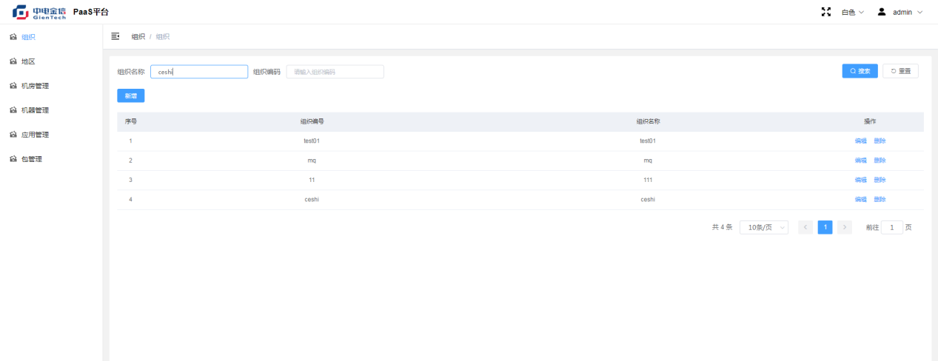

#### 新增

操作：点击组织菜单；点击新增按钮；填写新增信息；点击确定按钮进行新增。

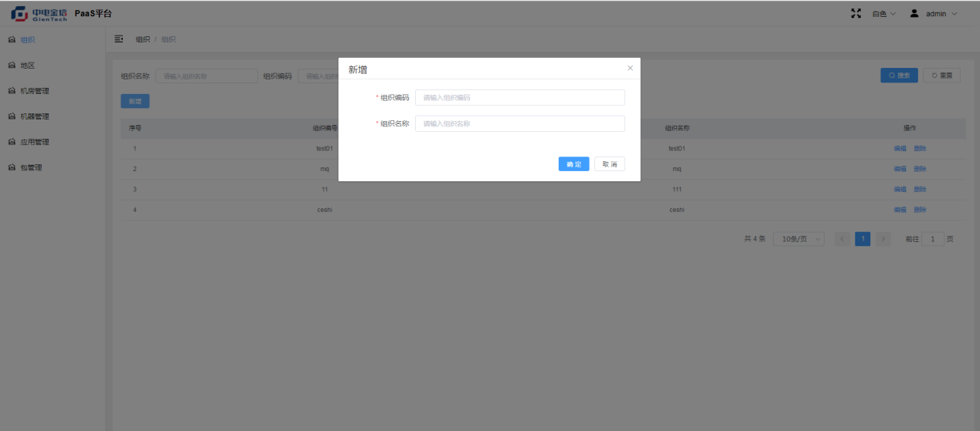

#### 编辑

操作：点击组织菜单；点击编辑按钮；填写编辑信息；点击确定按钮进行编辑保存。

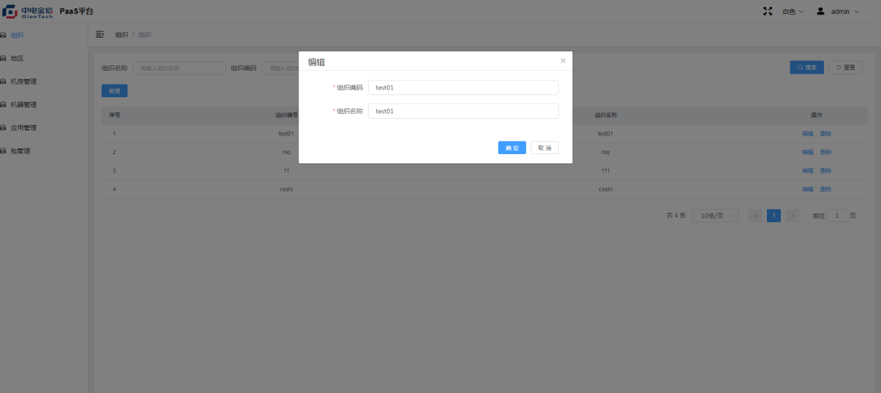

#### 删除

操作：点击组织菜单；点击删除按钮；点击确定按钮进行删除。

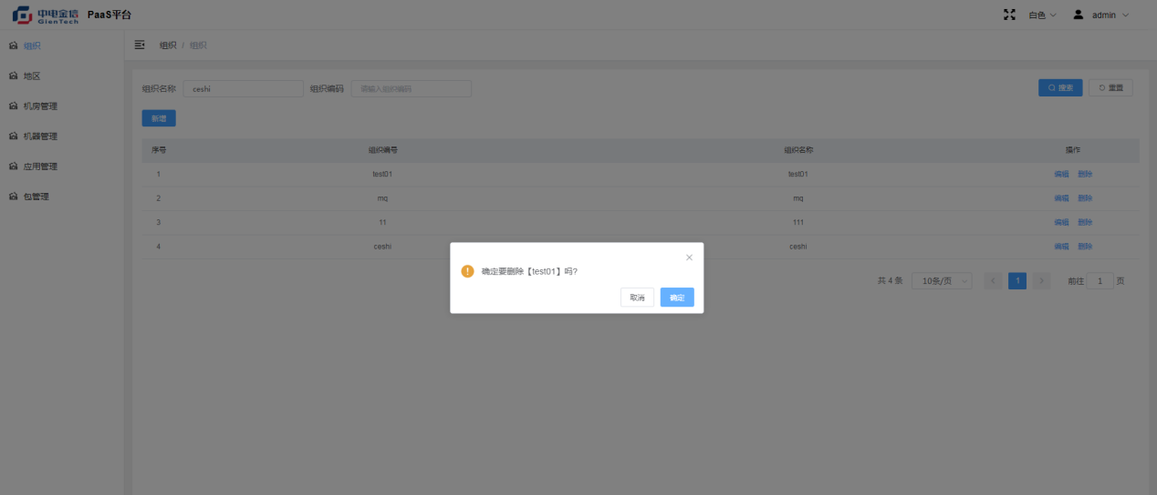

### 地区

#### 搜索

操作：点击地区菜单；搜索框输入对应条件，点击搜索按钮。

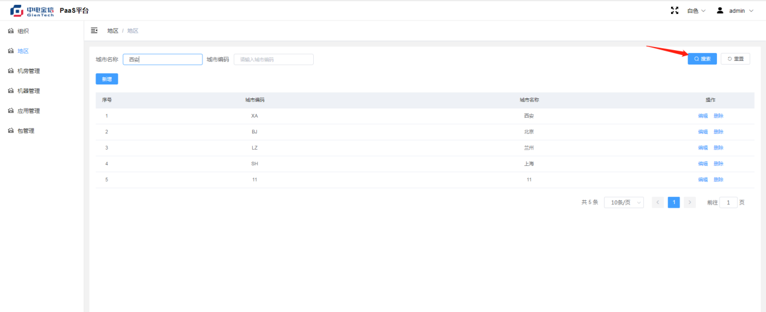

#### 新增

操作：点击地区菜单；点击新增按钮；填写新增信息；点击确定按钮进行新增。

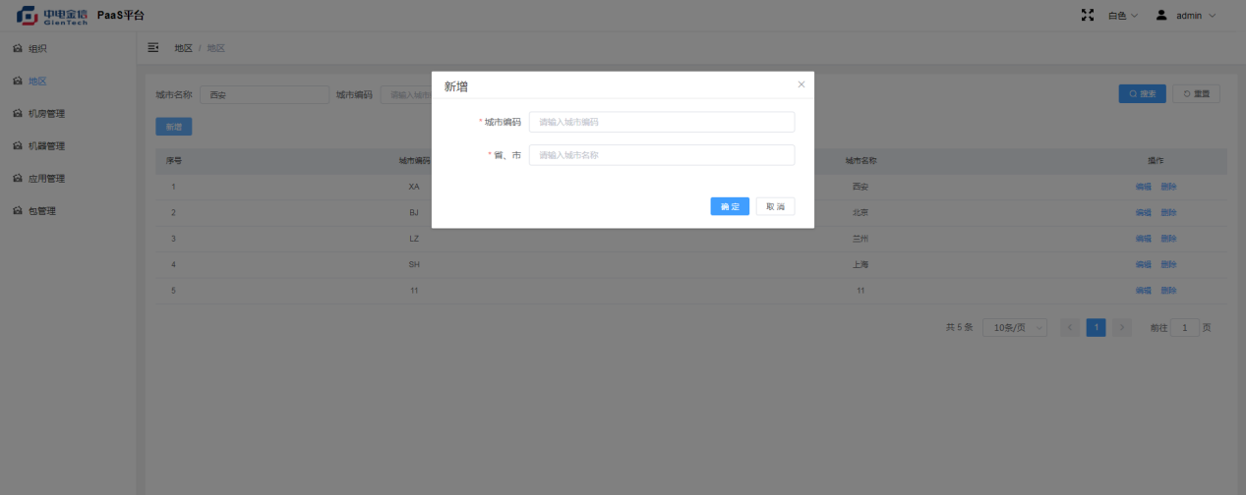

#### 编辑

操作：点击地区菜单；点击编辑按钮；填写编辑信息；点击确定按钮进行编辑保存。

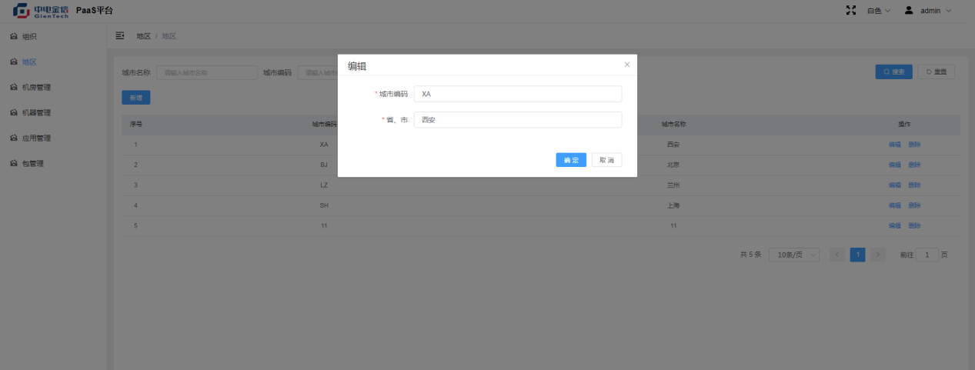

#### 删除

操作：点击地区菜单；点击删除按钮；点击确定按钮进行删除。

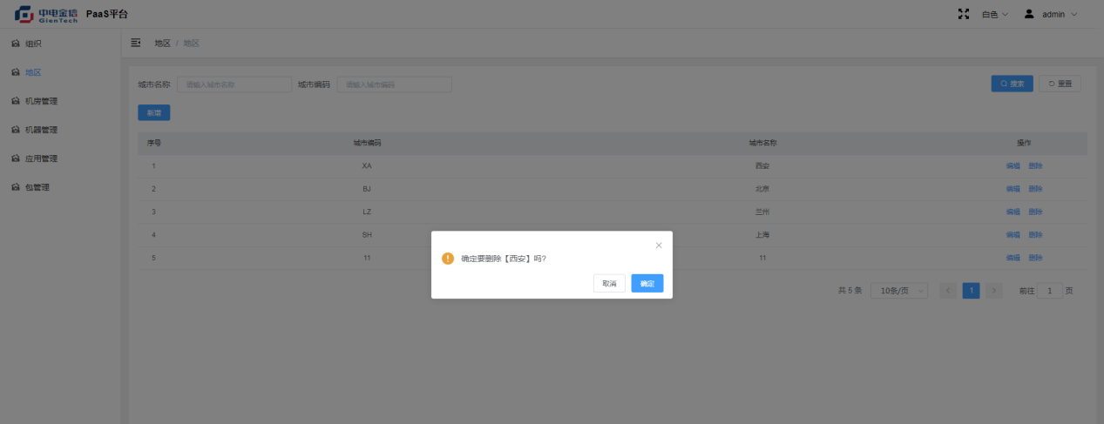

### 机房管理

#### 搜索

操作：点击机房管理菜单；搜索框输入对应条件，点击搜索按钮。

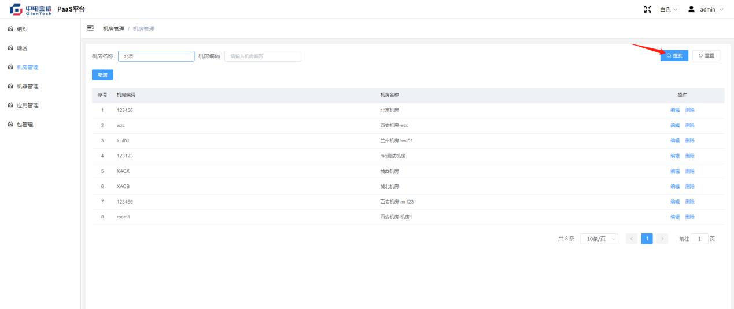

#### 新增

操作：点击机房管理菜单；点击新增按钮；填写新增信息；点击确定按钮进行新增。

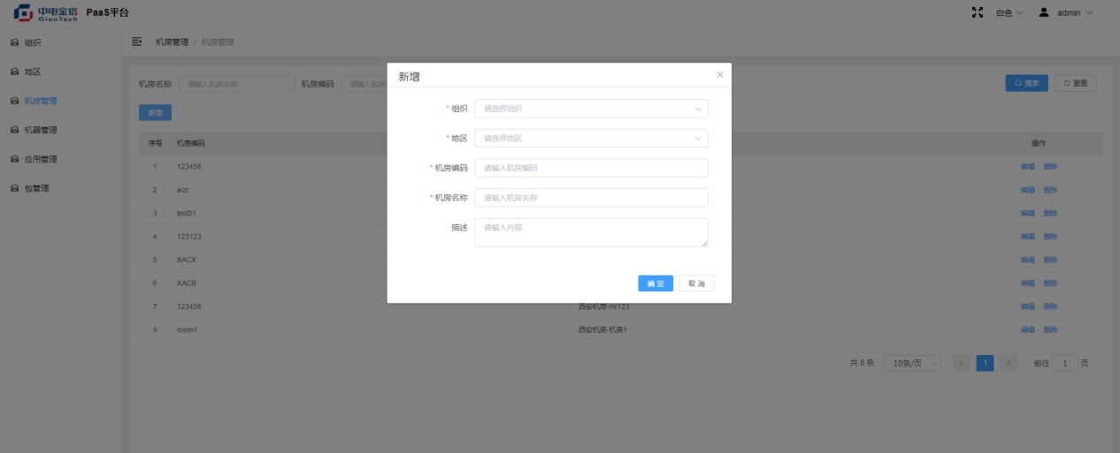

#### 编辑

操作：点击机房管理菜单；点击编辑按钮；填写编辑信息；点击确定按钮进行编辑保存。

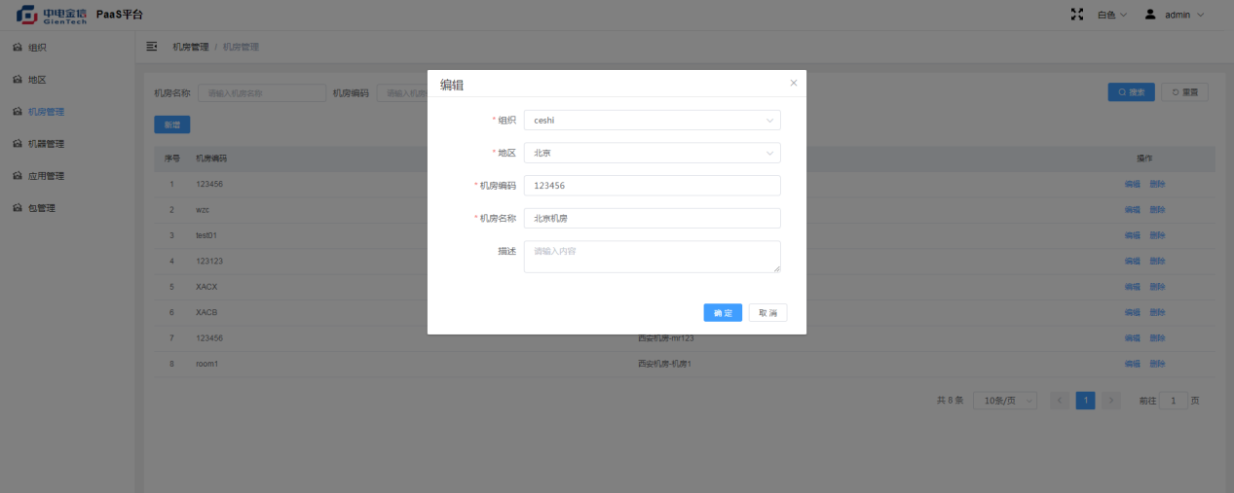

#### 删除

操作：点击机房管理菜单；点击删除按钮；点击确定按钮进行删除。

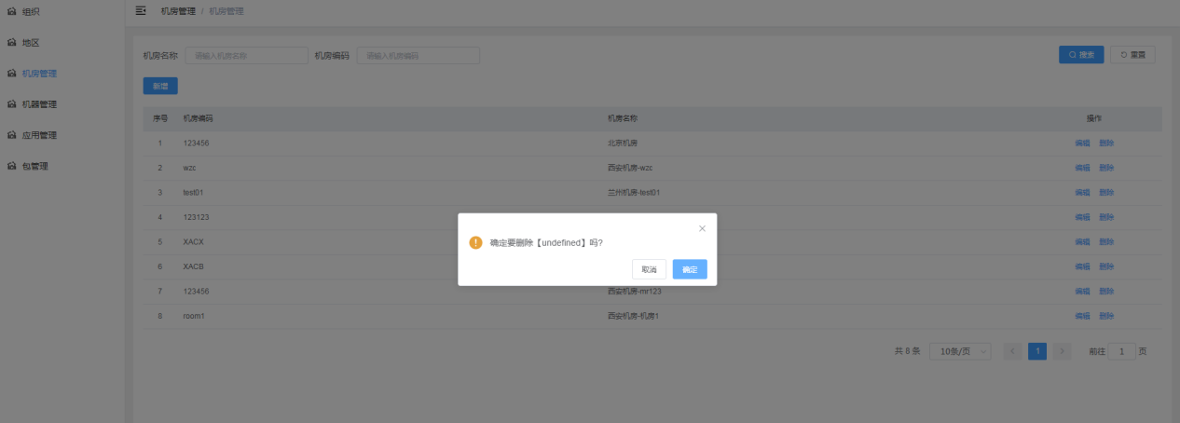

### 机器管理

#### 搜索

操作：点击机器管理菜单；搜索框输入对应条件，点击搜索按钮。

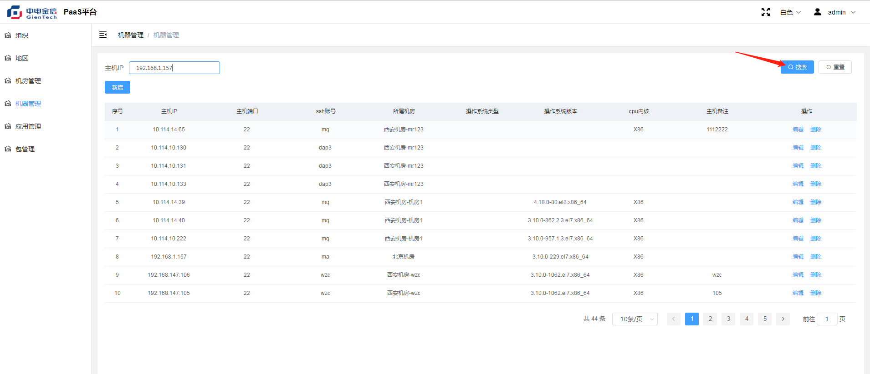

#### 新增

操作：点击机器管理菜单；点击新增按钮；填写新增信息；点击确定按钮进行新增。

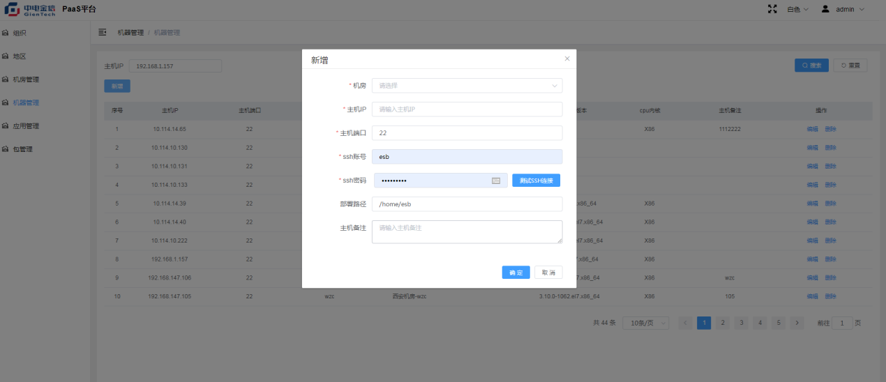

#### 编辑

操作：点击机器管理菜单；点击编辑按钮；填写编辑信息；点击确定按钮进行编辑保存。

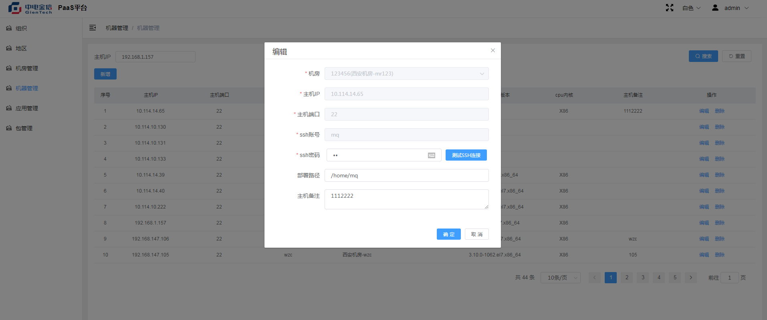

#### 删除

操作：点击机器管理菜单；点击删除按钮；点击确定按钮进行删除。

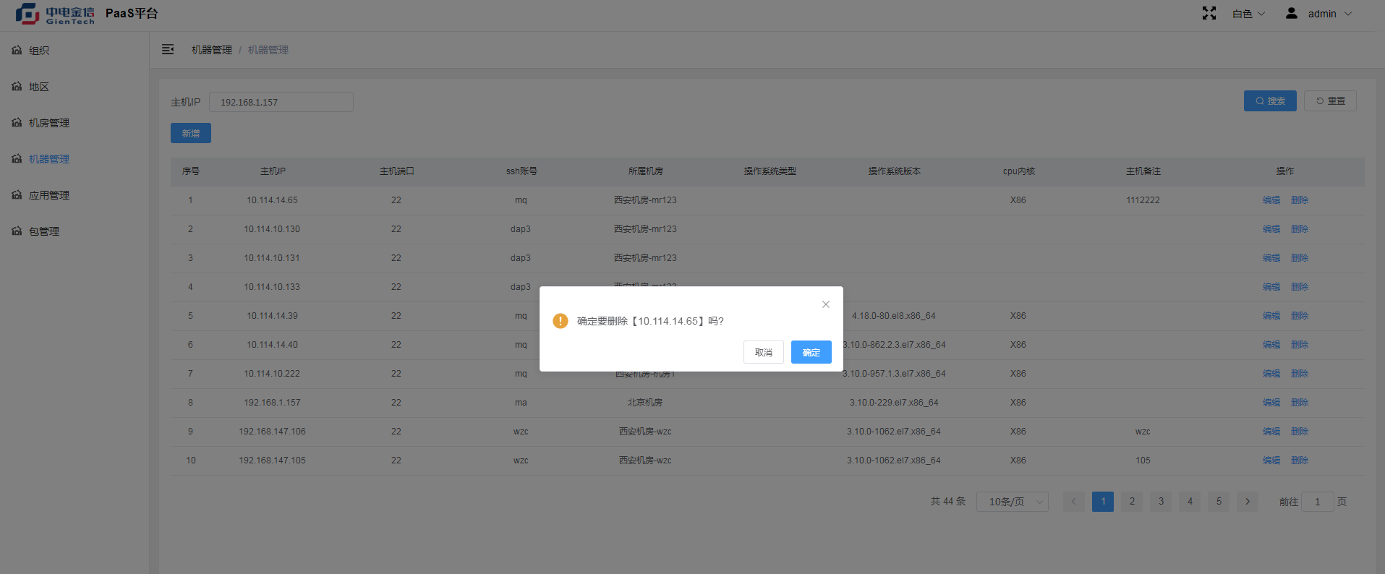

### 应用管理

#### 搜索

操作：点击应用管理菜单；搜索框输入对应条件，点击搜索按钮。

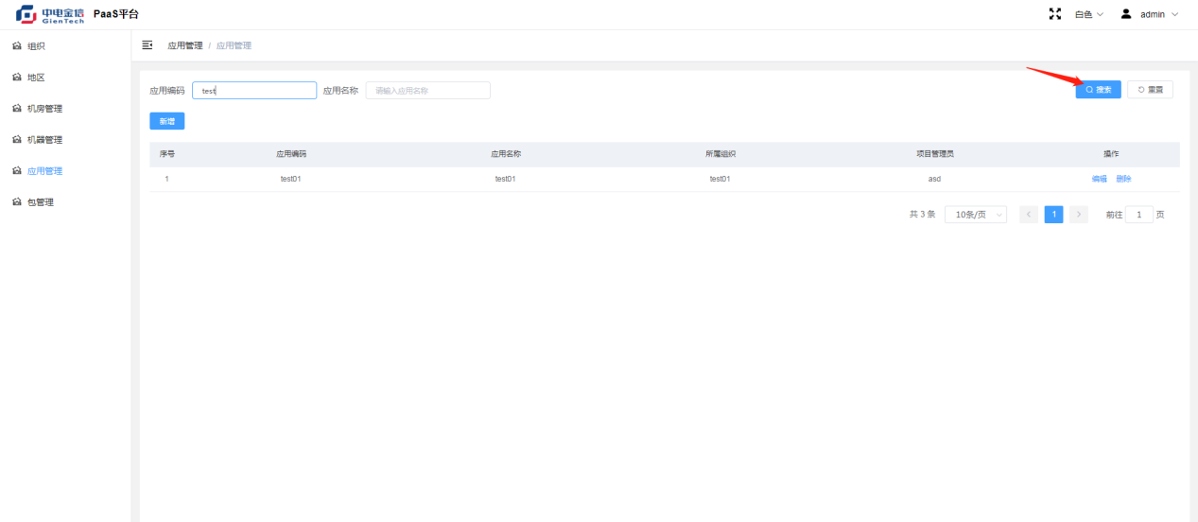

#### 新增

操作：点击应用管理菜单；点击新增按钮；填写信息信息；点击确定按钮进行新增。

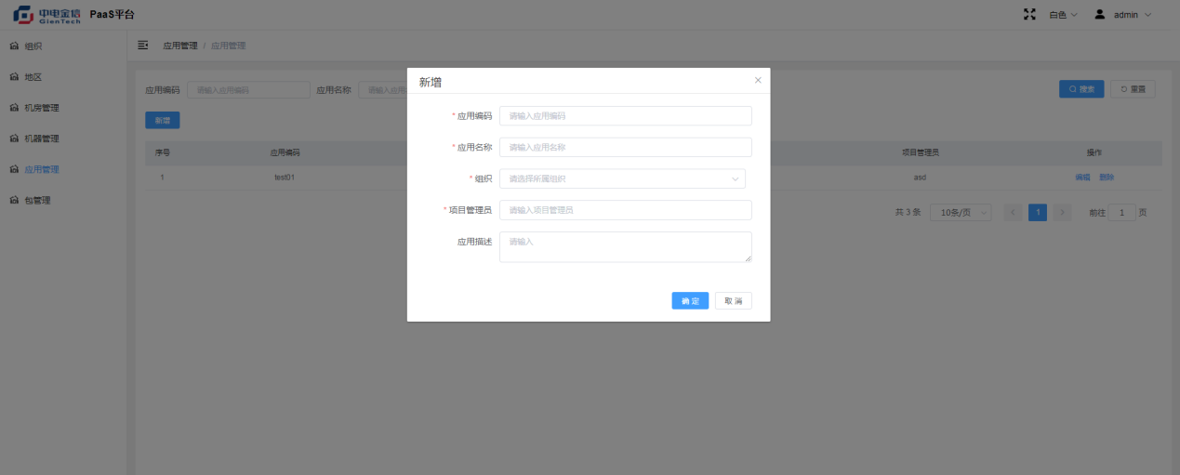

#### 编辑

操作：点击应用管理菜单；点击编辑按钮；填写编辑信息；点击确定按钮进行编辑保存。

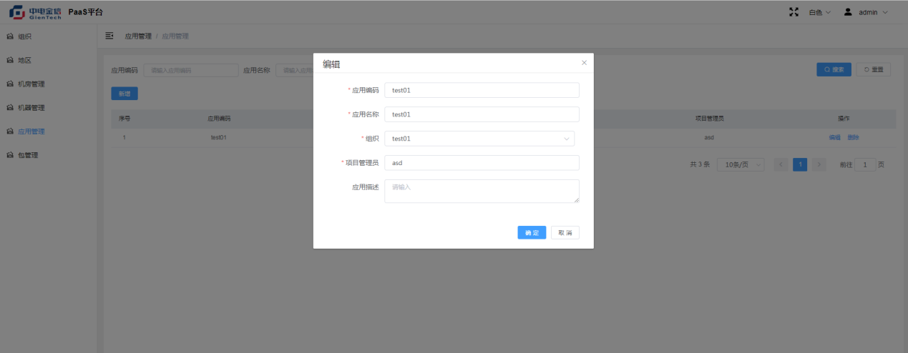

#### 删除

操作：点击应用管理菜单；点击删除按钮；点击确定按钮进行删除。

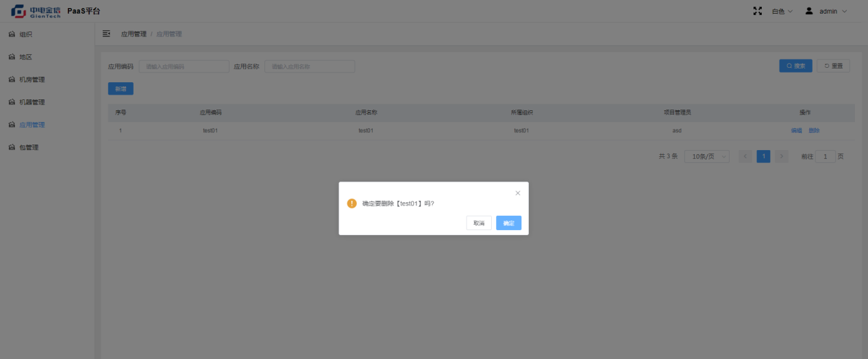

### 包管理

#### 新增

操作：点击包管理菜单；点击新增按钮；填写新增信息；点击确定按钮进行新增。

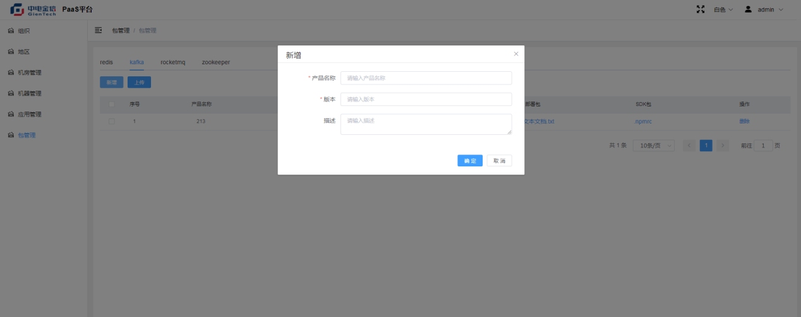

#### 上传

操作：点击包管理菜单；点击上传按钮；填写数据信息；点击确定按钮进行数据上传。

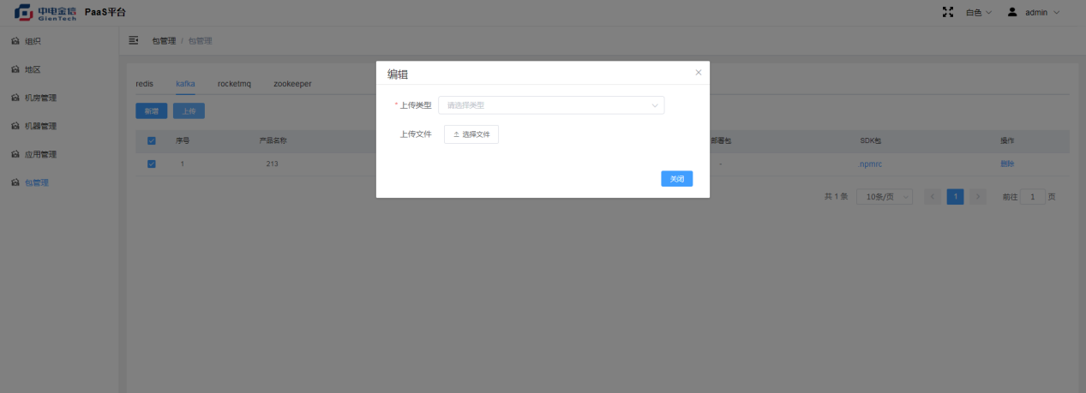

#### 下载

操作：点击包管理菜单；点击列表SDK包字段下的数据进行下载该包数据。

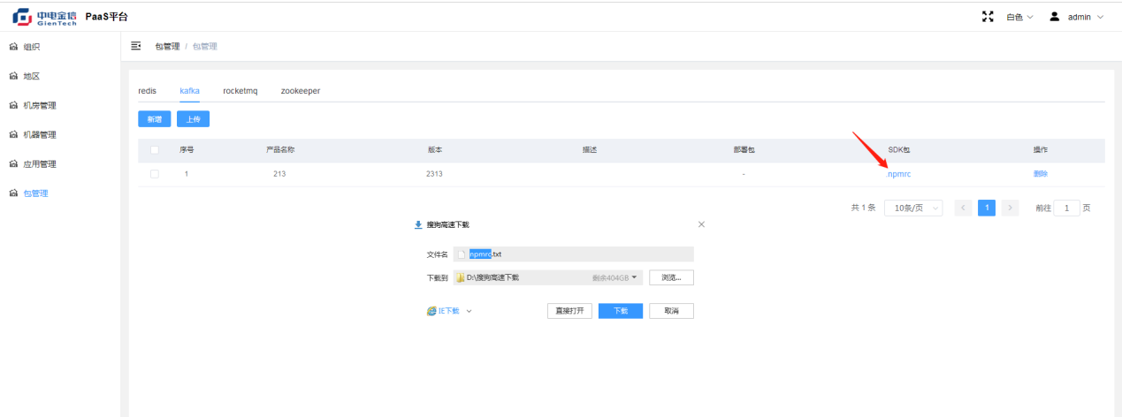

#### 删除

操作：点击地区菜单；点击删除按钮；点击确定按钮进行删除。

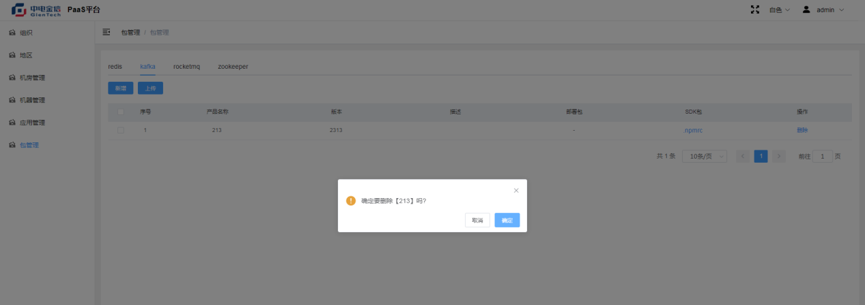

## 消息中心

### RocketMQ

#### 概览

操作：点击概览菜单；显示rocket信息

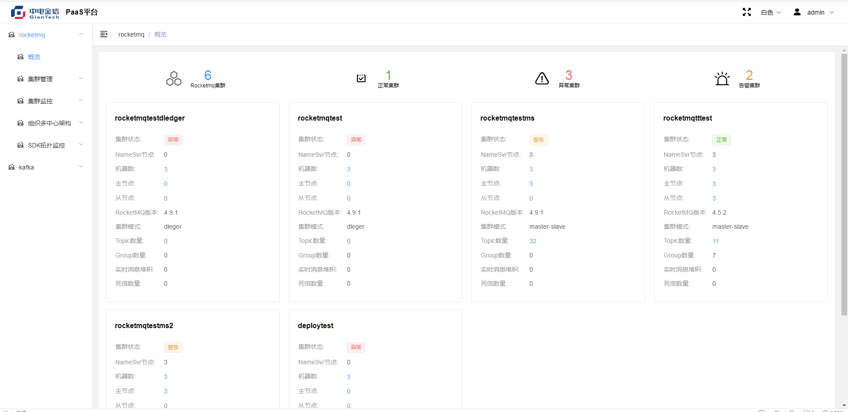

#### 集群搭建

##### 搜索

操作：点击集群搭建菜单；搜索框输入对应条件，点击搜索按钮。

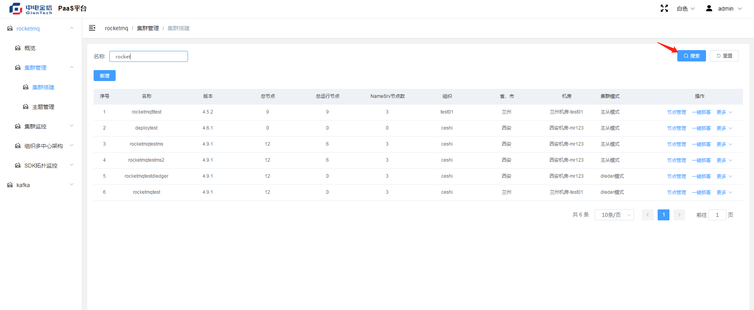

##### 新增

操作：点击集群搭建菜单；点击新增按钮；填写新增信息；点击确定按钮进行新增。

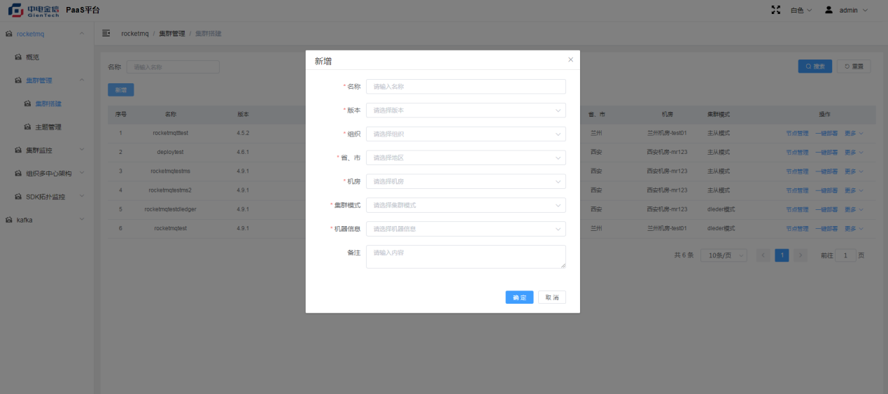

##### 编辑

操作：点击集群搭建菜单；点击编辑按钮；填写编辑信息；点击确定按钮进行编辑保存。

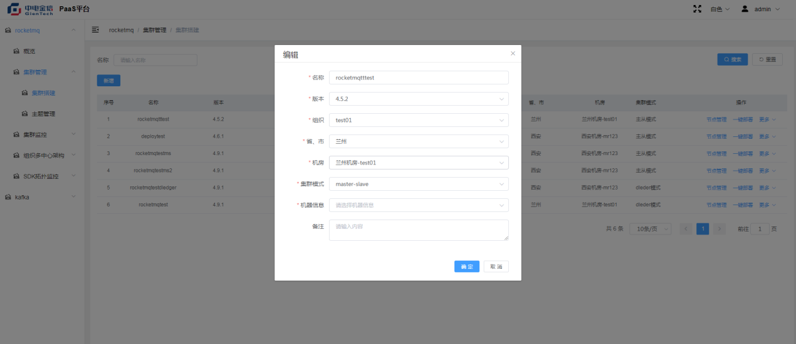

##### 删除

操作：点击集群搭建菜单；点击删除按钮；点击确定按钮进行删除。

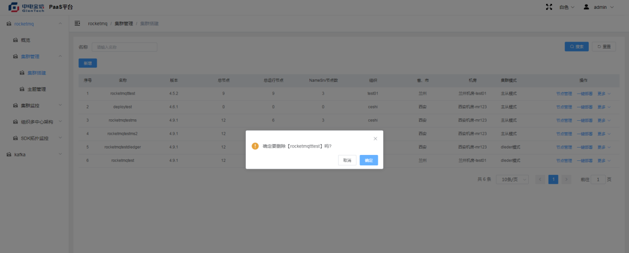

##### 一键部署

操作：点击集群搭建菜单；点击一键部署按钮；点击确定按钮进行部署。

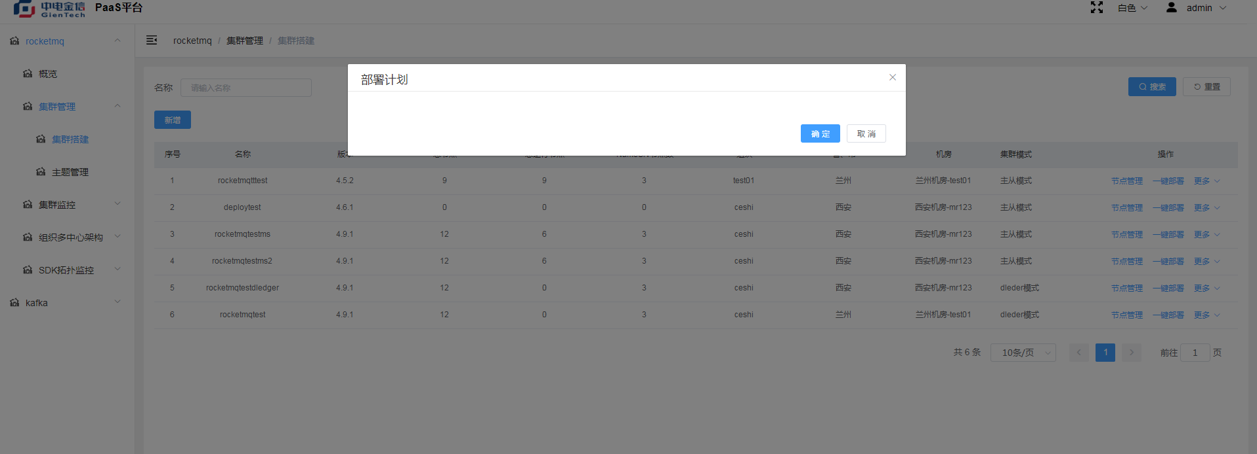

##### 一键停止

操作：点击集群搭建菜单；点击一键停止按钮；点击确定按钮进行集群停止。

##### 一键启动

操作：点击集群搭建菜单；点击一键启动按钮；点击确定按钮进行集群启动。

##### ACL管理

操作：点击集群搭建菜单；点击ACL管理按钮；弹出ACL管理界面，填写基本信息，点击确定。

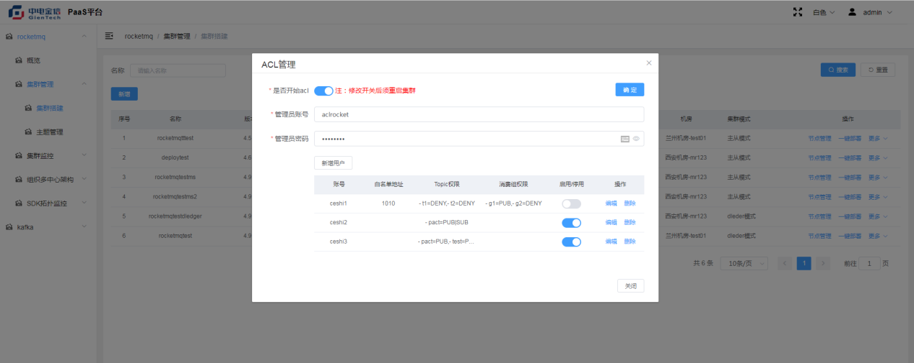

##### ACL管理用户新增

操作：点击集群搭建菜单；点击ACL管理按钮；弹出ACL管理界面，点击新增用户按钮，弹出新增页面，填写基本信息，点击确定按钮，完成用户新增。

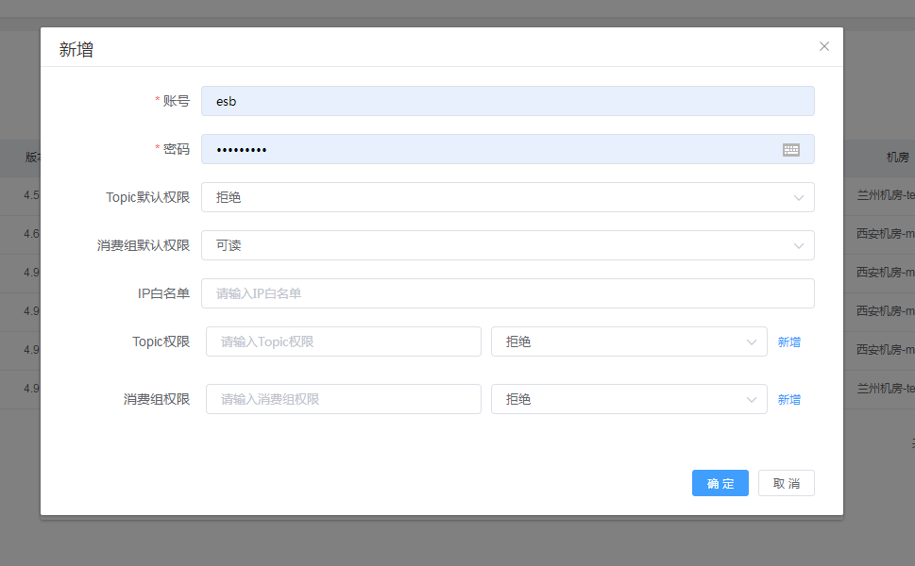

##### 10.ACL管理用户编辑

操作：点击集群搭建菜单；点击ACL管理按钮；弹出ACL管理界面，点击编辑按钮，弹出编辑页面，填写基本信息，点击确定按钮，完成用户编辑。

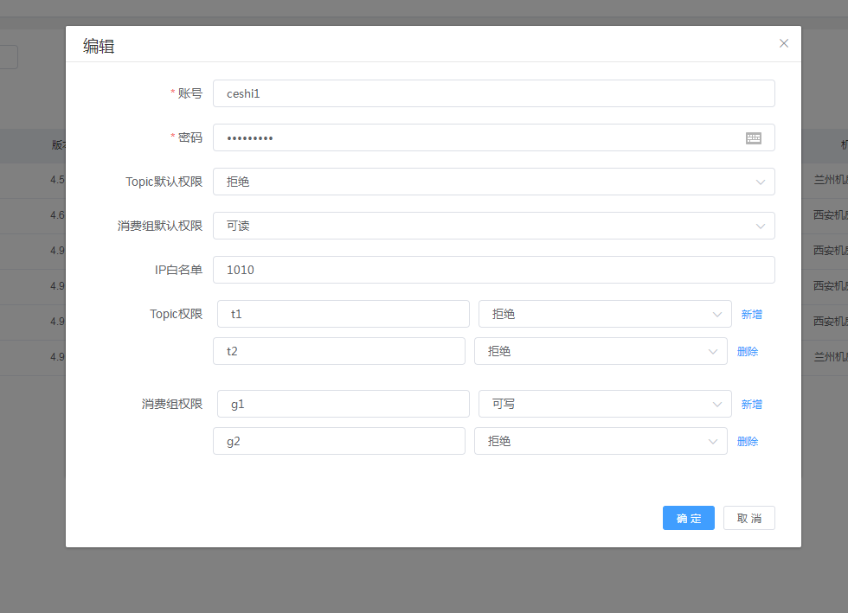

##### 11.ACL管理用户删除

操作：操作：点击集群搭建菜单；点击ACL管理按钮；弹出ACL管理界面，点击删除按钮，确定，完成信息删除。

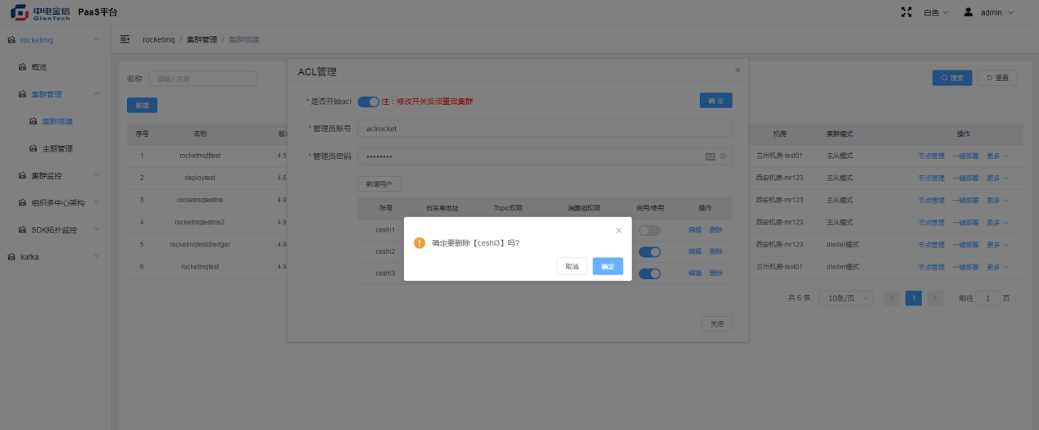

##### 节点管理

操作：点击集群搭建菜单；点击节点管理按钮，显示节点基本信息。

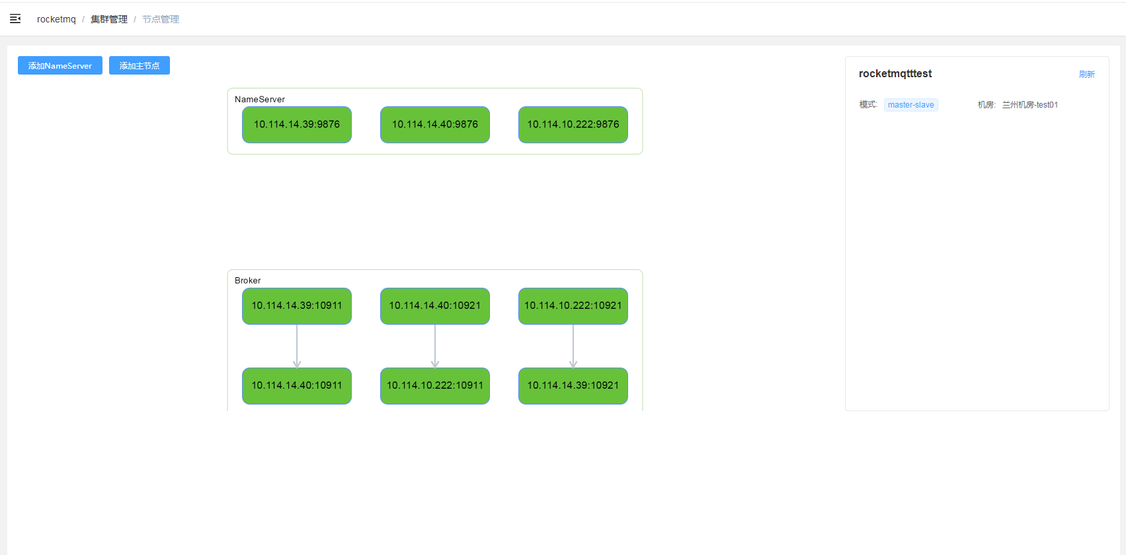

##### 添加NameServer

操作：点击集群搭建菜单；点击节点管理按钮，点击添加NameServer按钮。弹出新增框，填写基本信息，点击确定完成添加。

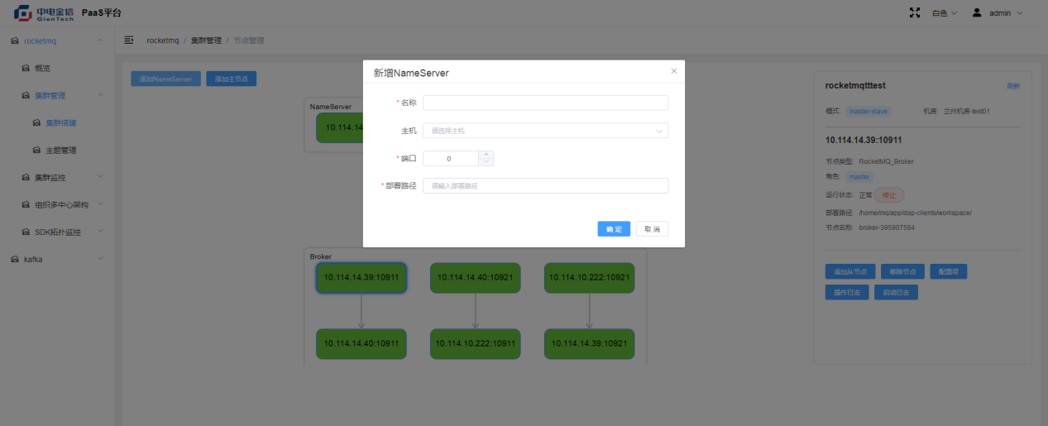

##### 添加主节点

操作：点击集群搭建菜单；点击节点管理按钮，点击添加主节点按钮。弹出新增框，填写基本信息，点击确定完成添加。

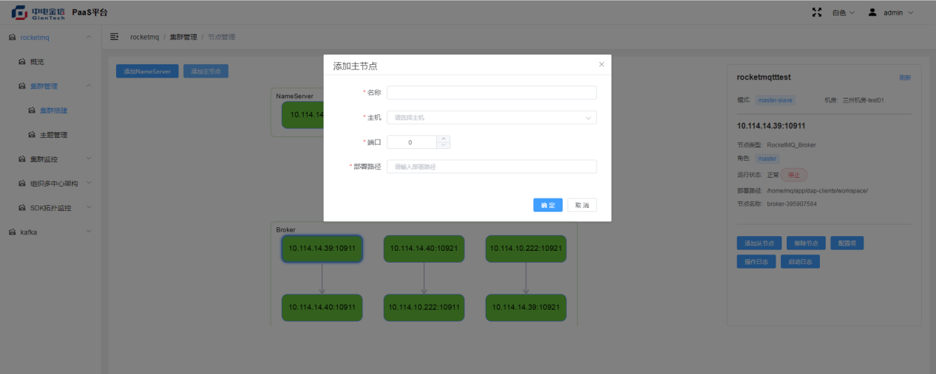

##### 添加从节点

操作：点击集群搭建菜单；点击节点管理按钮，点击添加从节点按钮。弹出新增框，填写基本信息，点击确定完成添加。

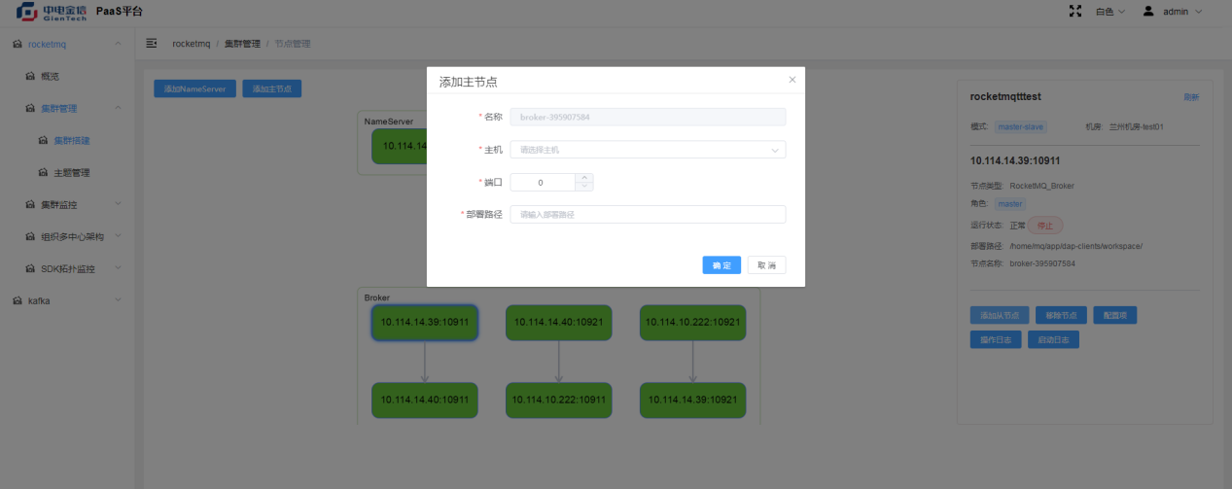

##### 移除节点

操作：点击集群搭建菜单；点击节点管理按钮，点击移除节点按钮，点击确定按钮，进行移除。

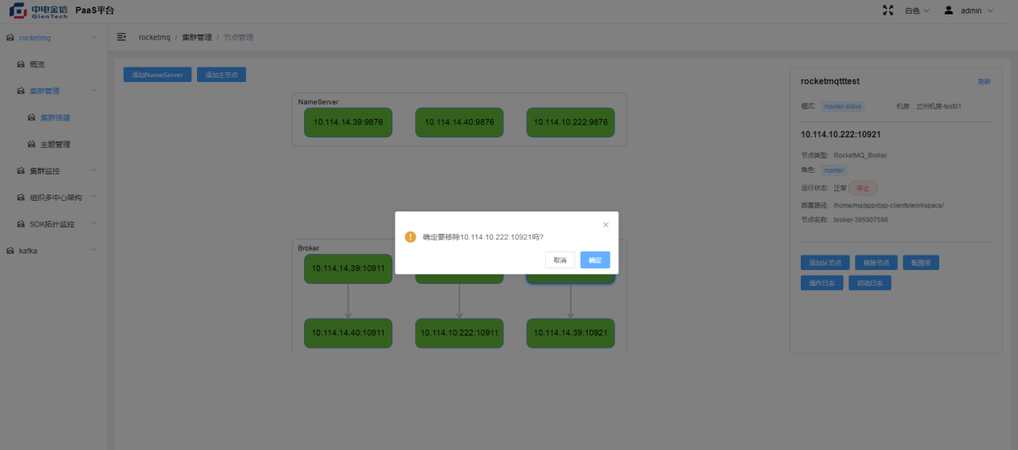

##### 配置项

操作：点击集群搭建菜单；点击节点管理按钮，点击配置项按钮。跳转配置项页面，填写基本信息，点击确定完成配置修改。

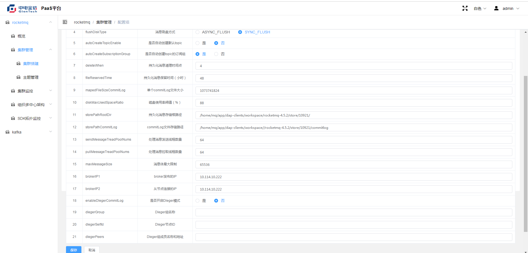

##### 操作日志

操作：点击集群搭建菜单；点击节点管理按钮，点击操作日志按钮。跳转到操作日志页面。

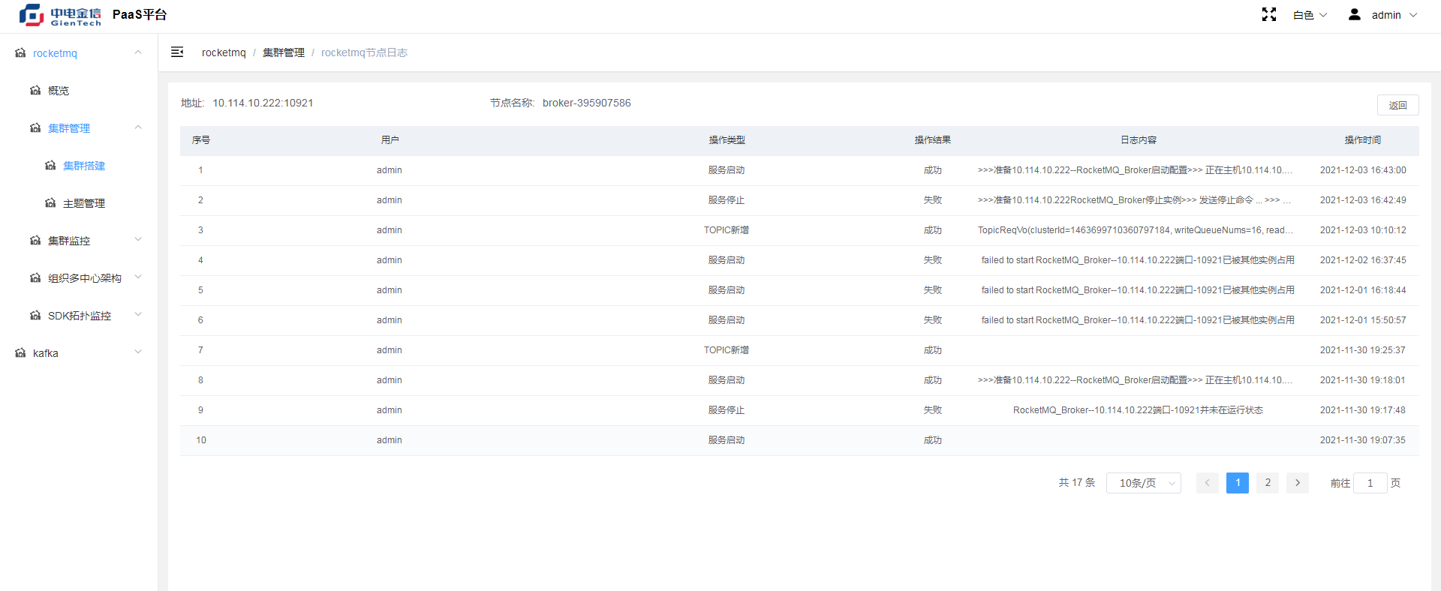

##### 启动日志

操作：点击集群搭建菜单；点击节点管理按钮，点击启动日志按钮。弹出启动日志页面。

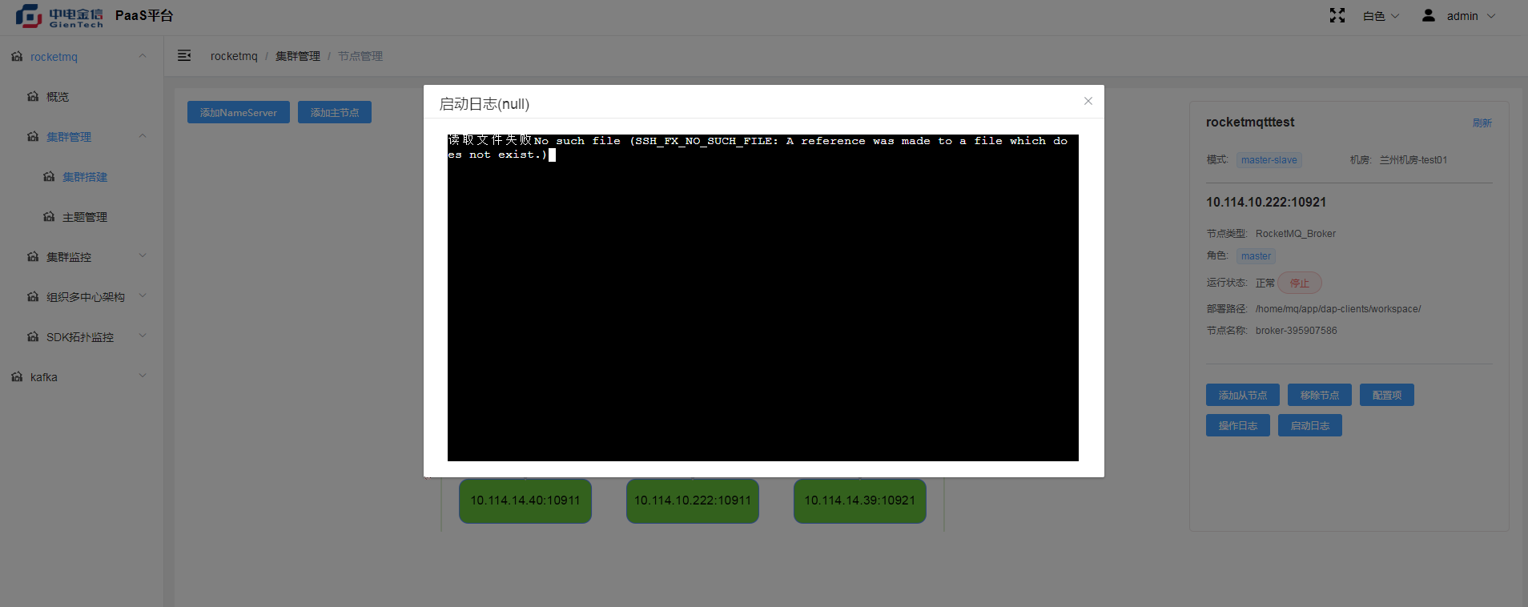

#### 主题管理

##### 1.搜索

操作：点击主题管理菜单；搜索框输入对应条件，点击搜索按钮。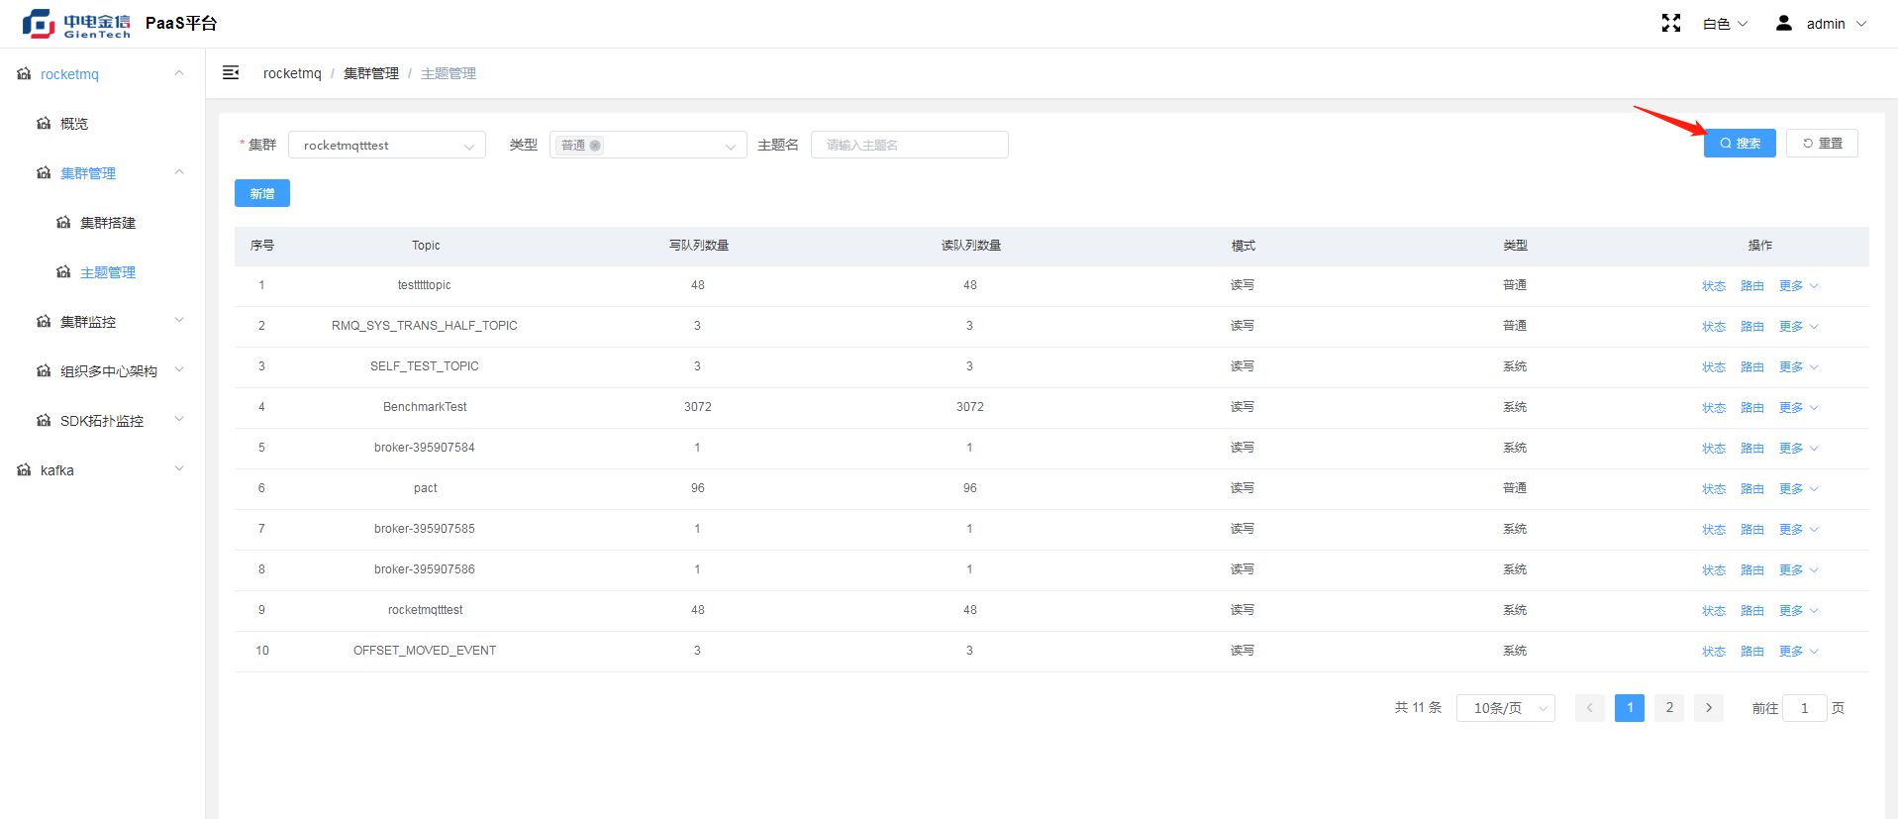

##### 2.新增

操作：点击主题管理菜单；点击新增按钮；填写新增信息；点击确定按钮进行新增。

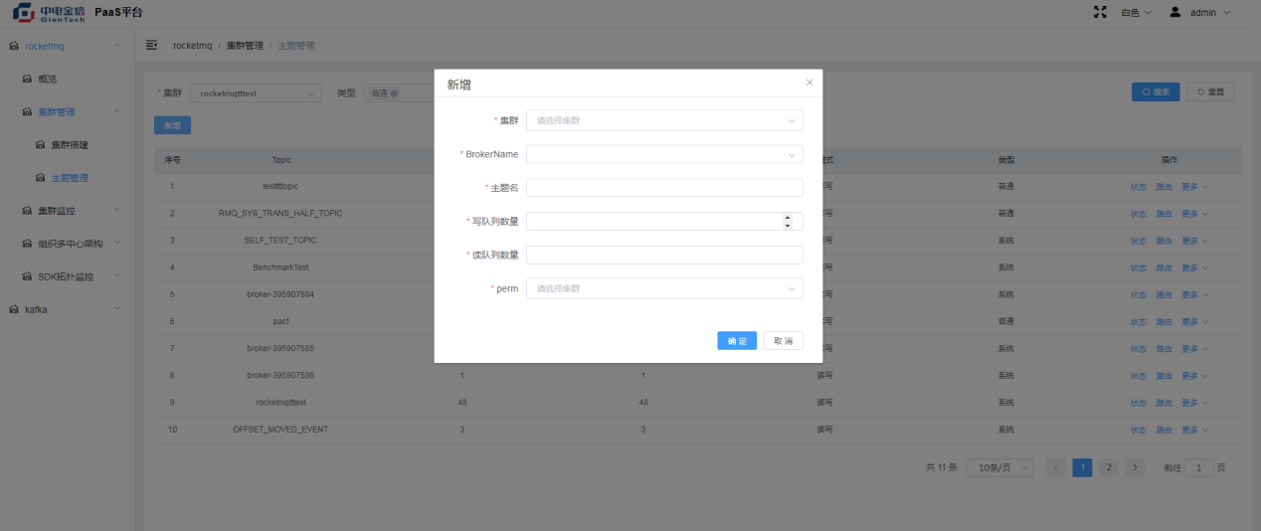

##### 状态

操作：点击主题管理菜单；点击状态按钮；弹出状态框，显示状态基本信息。

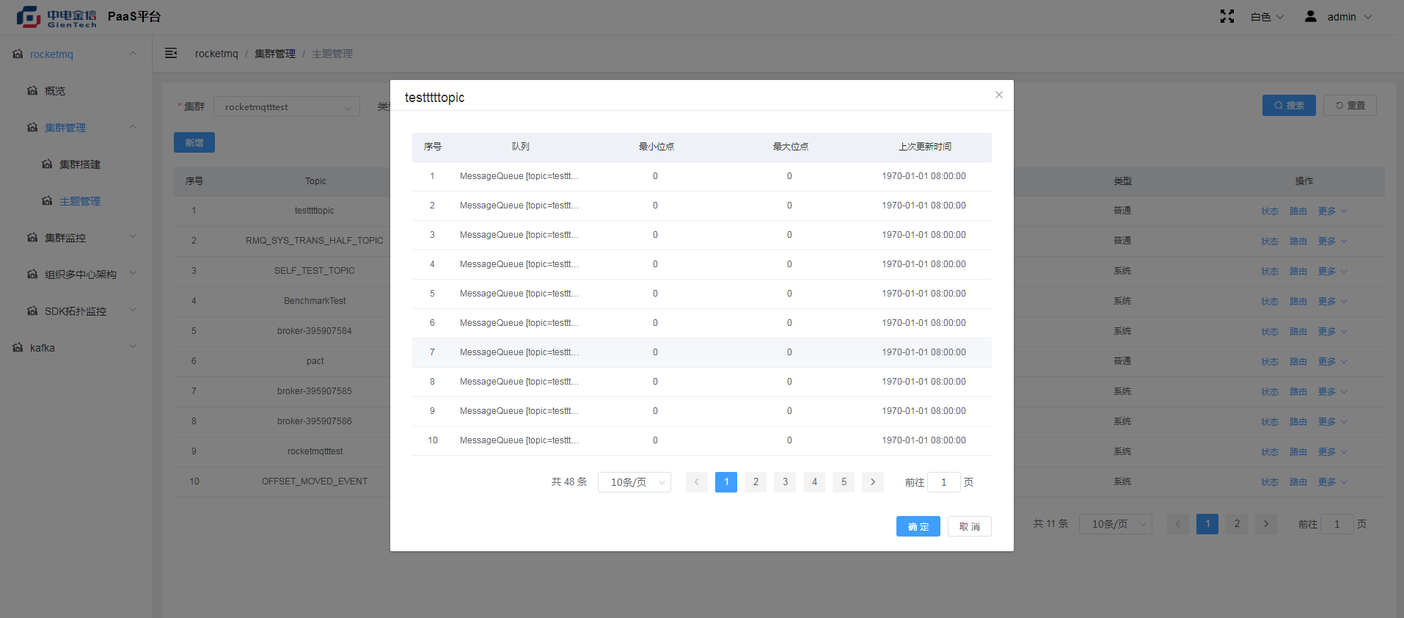

##### 路由

操作：点击主题管理菜单；点击路由按钮；弹出该主题路由详情框，显示路由基本信息。

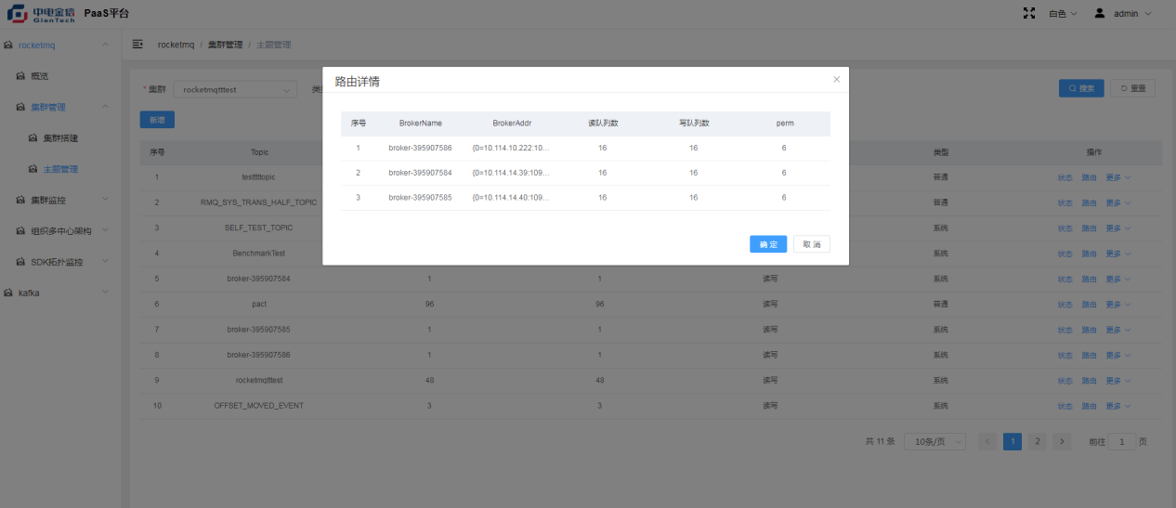

##### 发送信息

操作：点击主题管理菜单；点击发送信息按钮；填写发送信息；点击确定按钮进行发送消息。

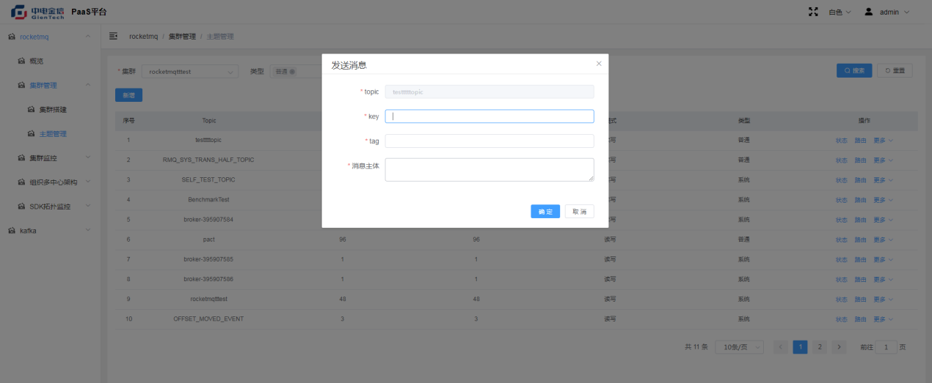

##### 主题扩容

操作：点击主题管理菜单；点击主题扩容按钮；填写主题扩容信息；点击确定按钮进行主题扩容。

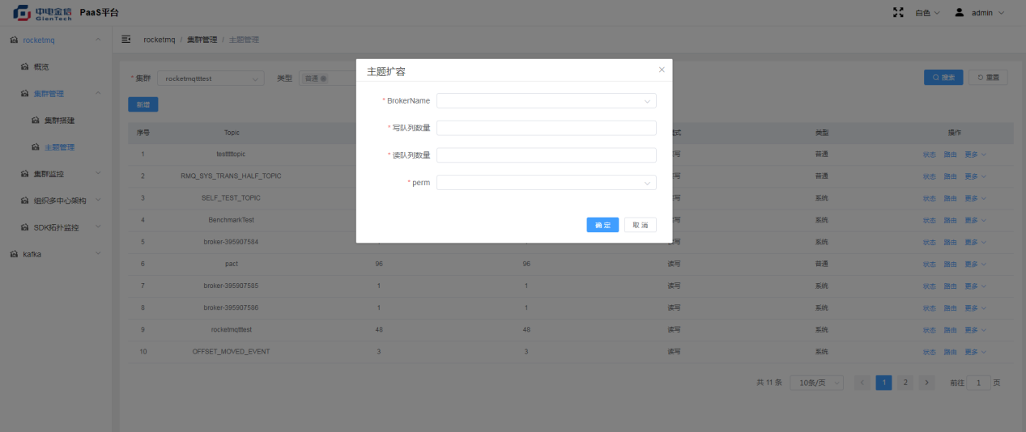

##### 重置消费点位

操作：点击主题管理菜单；点击重置消费点位按钮；填写重置消费点位的信息；点击确定按钮进行重置消费点位。

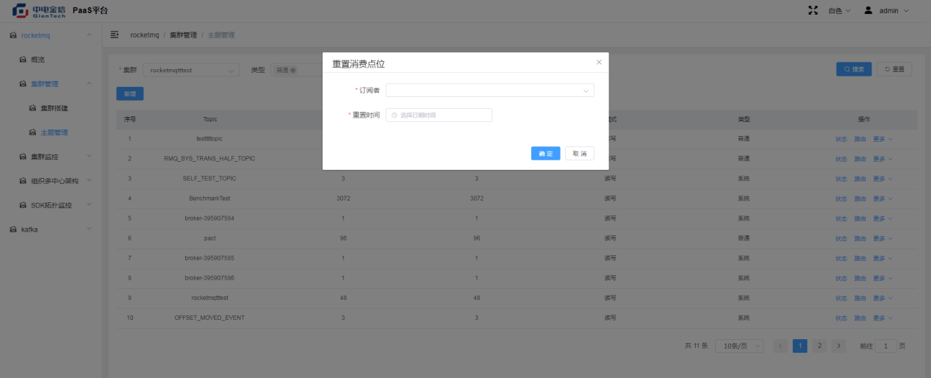

##### 删除

操作：点击主题管理菜单；点击删除按钮；点击确定按钮进行删除。

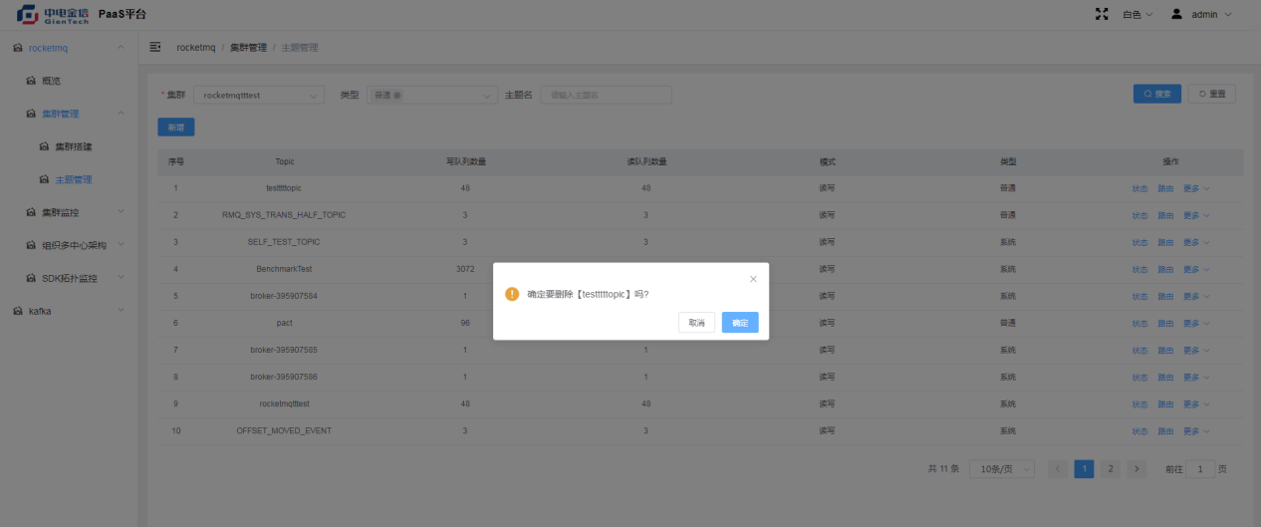

#### 机器监控

操作：点击机器监控菜单；搜索框输入对应条件，点击搜索按钮。

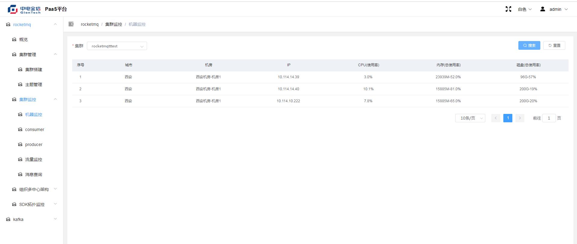

#### Consumer

##### 搜索

操作：点击consumer菜单；搜索框输入对应条件，点击搜索按钮。

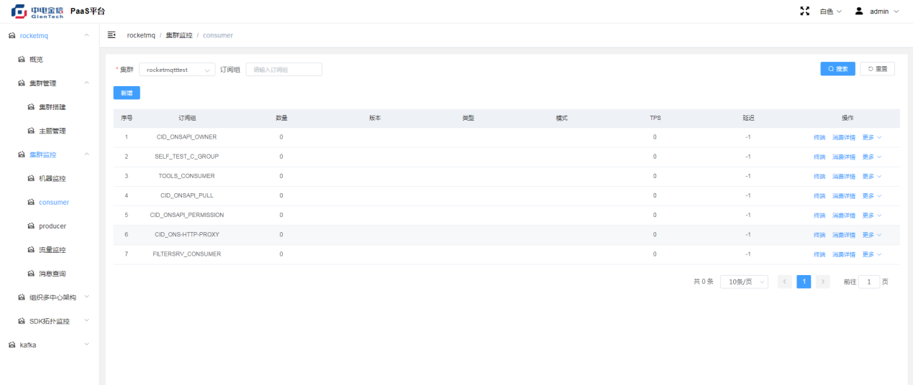

##### 新增

操作：点击consumer菜单；点击新增按钮；填写新增信息；点击确定按钮进行新增。

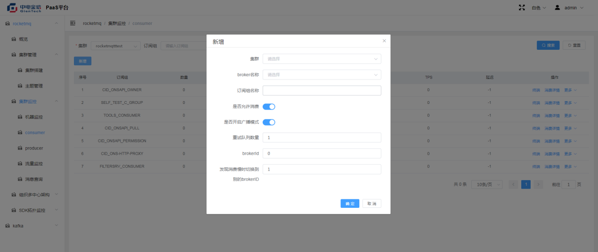

##### 3.终端

点击consumer菜单；点击终端按钮；弹出该条数据终端基本信息。

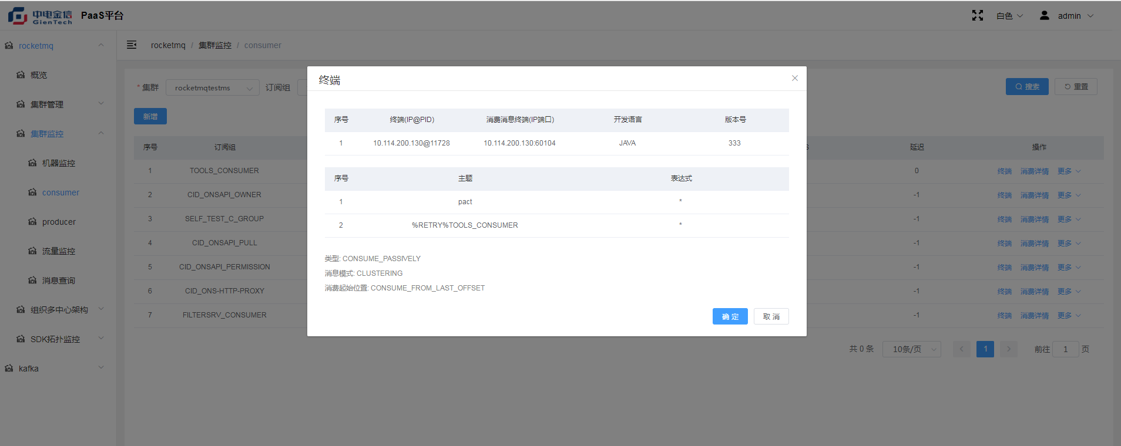

##### 消费详情

点击consumer菜单；点击消费详情按钮；弹出该条数据消费详情基本信息。

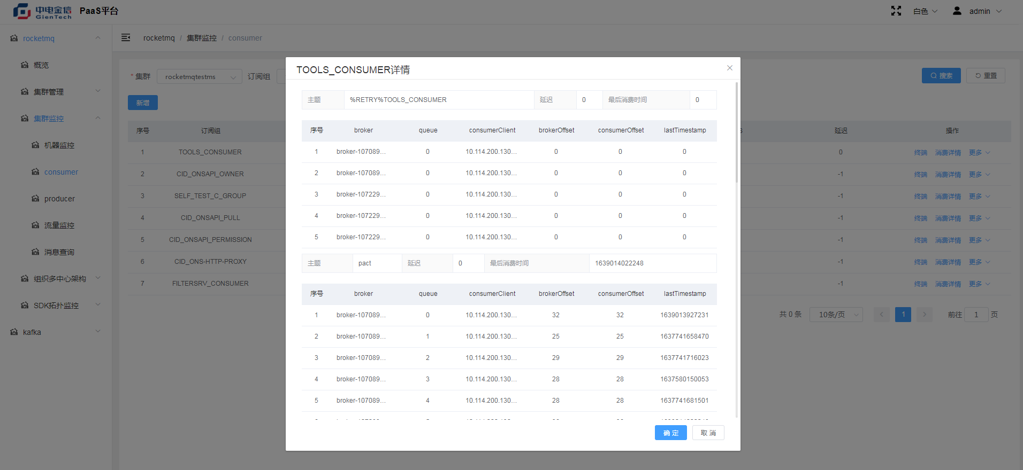

##### 配置

点击consumer菜单；点击配置按钮；弹出该条数据配置信息弹出框，填写配置信息。点击确定按钮进行配置修改。

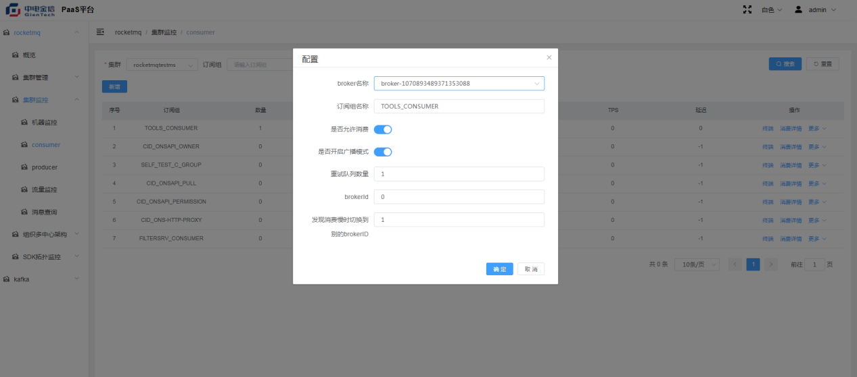

##### 删除

操作：点击consumer菜单；点击删除按钮；弹出弹出页面，选择需要删除的信息，点击确定按钮进行删除。

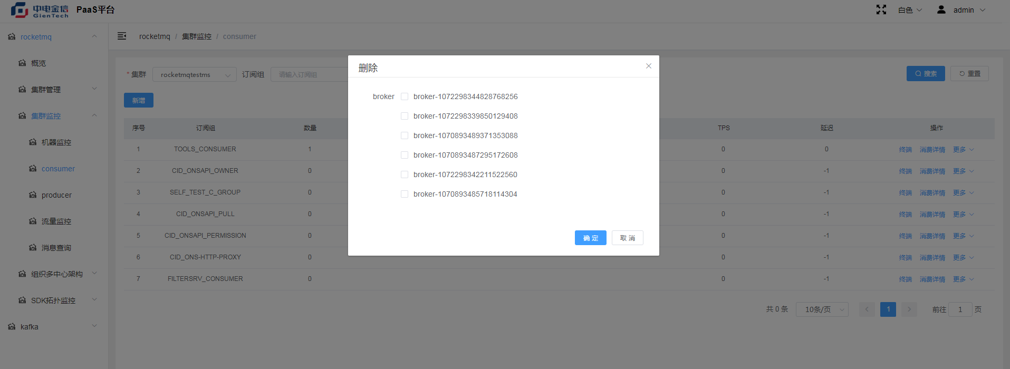

#### Producer

操作：点击producer菜单；搜索框输入对应条件，点击搜索按钮。

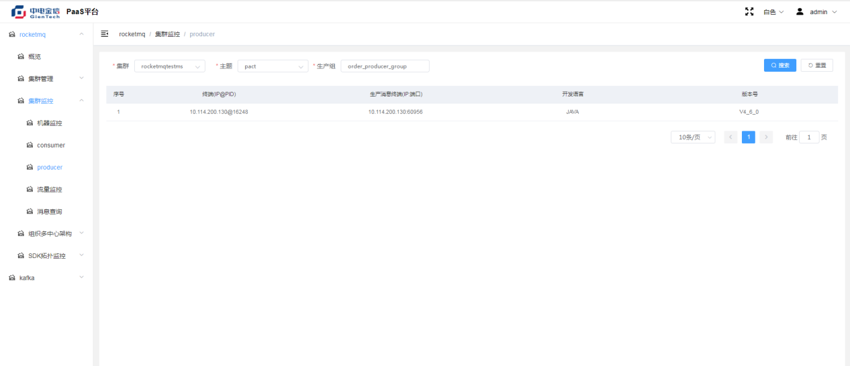

#### 流量监控

##### Broker

操作：点击流量监控菜单；点击broker，搜索框输入对应条件，点击搜索按钮。

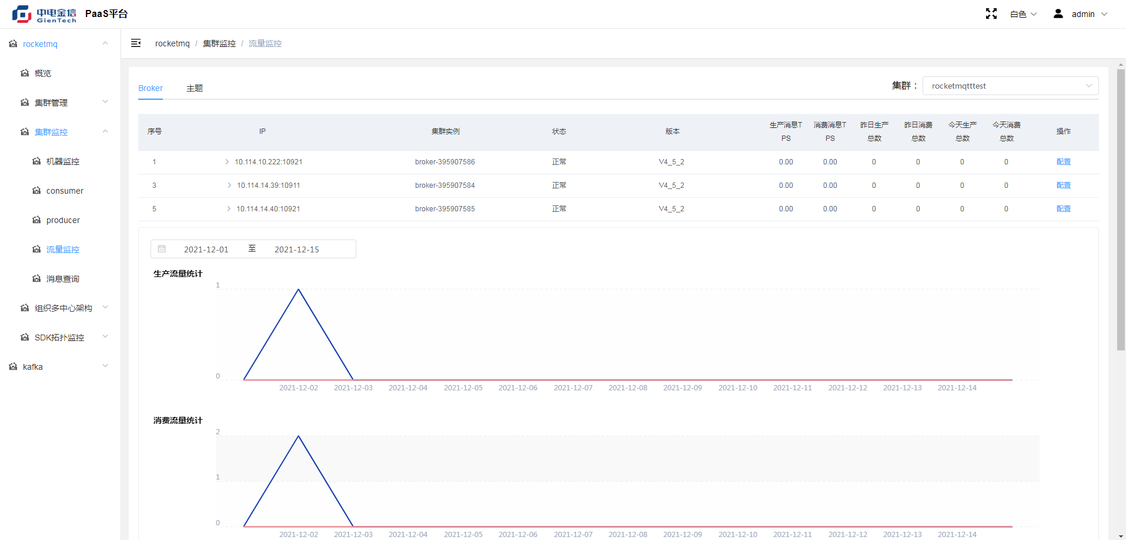

##### 主题

操作：点击流量监控菜单；点击主题，搜索框输入对应条件，点击搜索按钮。

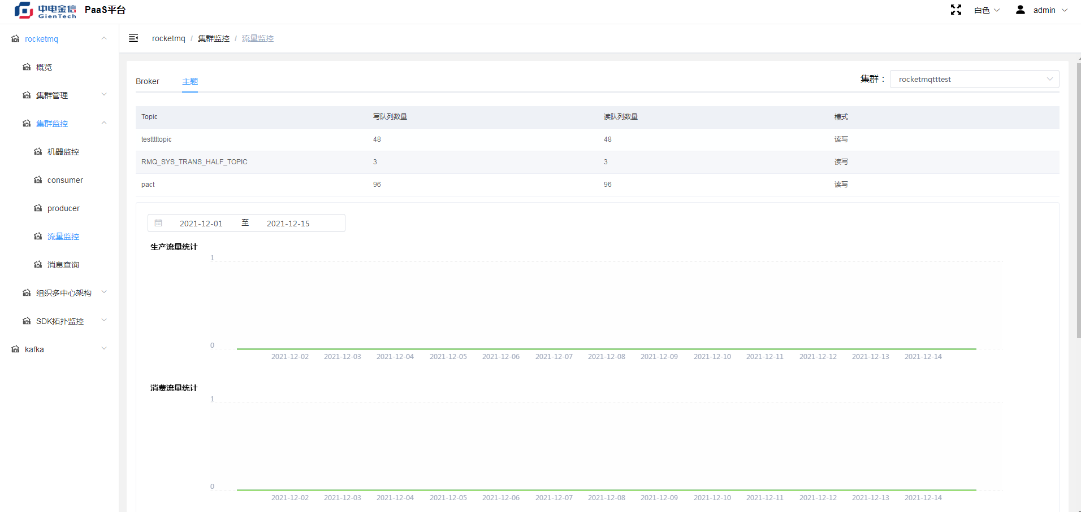

#### 消息查询

##### 1.topic搜索

操作：点击消息查询菜单；点击TOPIC，搜索框输入对应条件，点击搜索按钮。

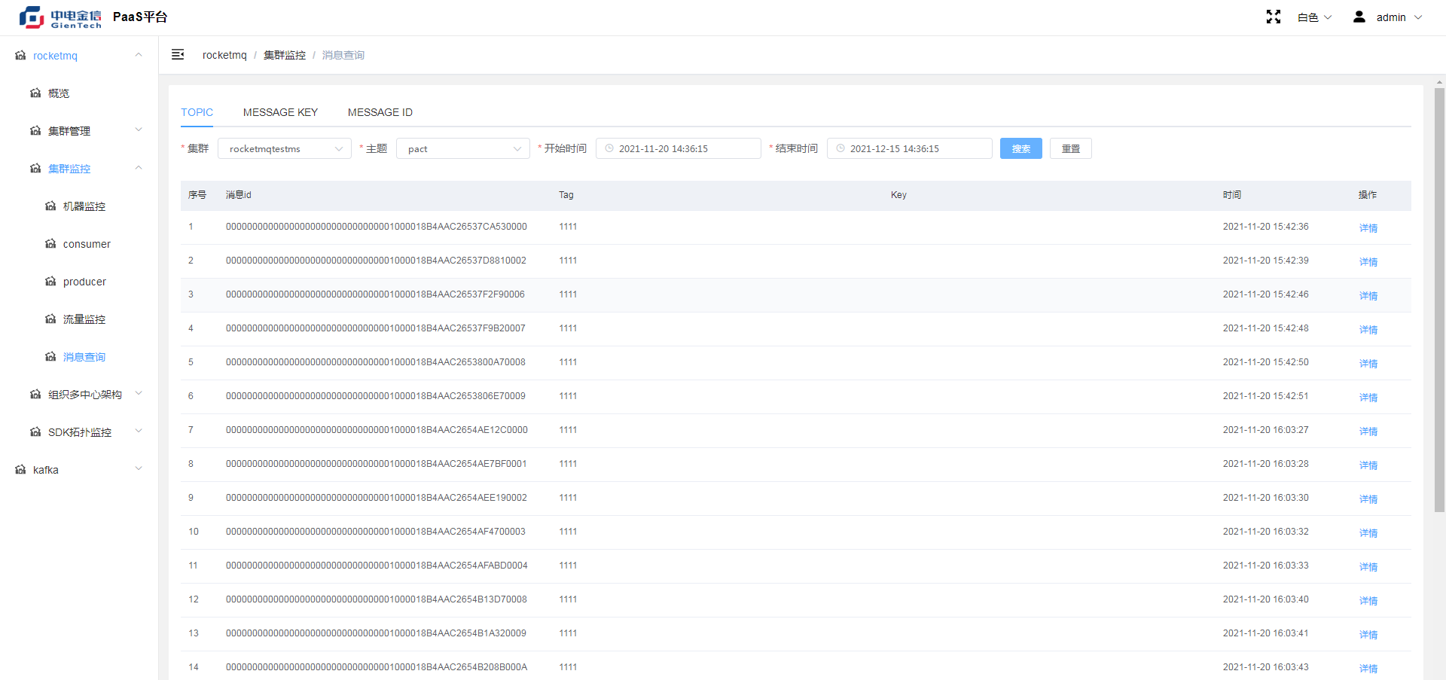

##### 2.topic查看

操作：点击消息查询菜单；点击TOPIC，在列表点击详情按钮，弹出详情页面。

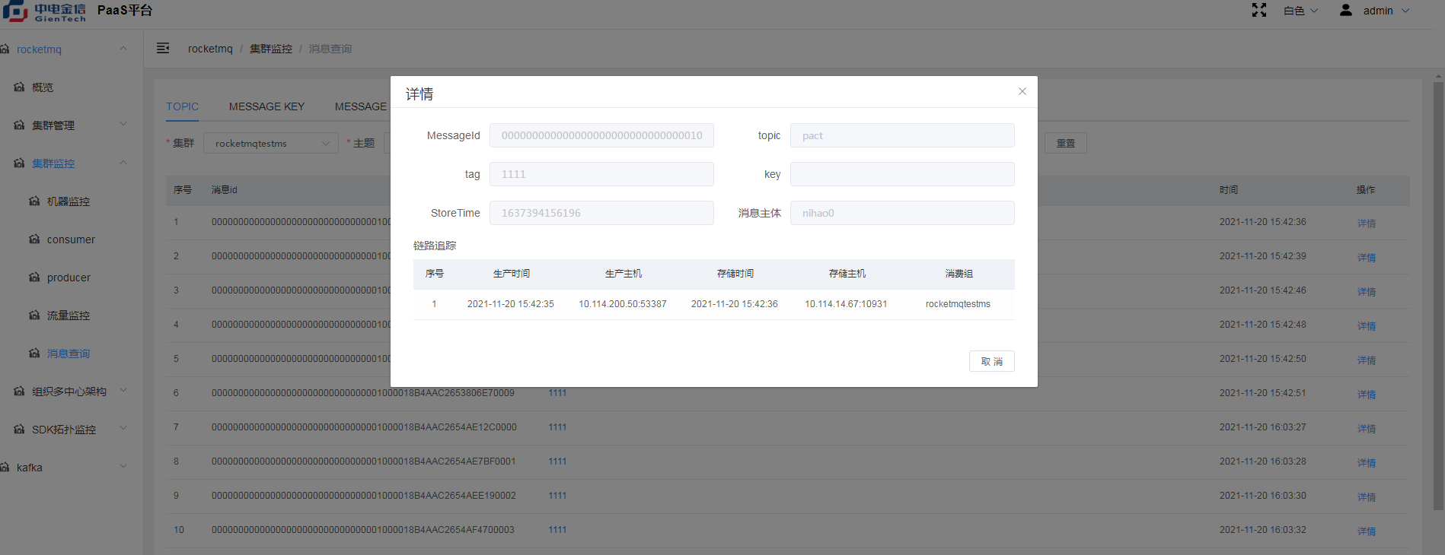

##### 3.MESSAGE KEY 搜索

操作：点击消息查询菜单；点击MESSAGE KEY，搜索框输入对应条件，点击搜索按钮。

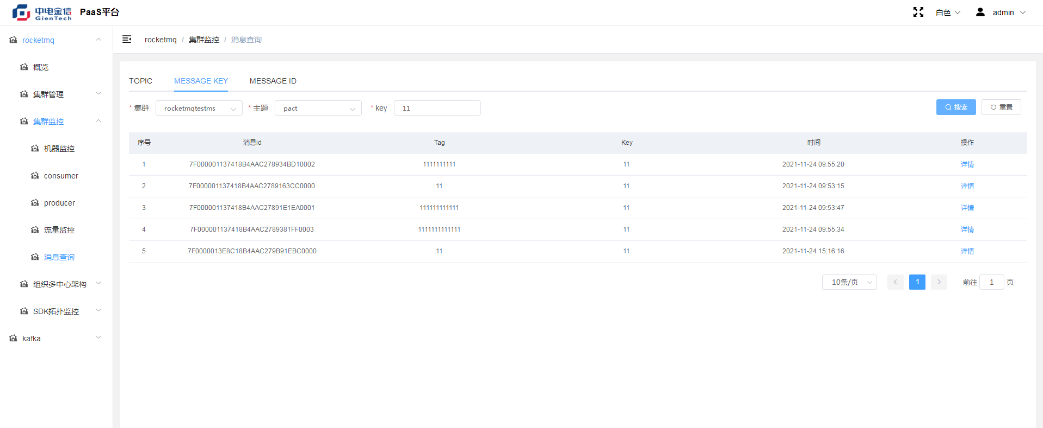

##### 4.MESSAGE KEY 查看

操作：点击消息查询菜单；点击MESSAGE KEY，在列表点击详情按钮，弹出详情页面。

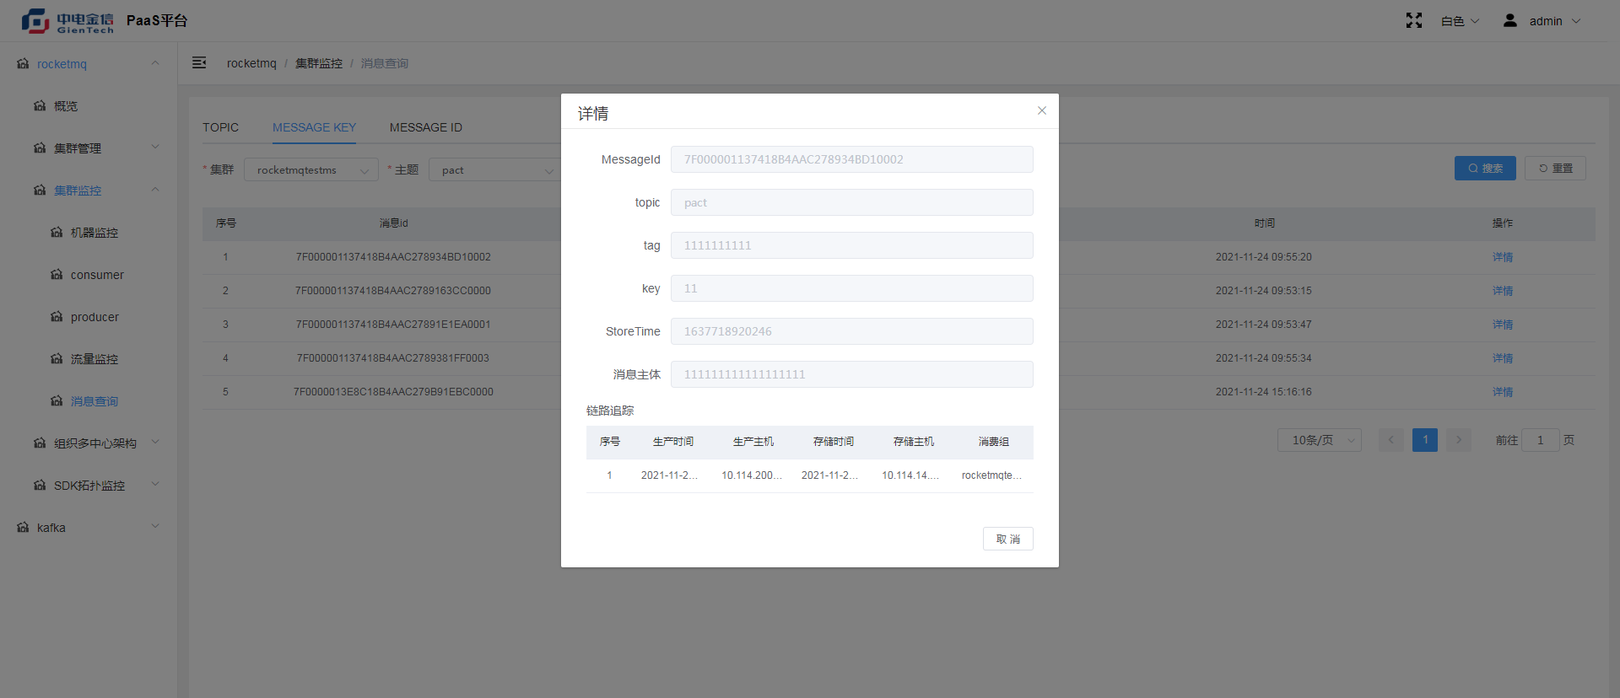

##### MESSAGE ID搜索

操作：点击消息查询菜单；点击MESSAGE ID，搜索框输入对应条件，点击搜索按钮。

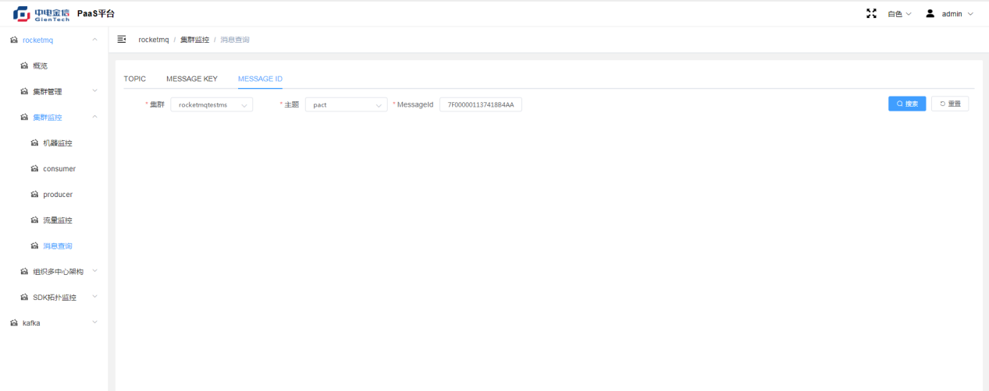

#### 多中心架构设置

##### 新增

操作：点击多中心架构设置菜单；点击新增按钮；填写新增信息；点击确定按钮进行新增

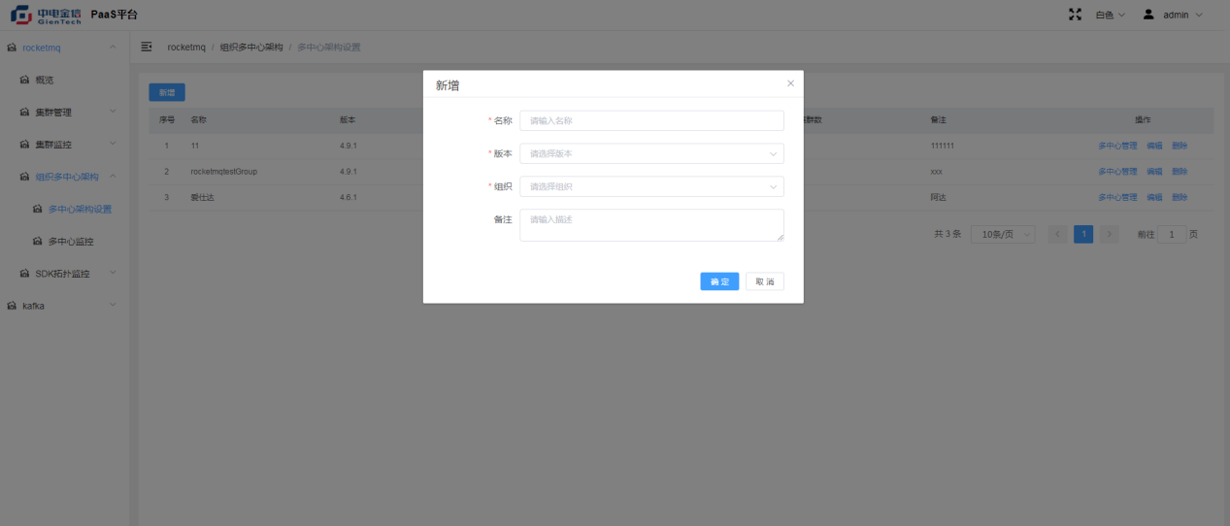

##### 编辑

操作：点击多中心架构设置菜单；点击编辑按钮；填写编辑信息；点击确定按钮进行编辑保存。

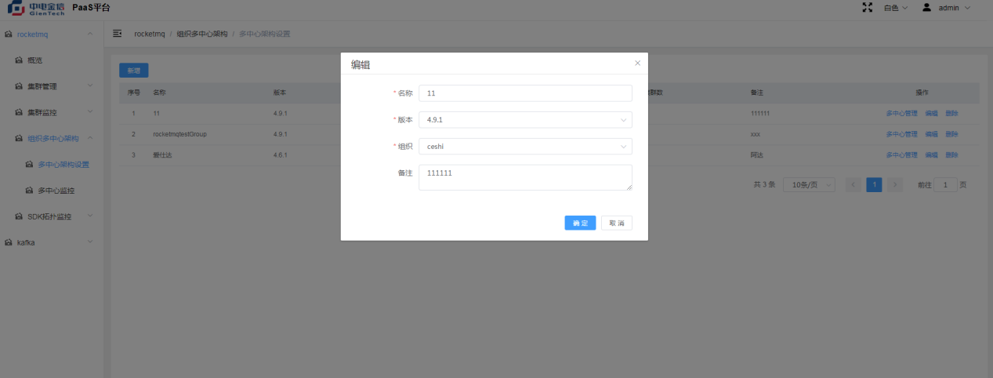

##### 删除

操作：点击多中心架构设置菜单；点击删除按钮；点击确定按钮进行删除。

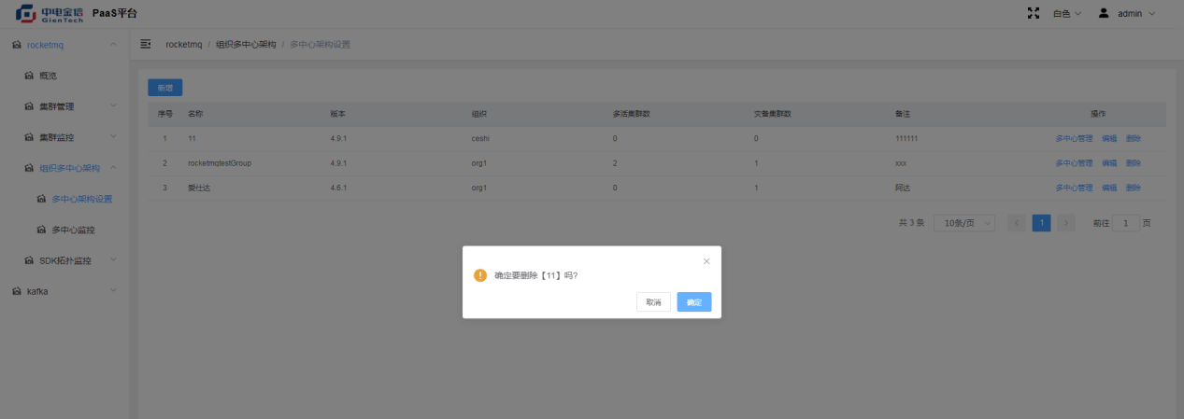

##### 多中心管理

操作：点击多中心架构设置菜单；点击多中心管理按钮；跳转多中心管理页面。

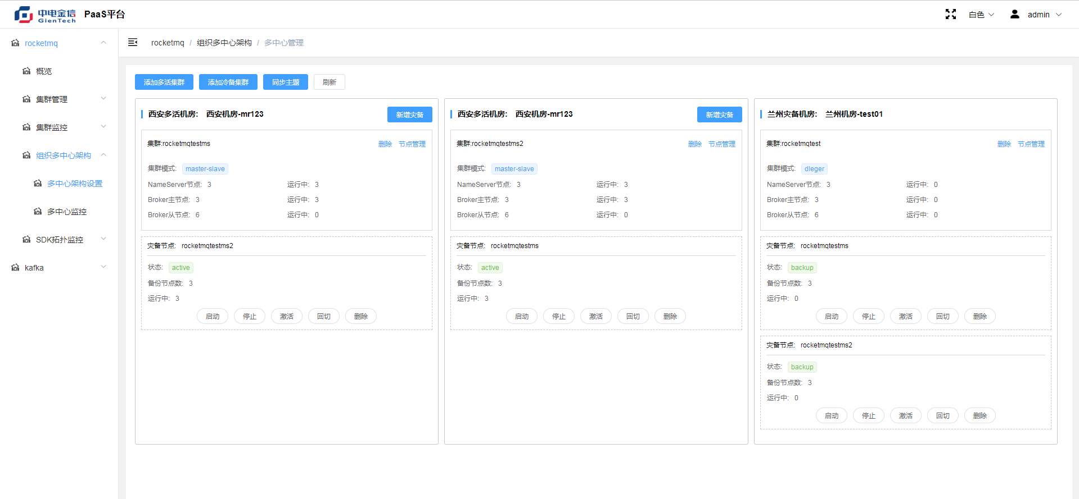

##### 添加多活集群

操作：点击多中心架构设置菜单；点击多中心管理按钮；点击添加多活集群，填写新增信息；点击确定按钮进行新增

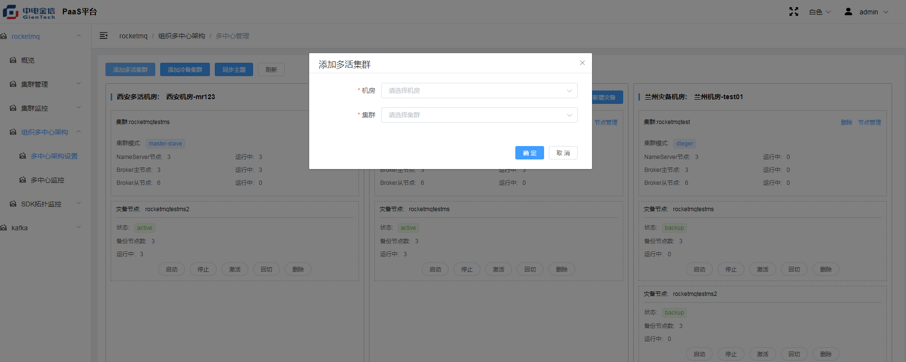

##### 添加冷备集群

操作：点击多中心架构设置菜单；点击多中心管理按钮；点击添加冷备集群，填写新增信息；点击确定按钮进行新增

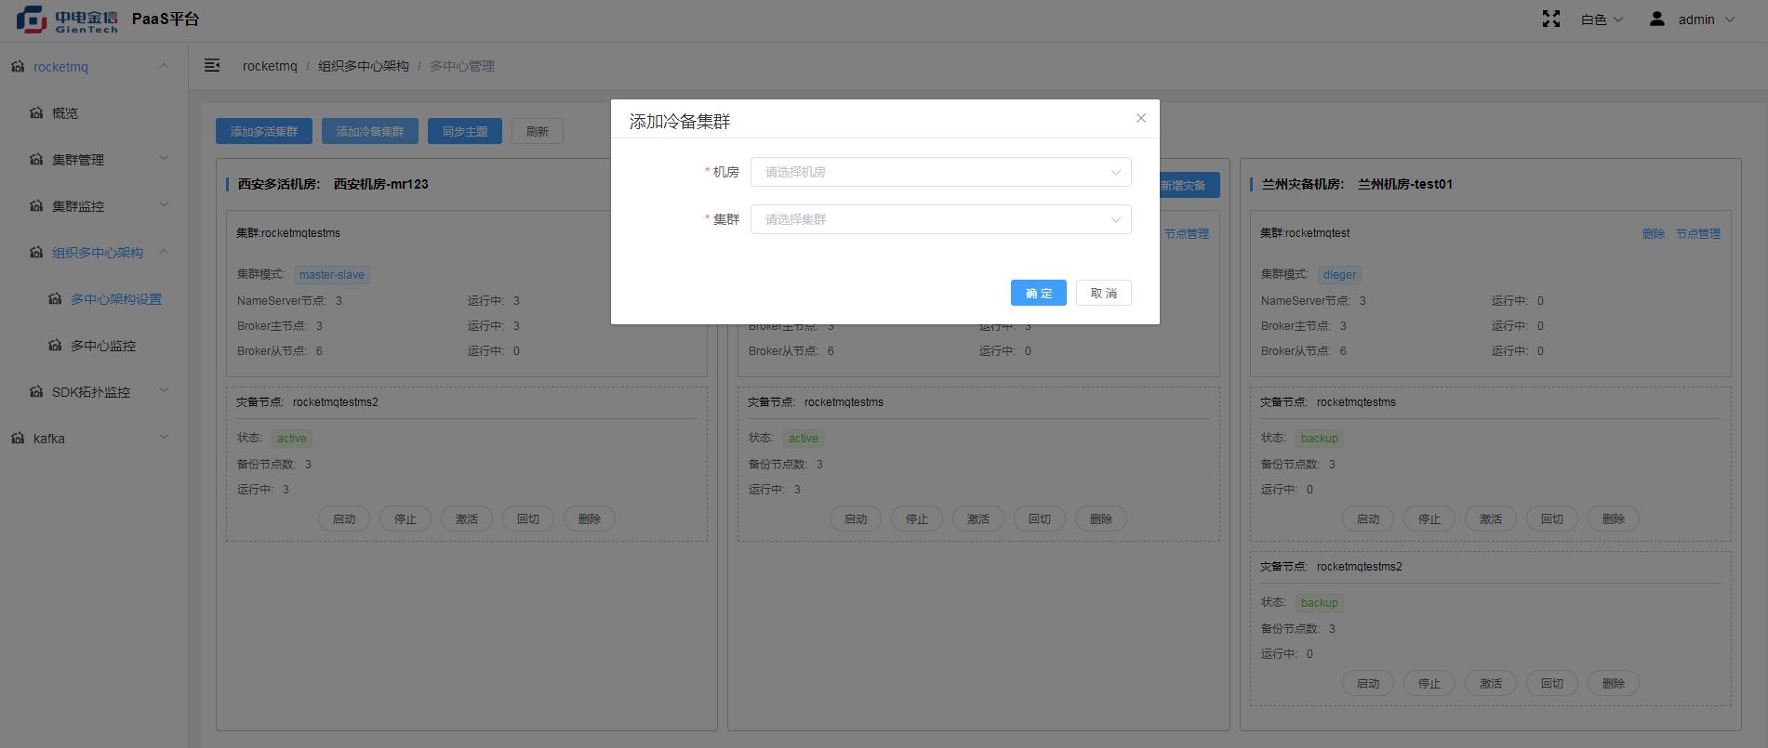

##### 新增灾备

操作：点击多中心架构设置菜单；点击多中心管理按钮；点击新增灾备，填写新增信息；点击确定按钮进行新增

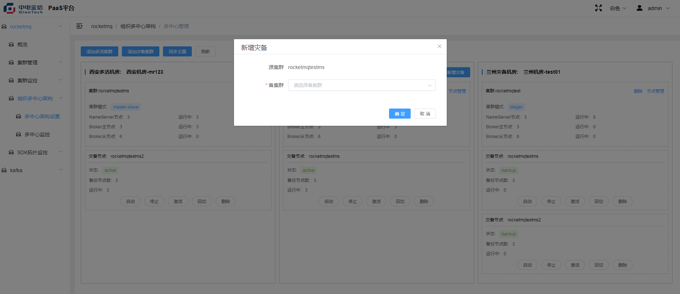

##### 启动

操作：点击多中心架构设置菜单；点击多中心管理按钮；点击启动按钮；点击确定按钮进行启动。

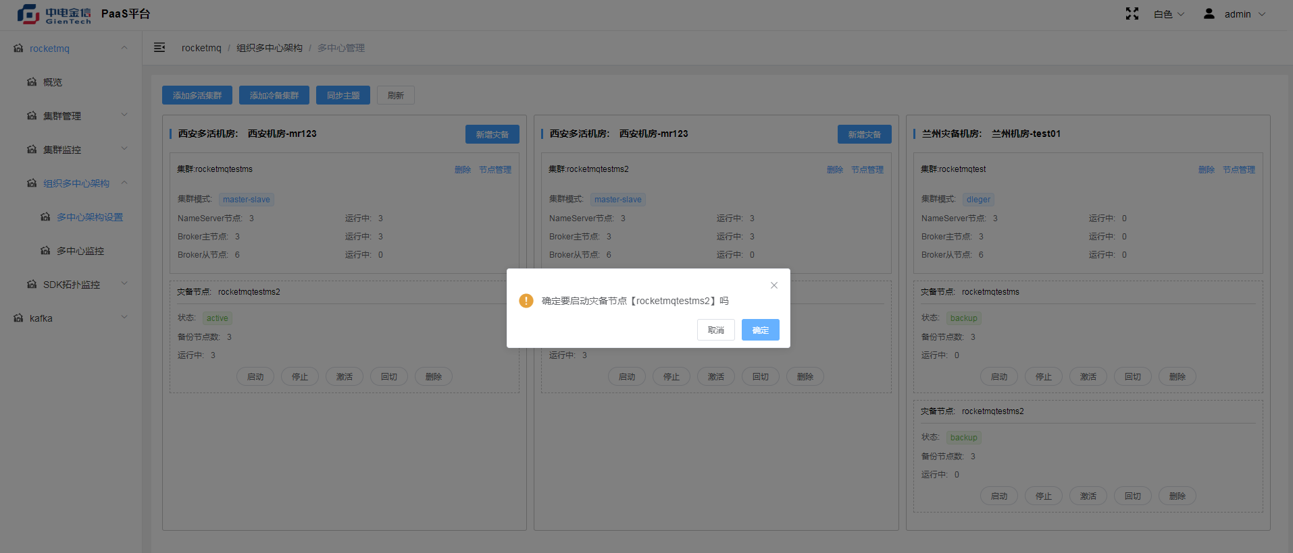

##### 停止

操作：点击多中心架构设置菜单；点击多中心管理按钮；点击停止按钮；点击确定按钮进行停止。

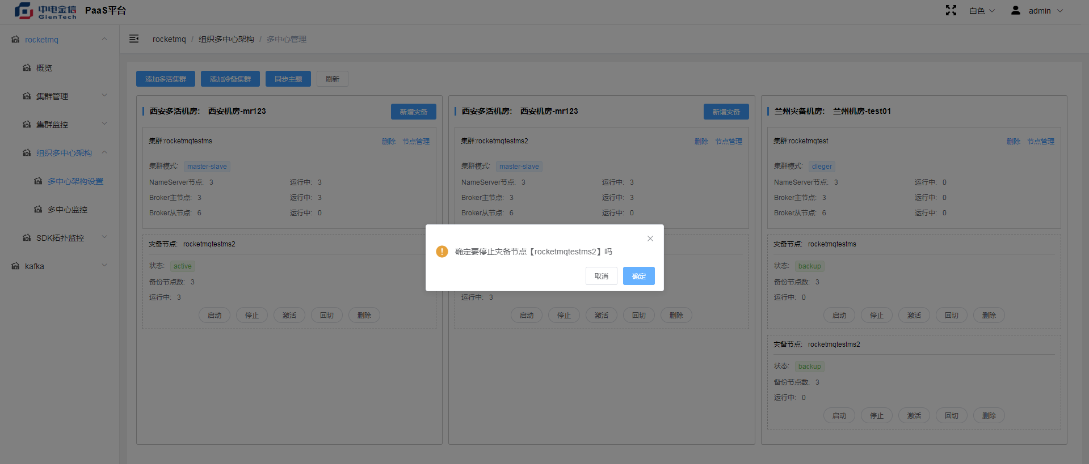

##### 10.激活

操作：点击多中心架构设置菜单；点击多中心管理按钮；点击激活按钮；点击确定按钮进行激活。

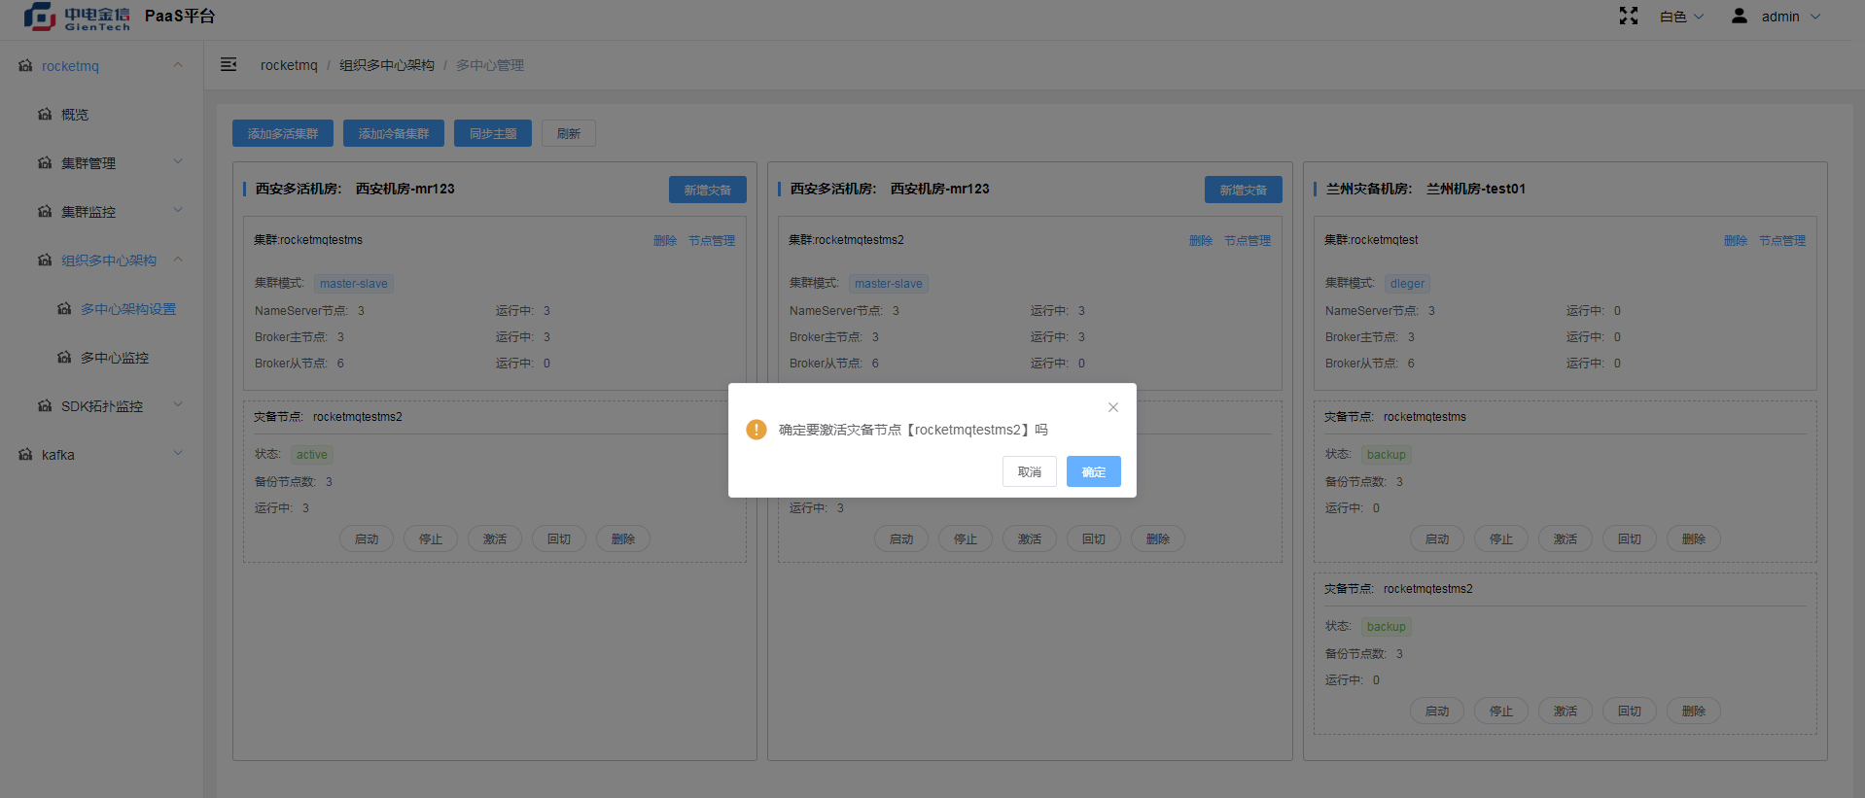

##### 11.回切

操作：点击多中心架构设置菜单；点击多中心管理按钮；点击回切按钮；点击确定按钮进行回切。

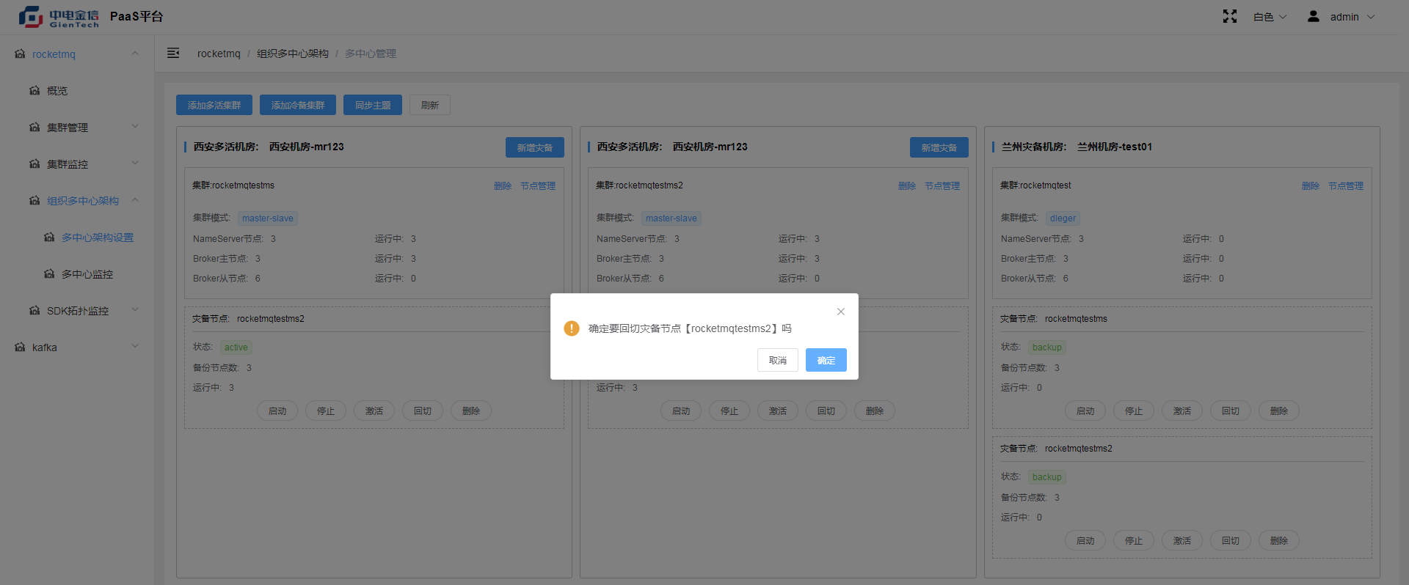

##### 删除

操作：点击多中心架构设置菜单；点击多中心管理按钮；点击删除按钮；点击确定按钮进行删除。

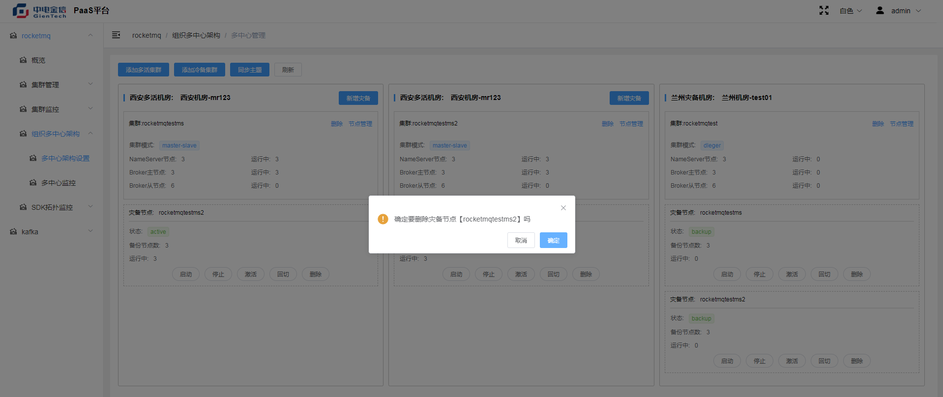

#### 多中心监控

操作：点击多中心监控菜单；搜索框输入对应条件，点击搜索按钮。

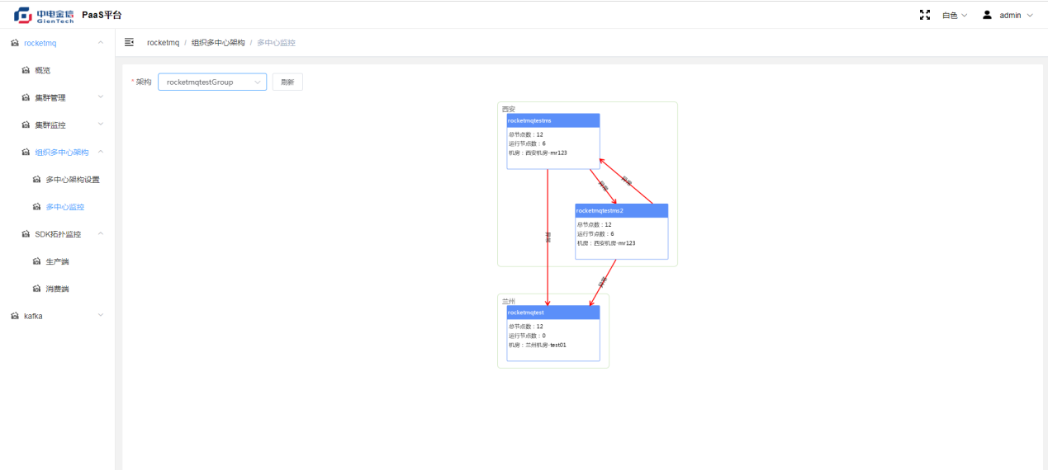

### Kafka

#### 概览

操作：选择kafka---概览查看kafka集群信息

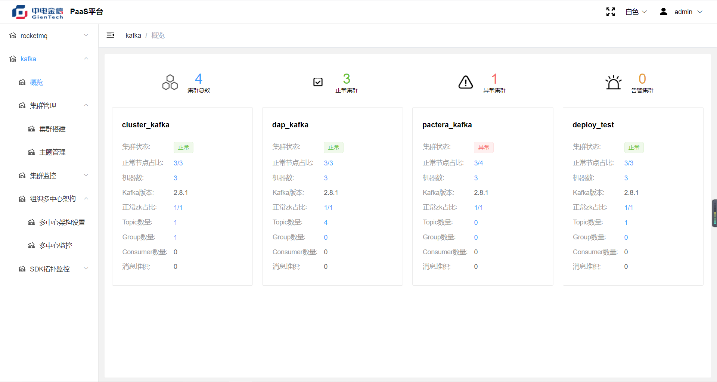

#### 集群搭建

##### 搜索

操作：根据集群名称（支持模糊搜索）搜索集群信息

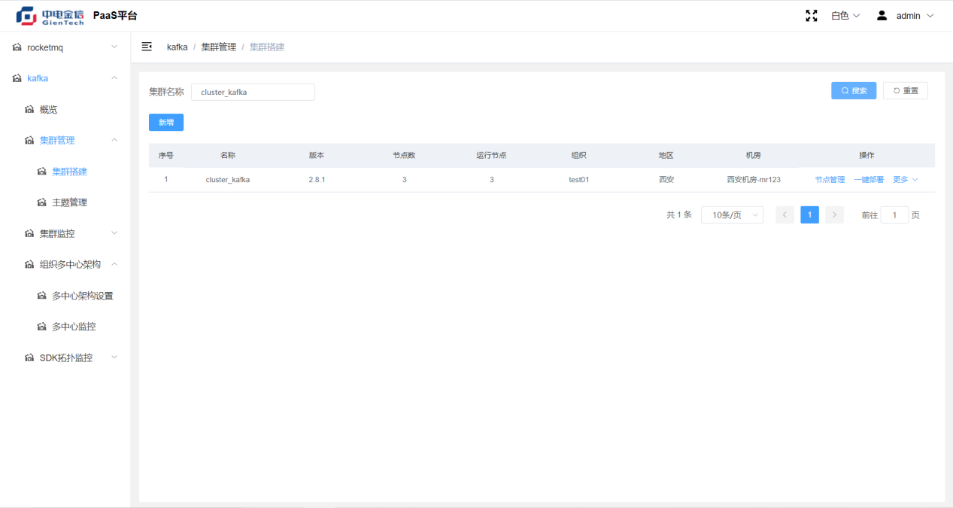

##### 新增

操作：通过录入集群基础信息完成新增

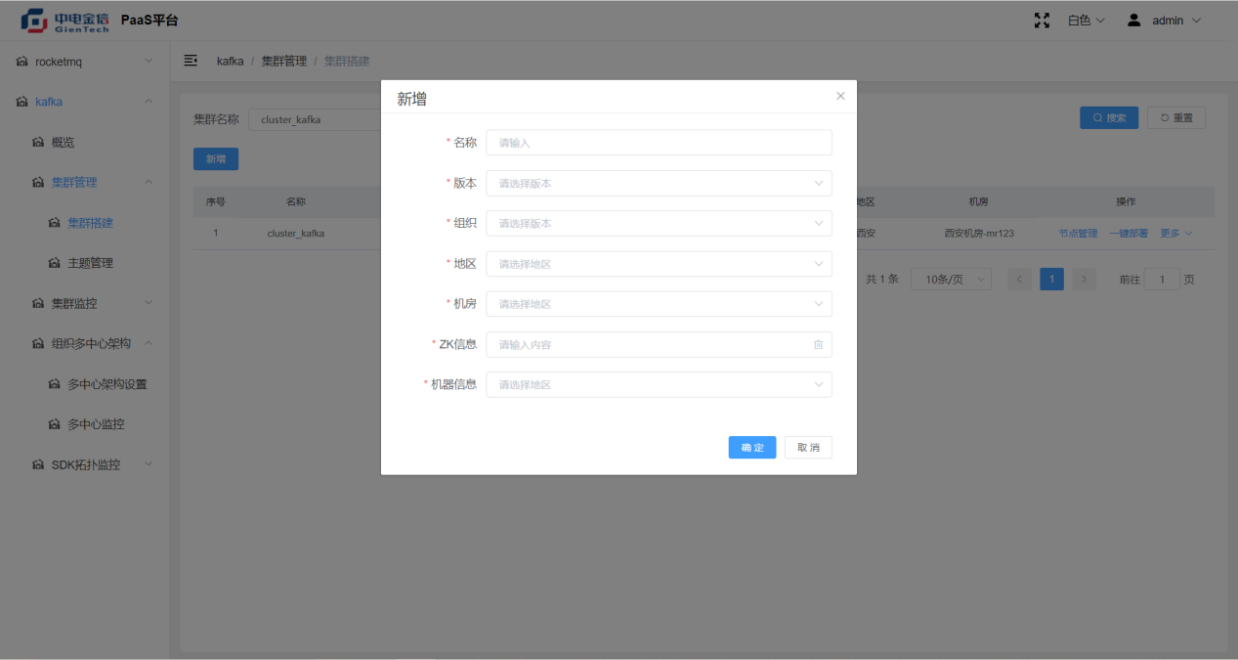

##### 一键部署

操作：点击一键部署填写机器、端口、部署路径完成部署操作

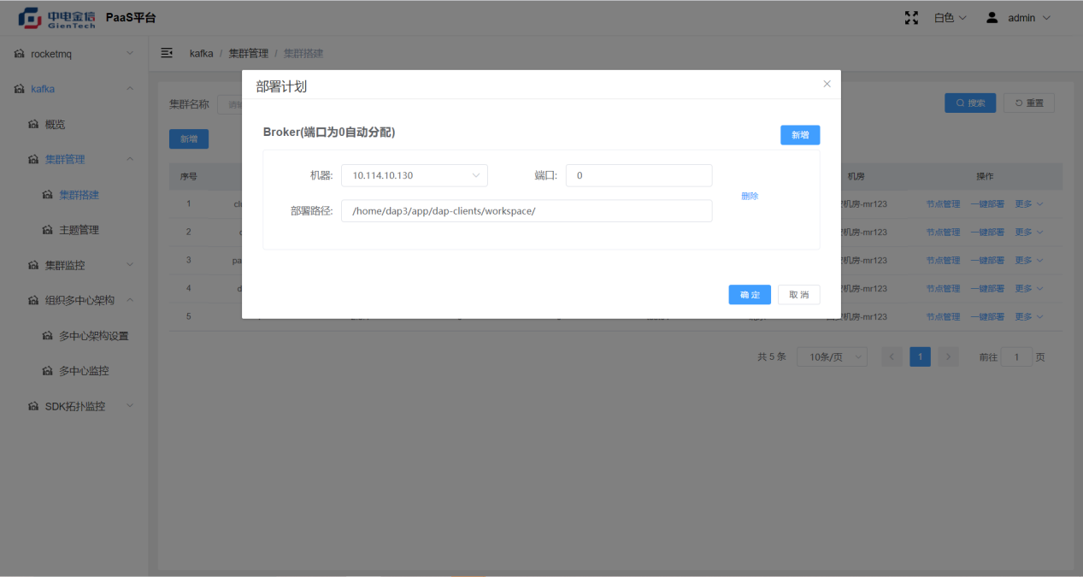

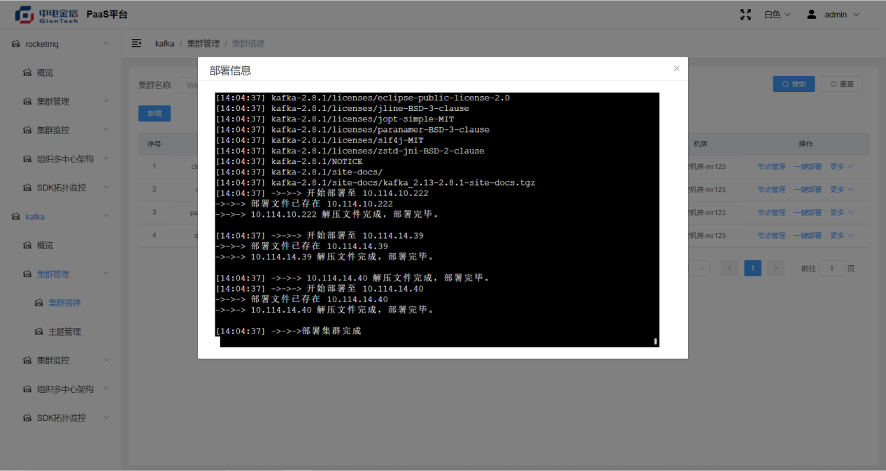

##### 一键停止

操作：点击一键停止集群

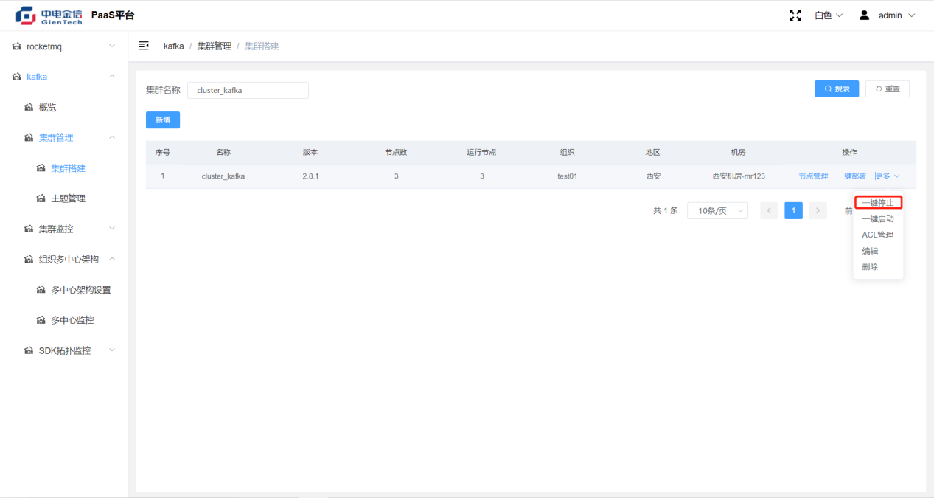

##### 一键启动

操作：点击一键启动操作集群

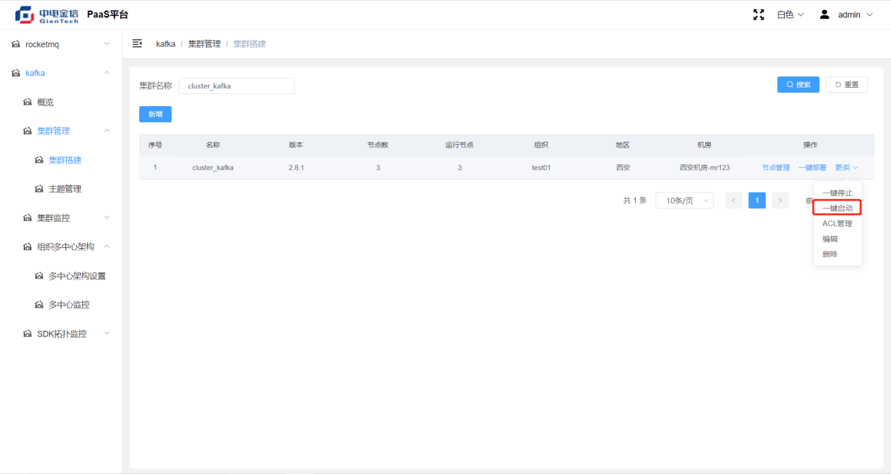

##### 编辑

操作：点击编辑修改集群信息

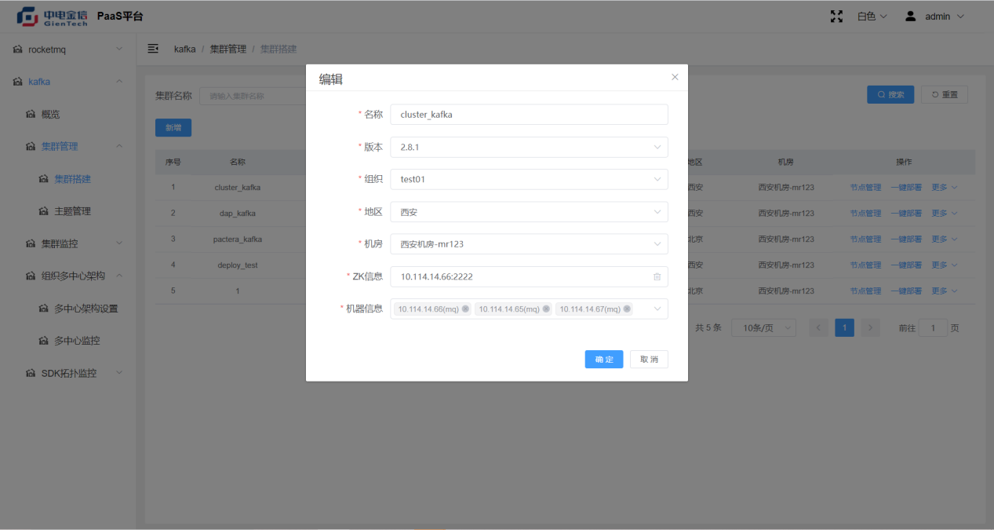

##### 删除

操作：点击删除按钮删除集群

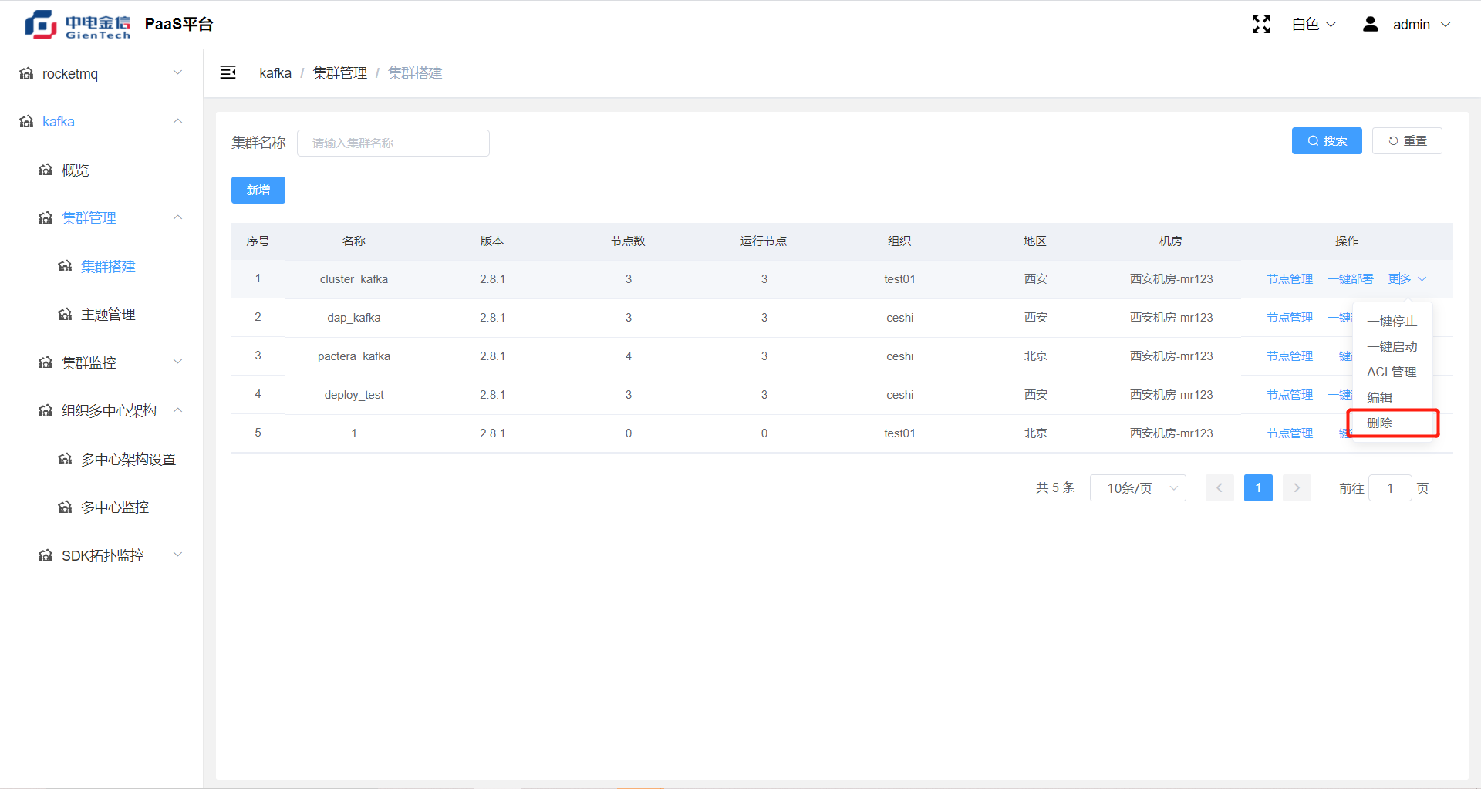

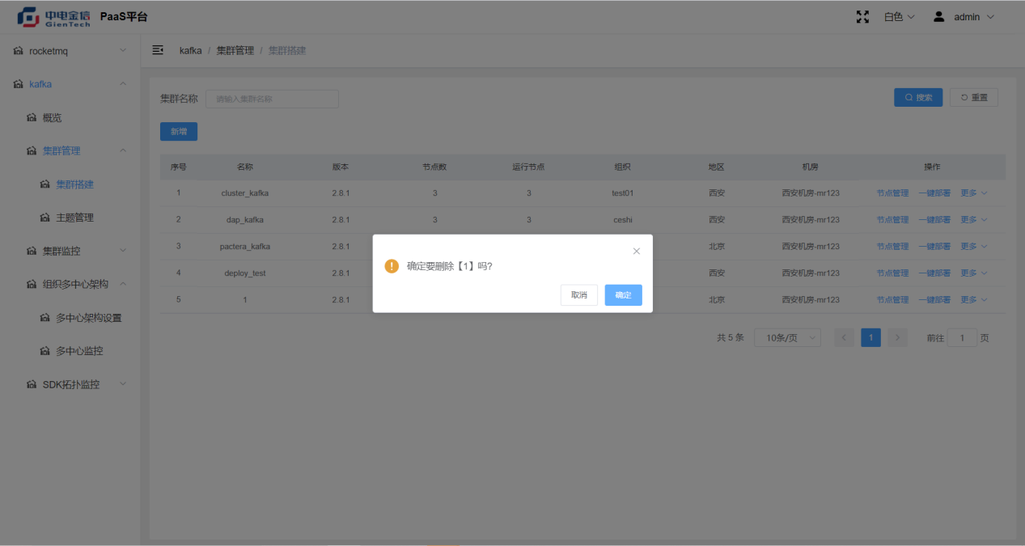

##### 节点管理

操作：点击节点管理按钮操作实例信息

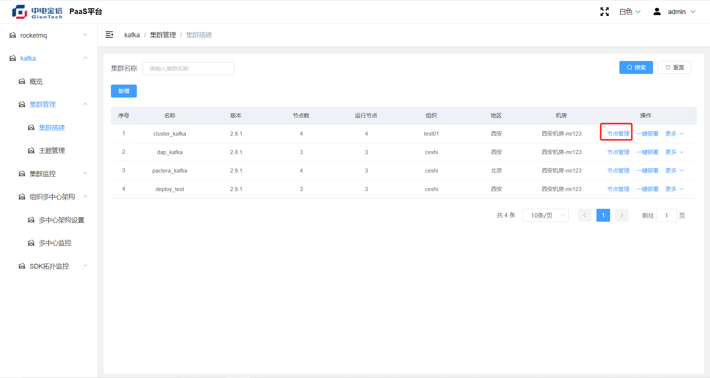

##### 添加节点

操作：点击添加节点填写主机、端口、部署路径

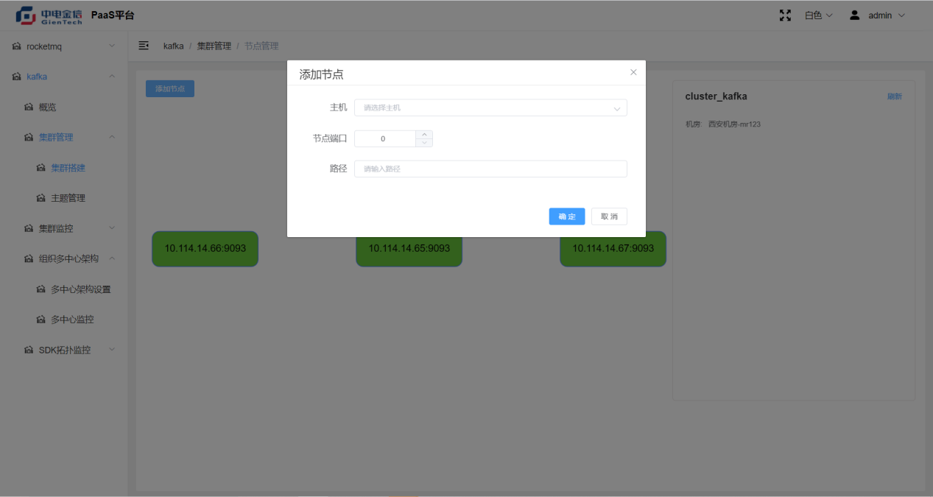

##### 移除节点

操作：选择移除节点删除节点

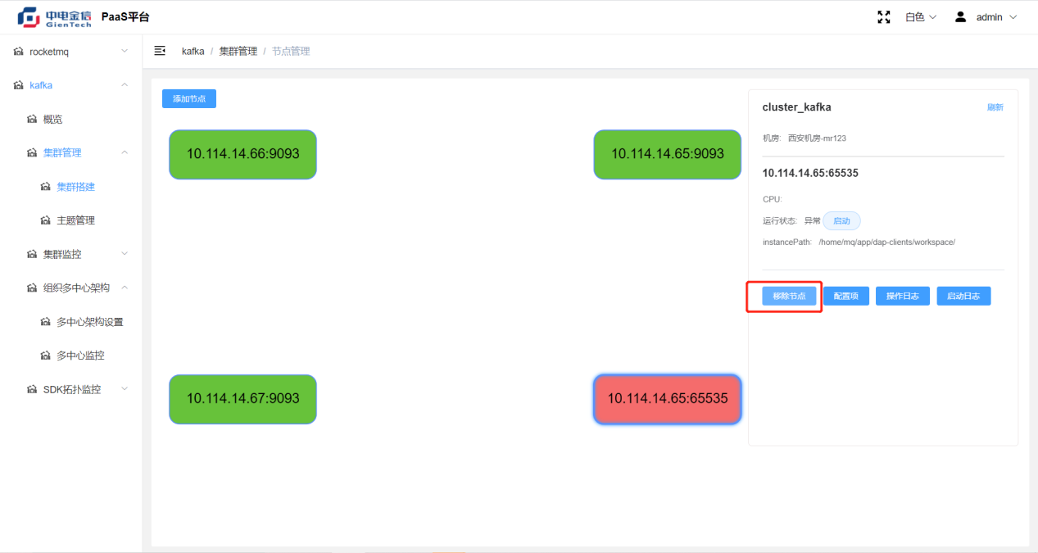

##### 配置项

操作：点击配置项按钮修改配置信息

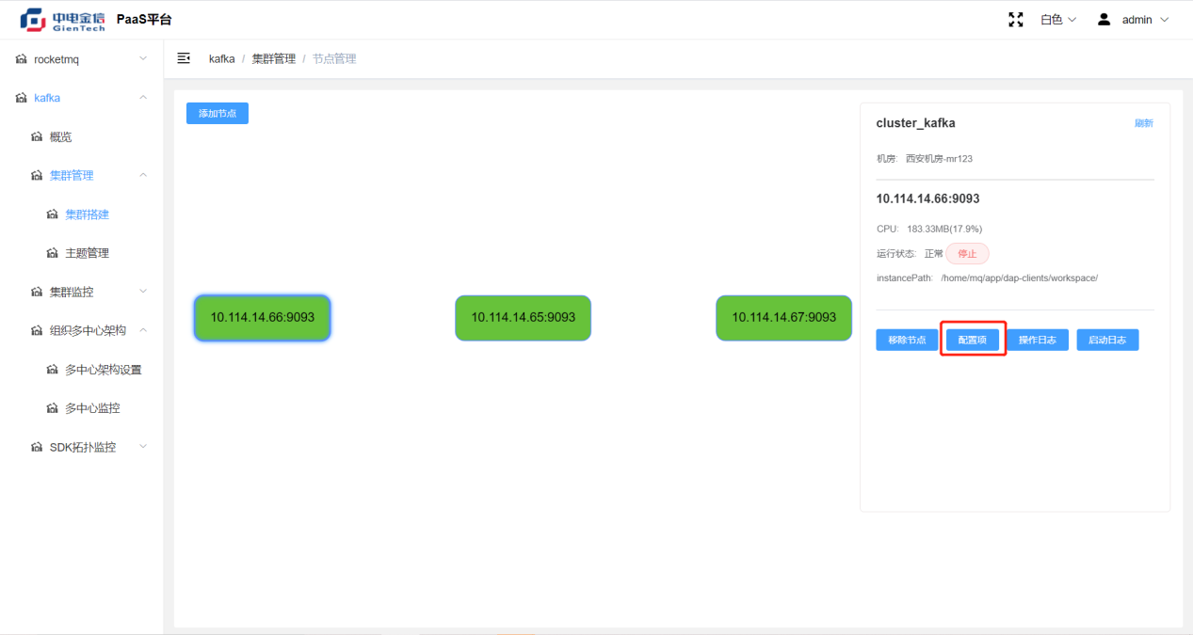

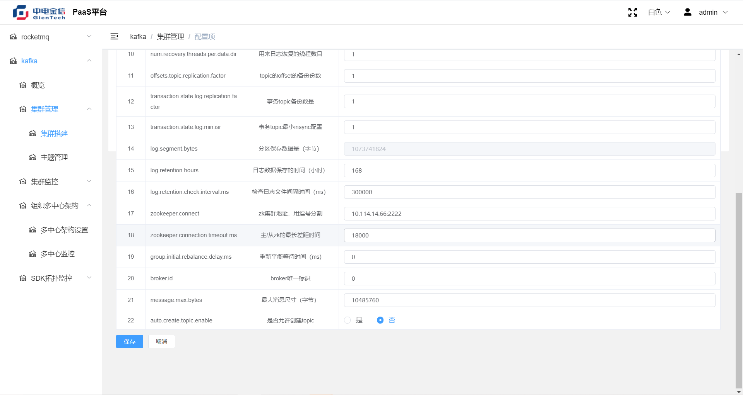

##### 操作日志查看

操作：点击操作日志按钮查看当前节点操作记录

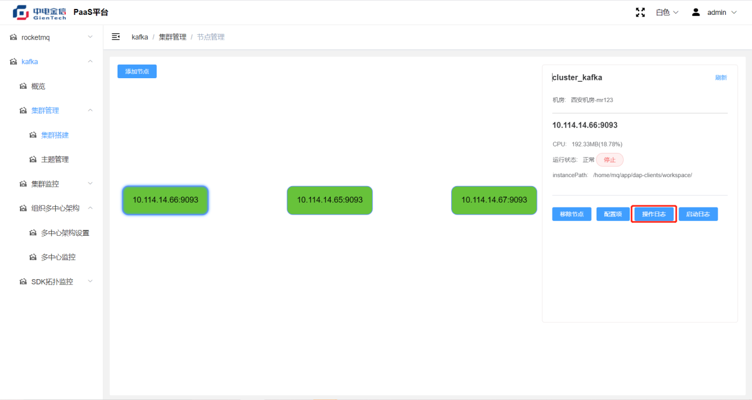

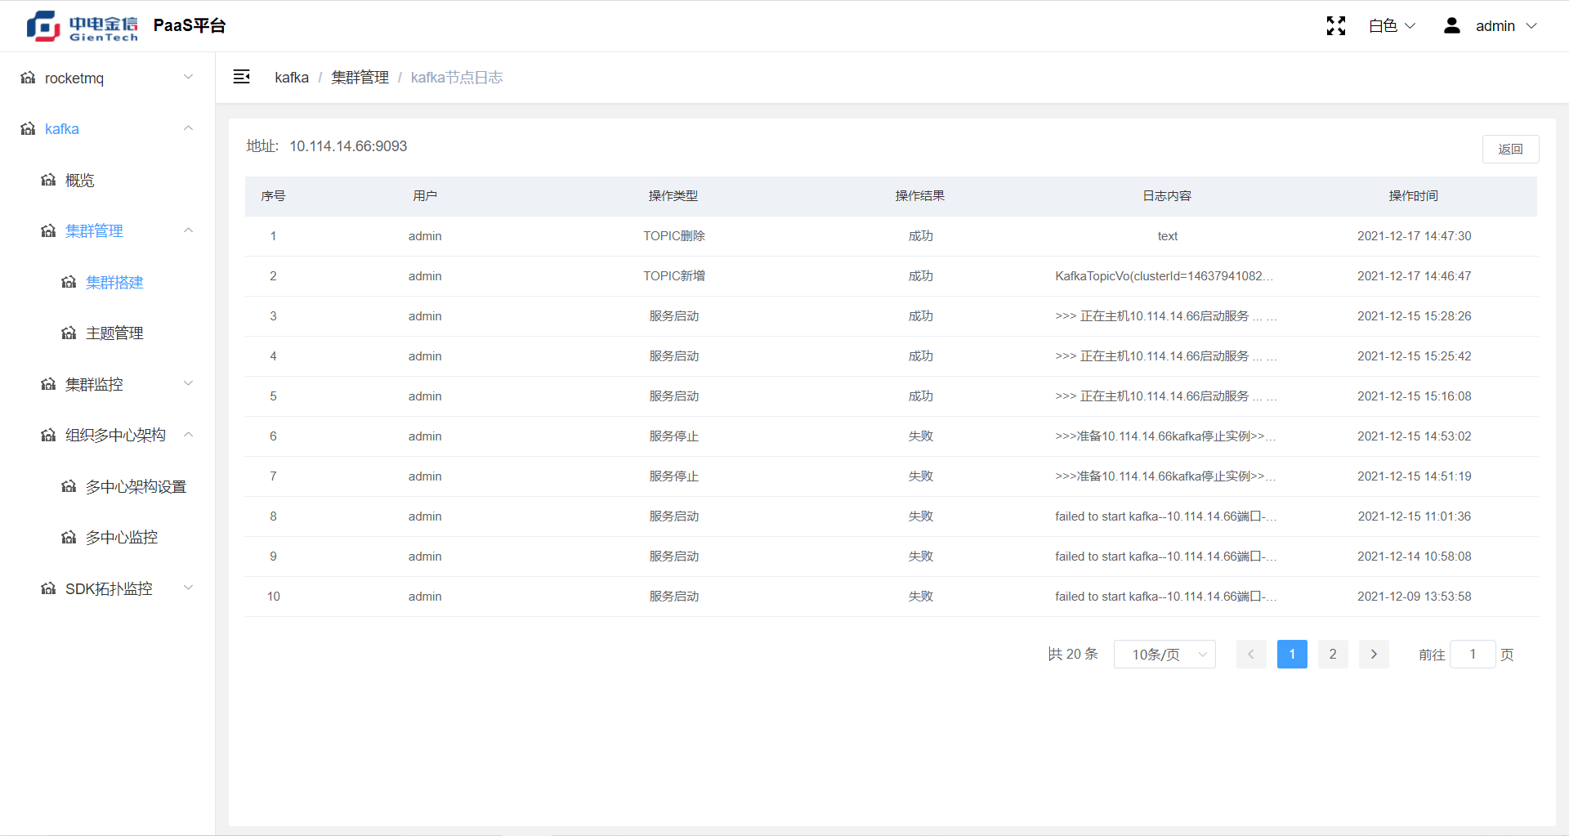

##### 启动日志查看

操作：点击

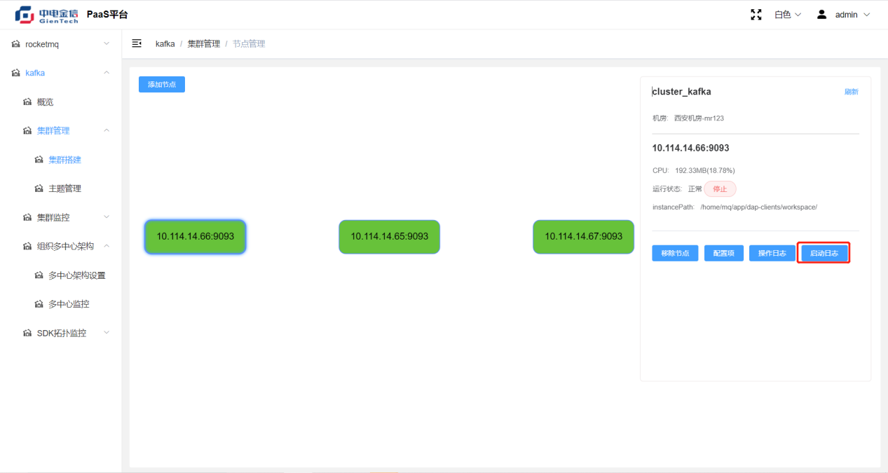

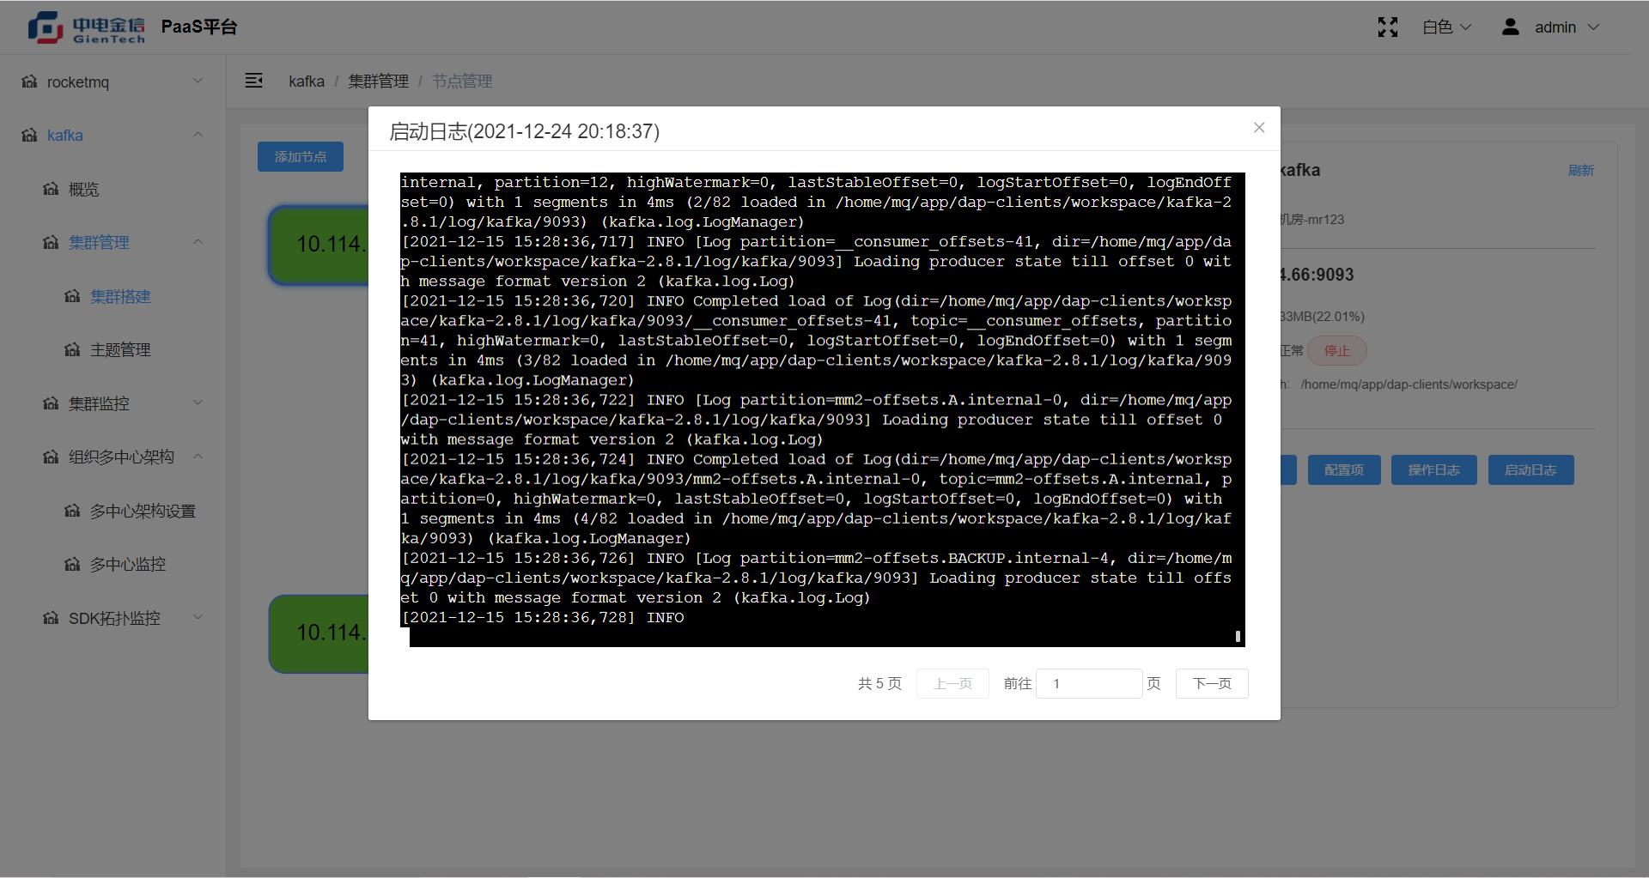

##### 节点启动

操作：点击启动按钮启动当前节点

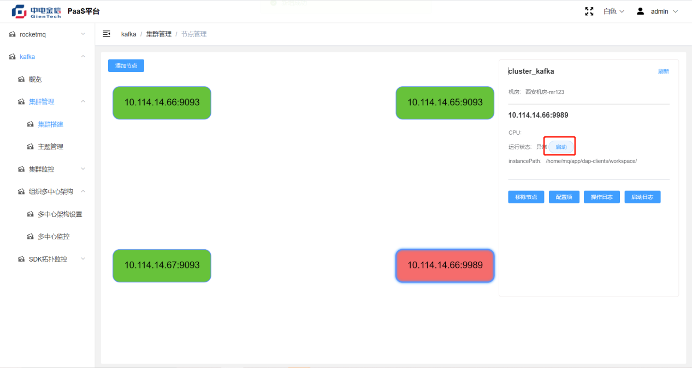

##### 节点停止

操作：点击停止按钮停止当前节点

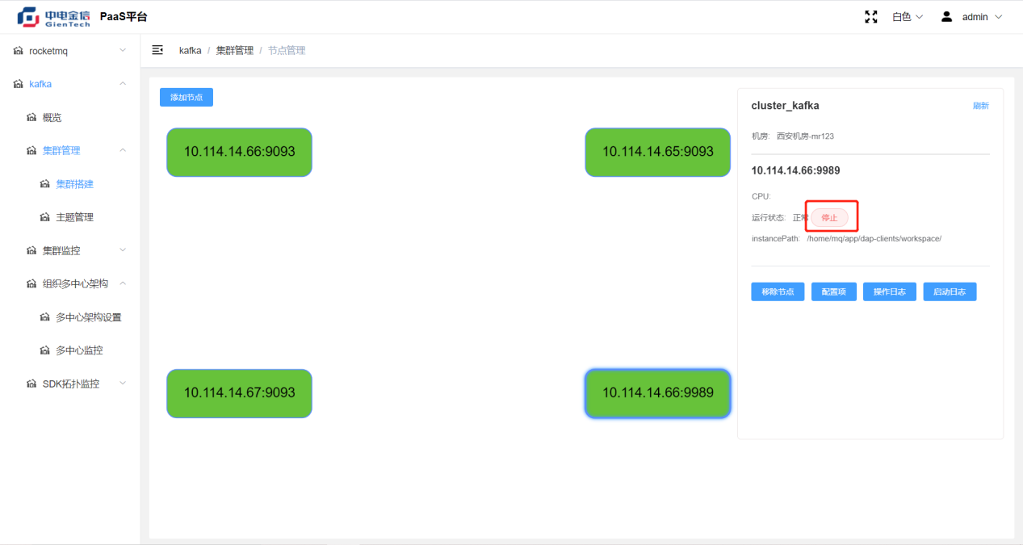

#### 主题管理

##### 搜索

操作：通过集群信息（必填）、主题名（选填）查询主题信息

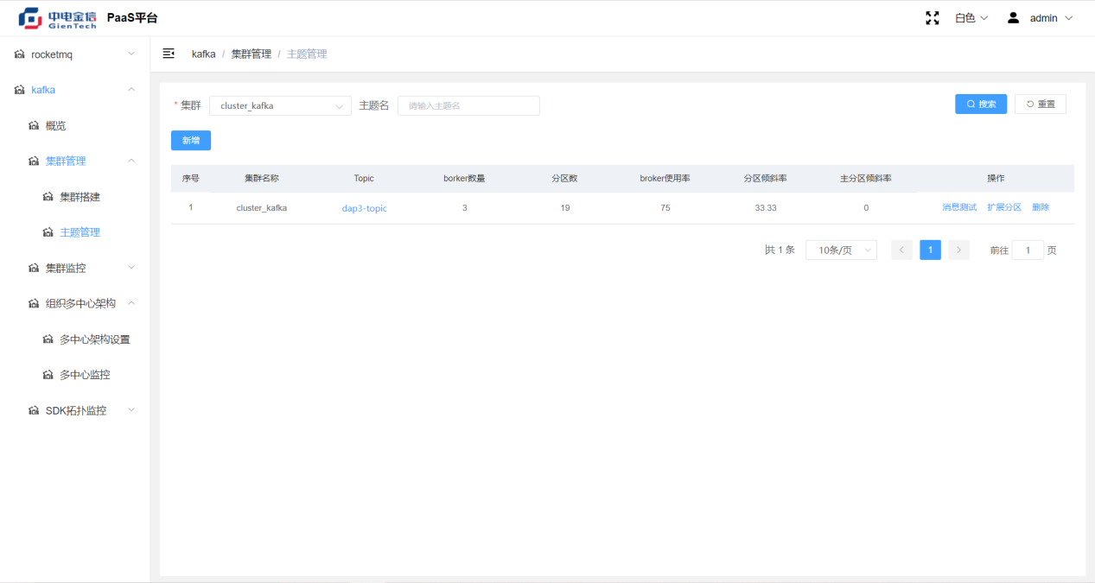

##### 新增

操作：点击新增按钮录入集群、主题名、分区数、副本数添加主题

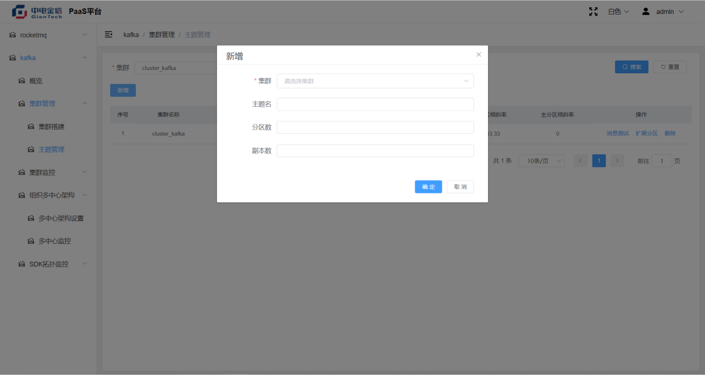

##### 消息测试

操作：点击消息测试按钮填写测试内容完成发消息测试

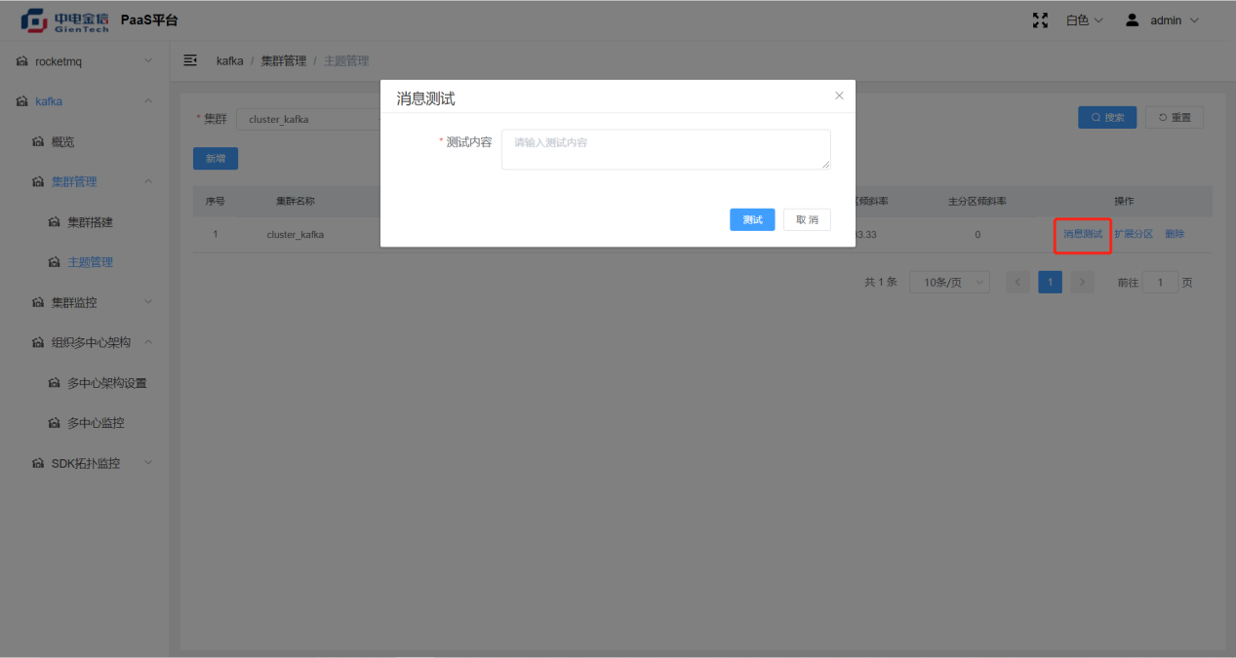

##### 拓展分区

操作：点击拓展分区按钮，填写拓展分区数量完成拓展分区

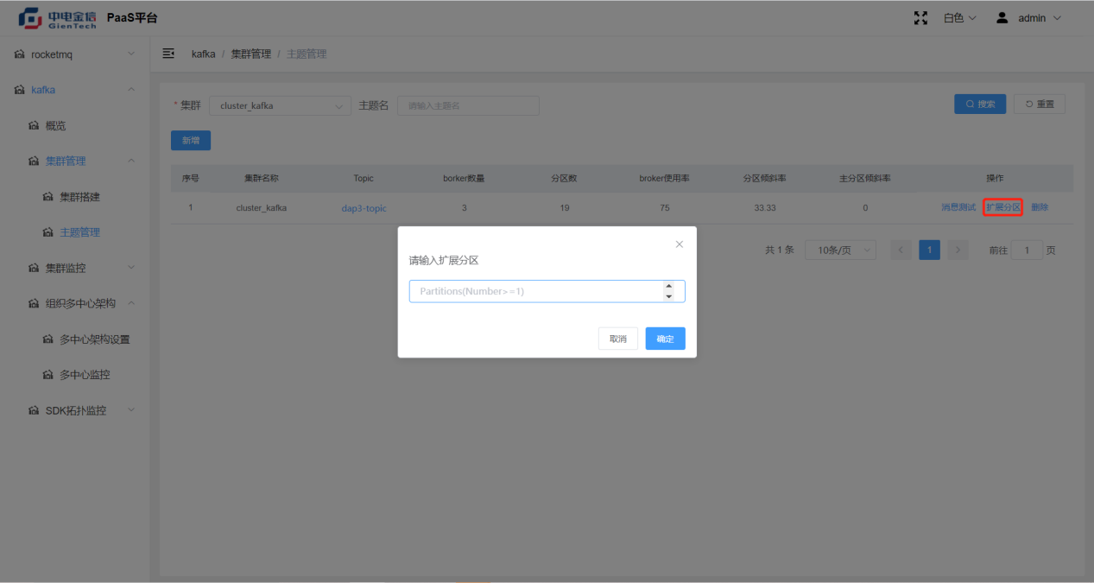

##### topic信息查看

操作：点击topic字段对应的名称查看

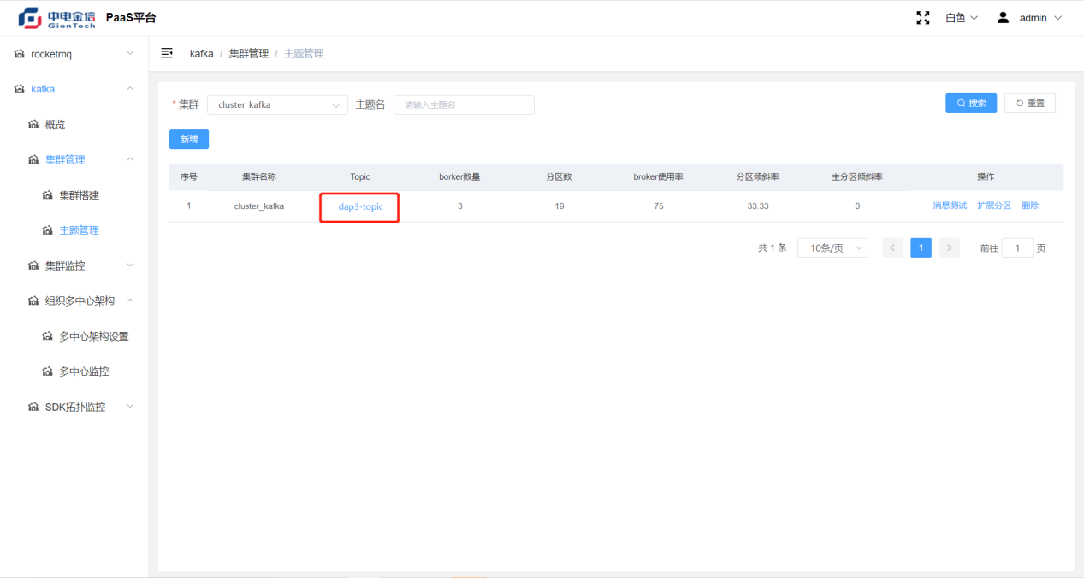

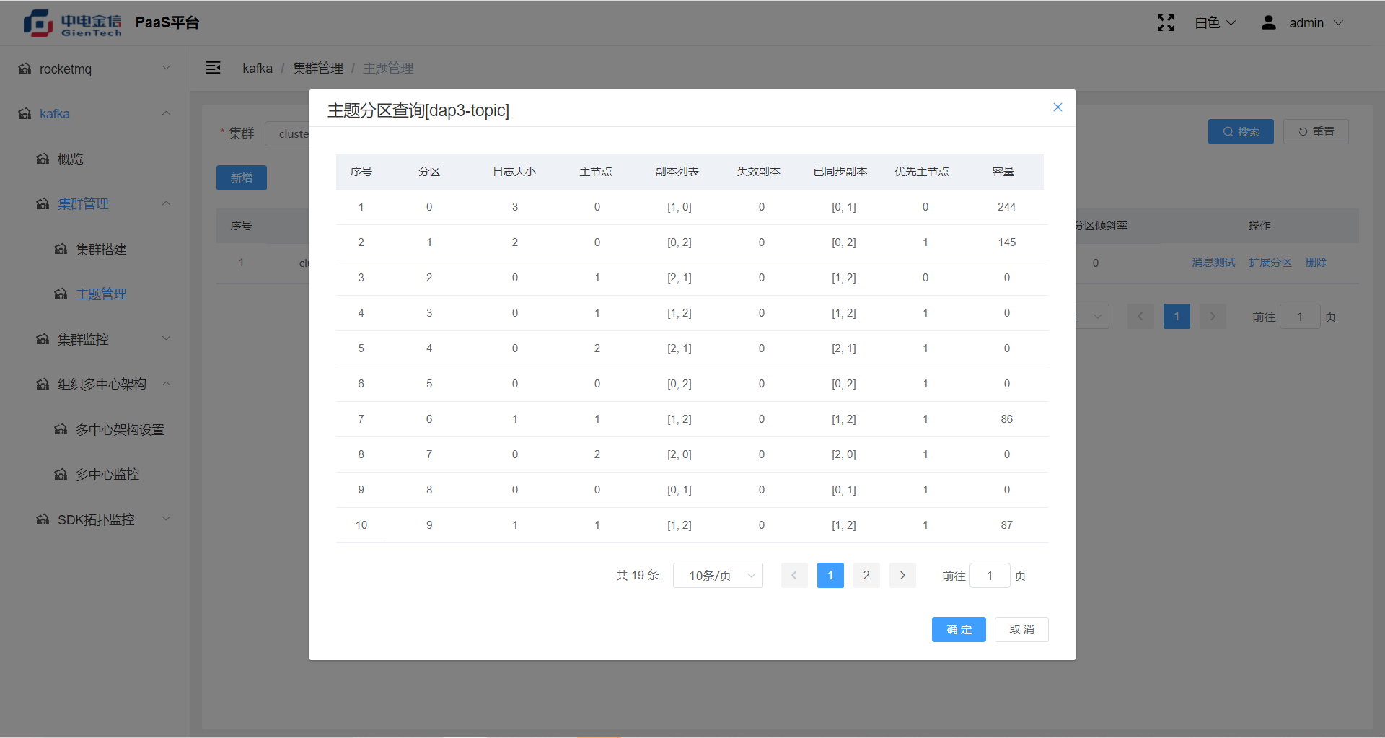

##### 删除

操作：点击删除按钮 删除主题

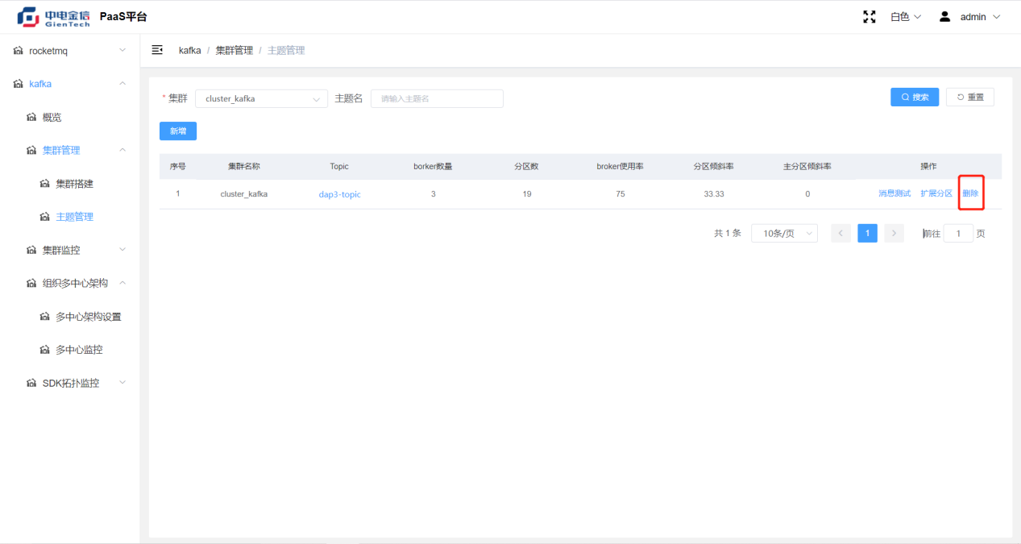

#### 集群监控

#### 机器监控

操作：输入集群搜索对应机器信息

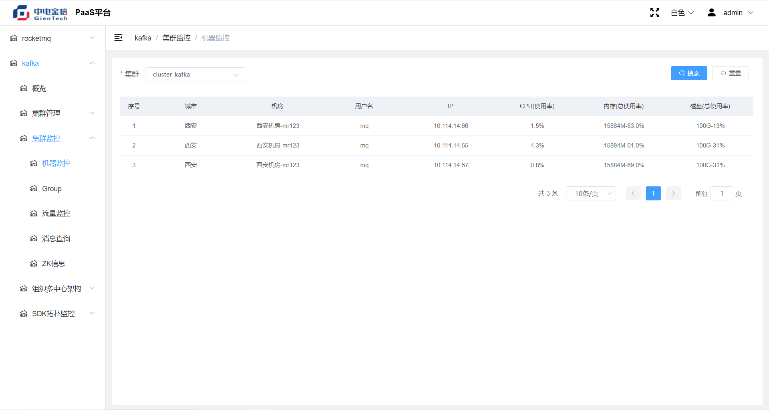

#### Group

##### 搜索

操作：根据集群（必填）、组Id（选填）搜索组信息

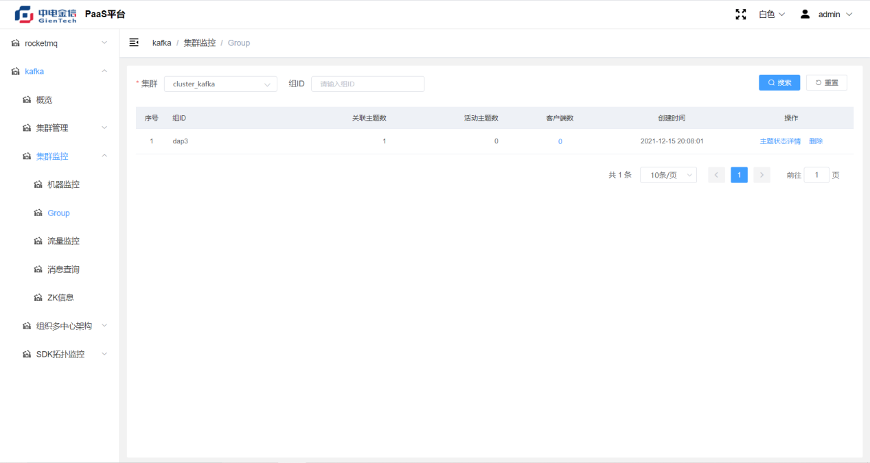

##### 主题状态详情

操作：点击主题状态详情，查看topic状态

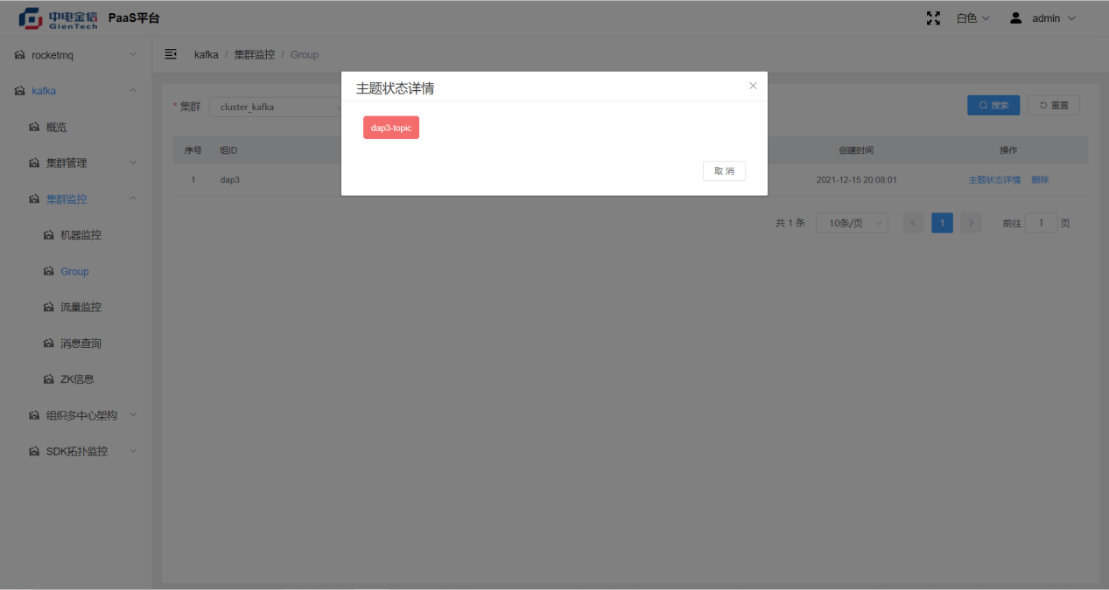

##### 消费者查询

操作： 点击客户端数查看消费者列表

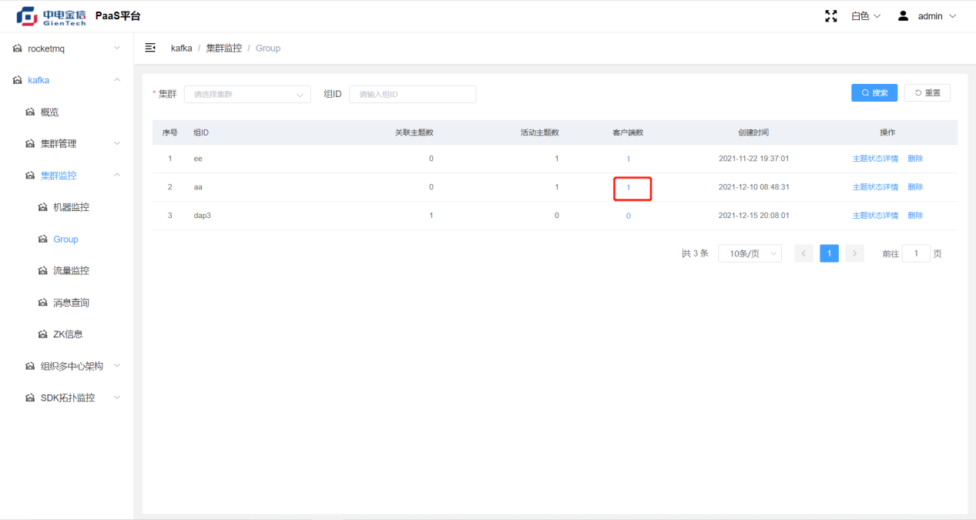

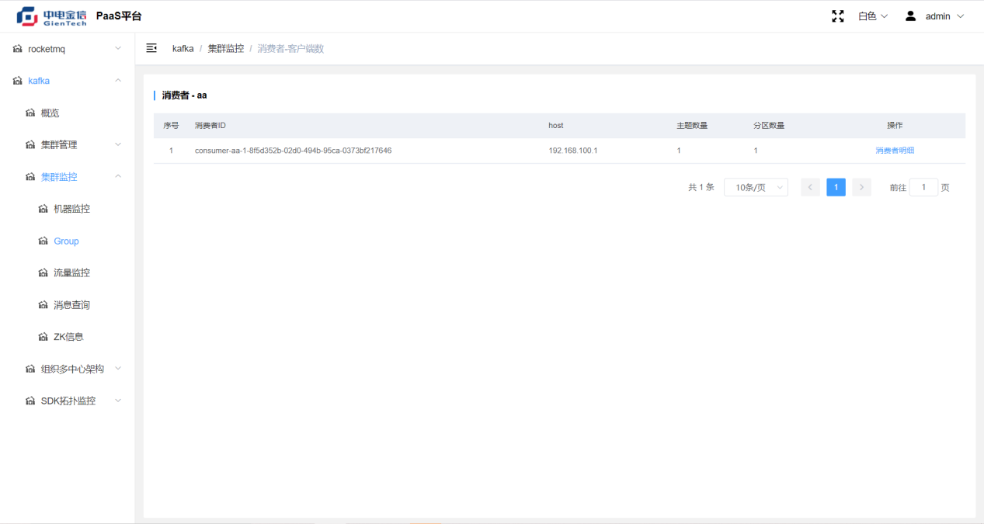

##### 消费者明细查询

操作：点击消费者明细按钮，查看明细列表

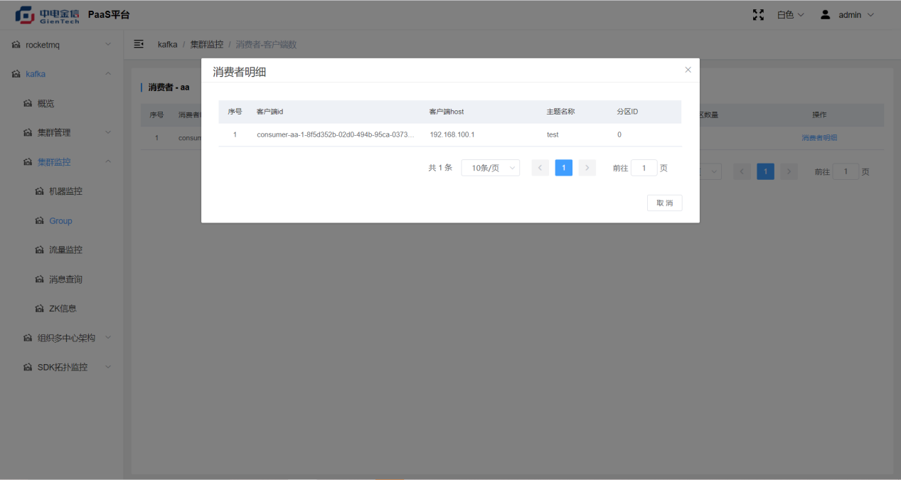

##### 删除

操作：点击删除按钮，删除对应组信息

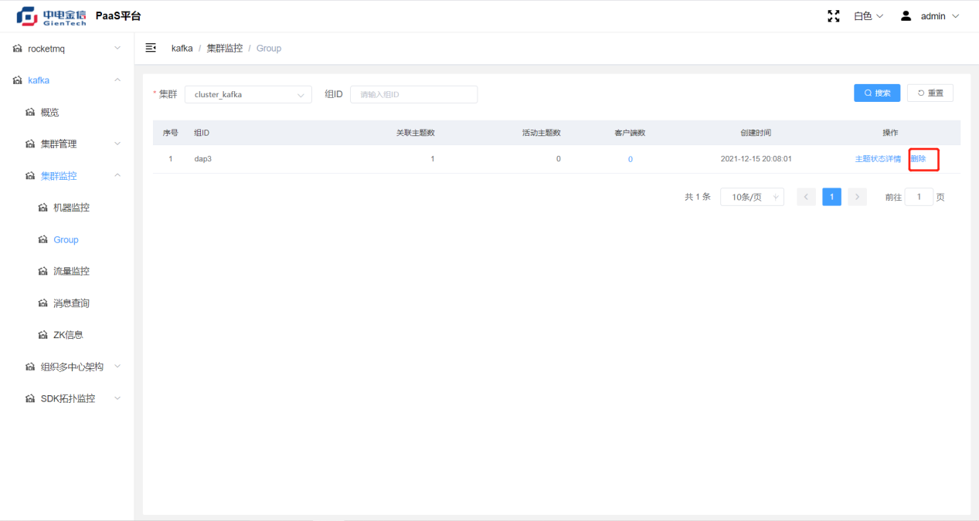

#### 流量监控

##### broker查询

操作：选择集群查看broker明细，点击对应明细查看关键指标

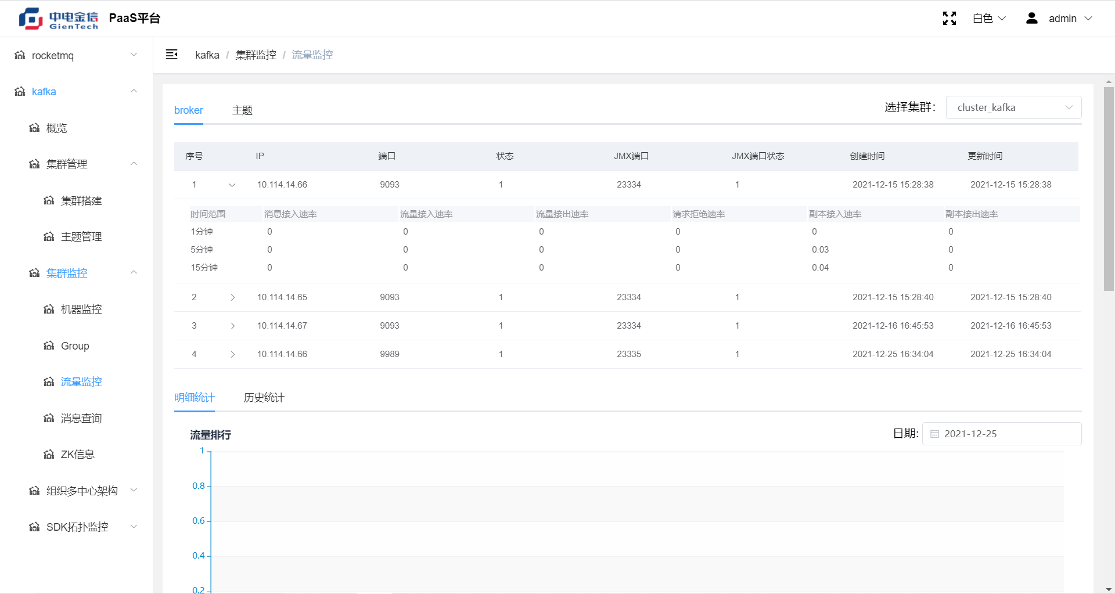

操作：选择时间、勾选对应指标查看指标明细

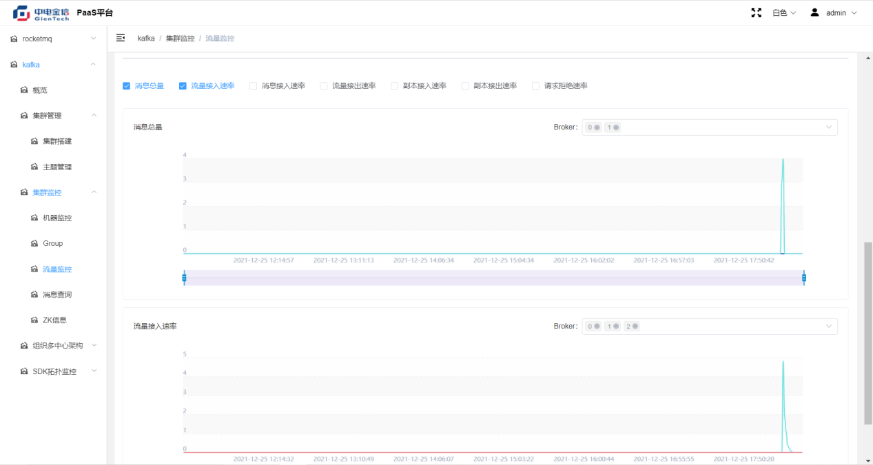

操作：点击历史统计查看broker对应历史数据

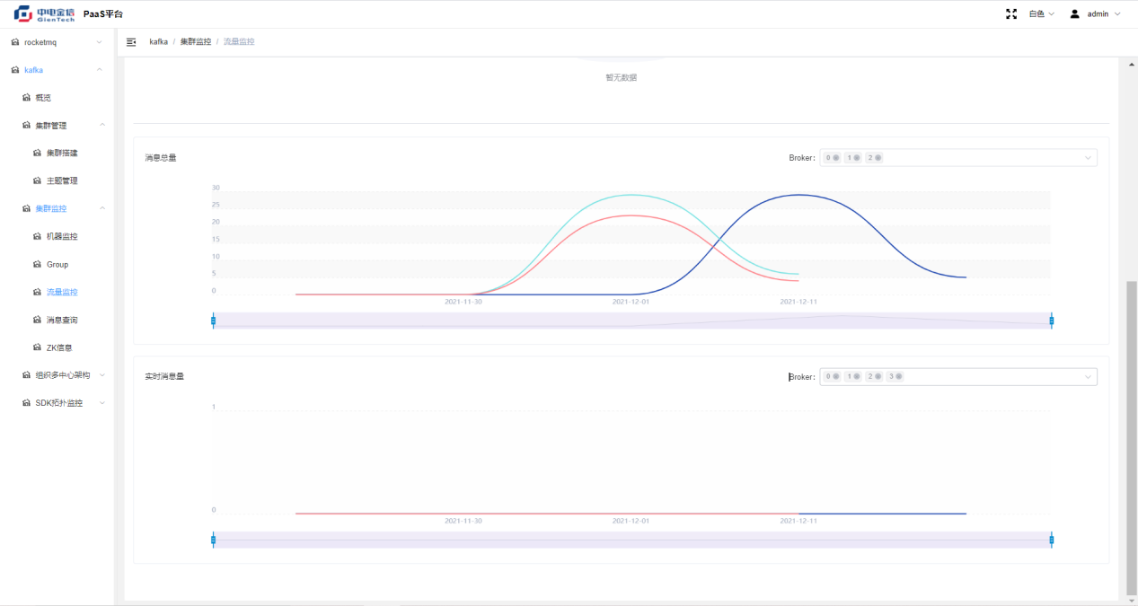

##### 主题

操作：选择集群，点击主题按钮 查看主题相关信息（主题明细、主题关键指标、实时明细top、历史明细top、关键指标）

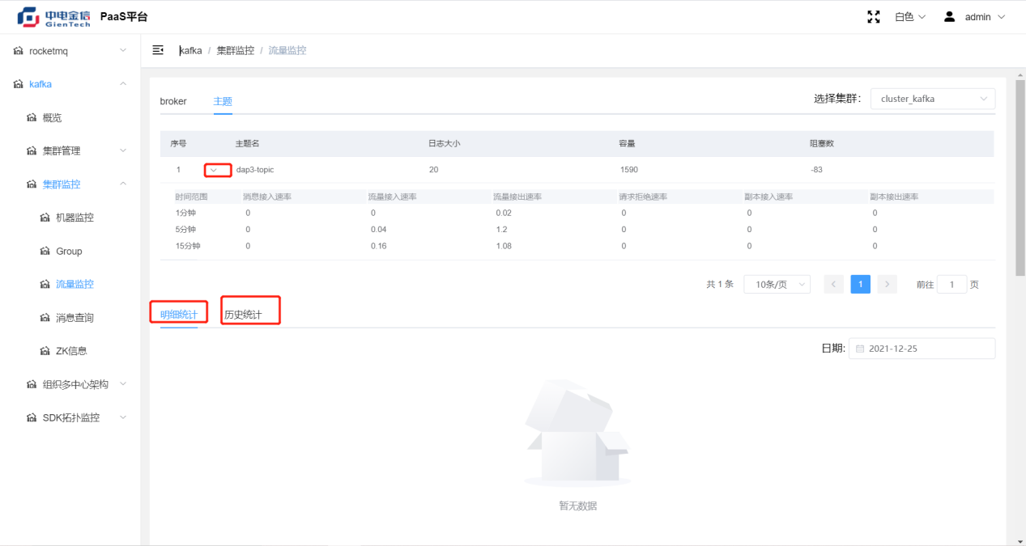

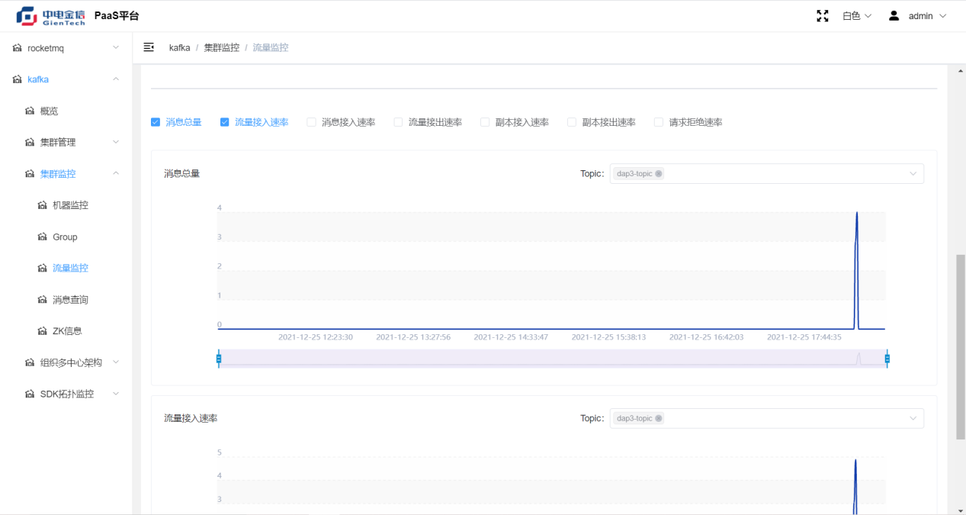

##### 消息查询

操作：选择集群（必填）、主题（必填）、开始时间（选填）、结束时间（选填）搜索消息明细前20条

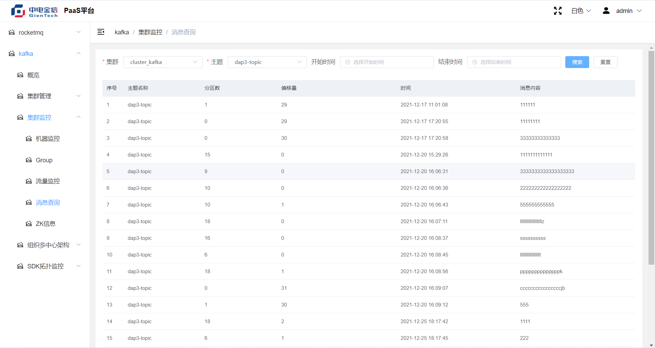

操作：点击加载更多，加载20条明细信息

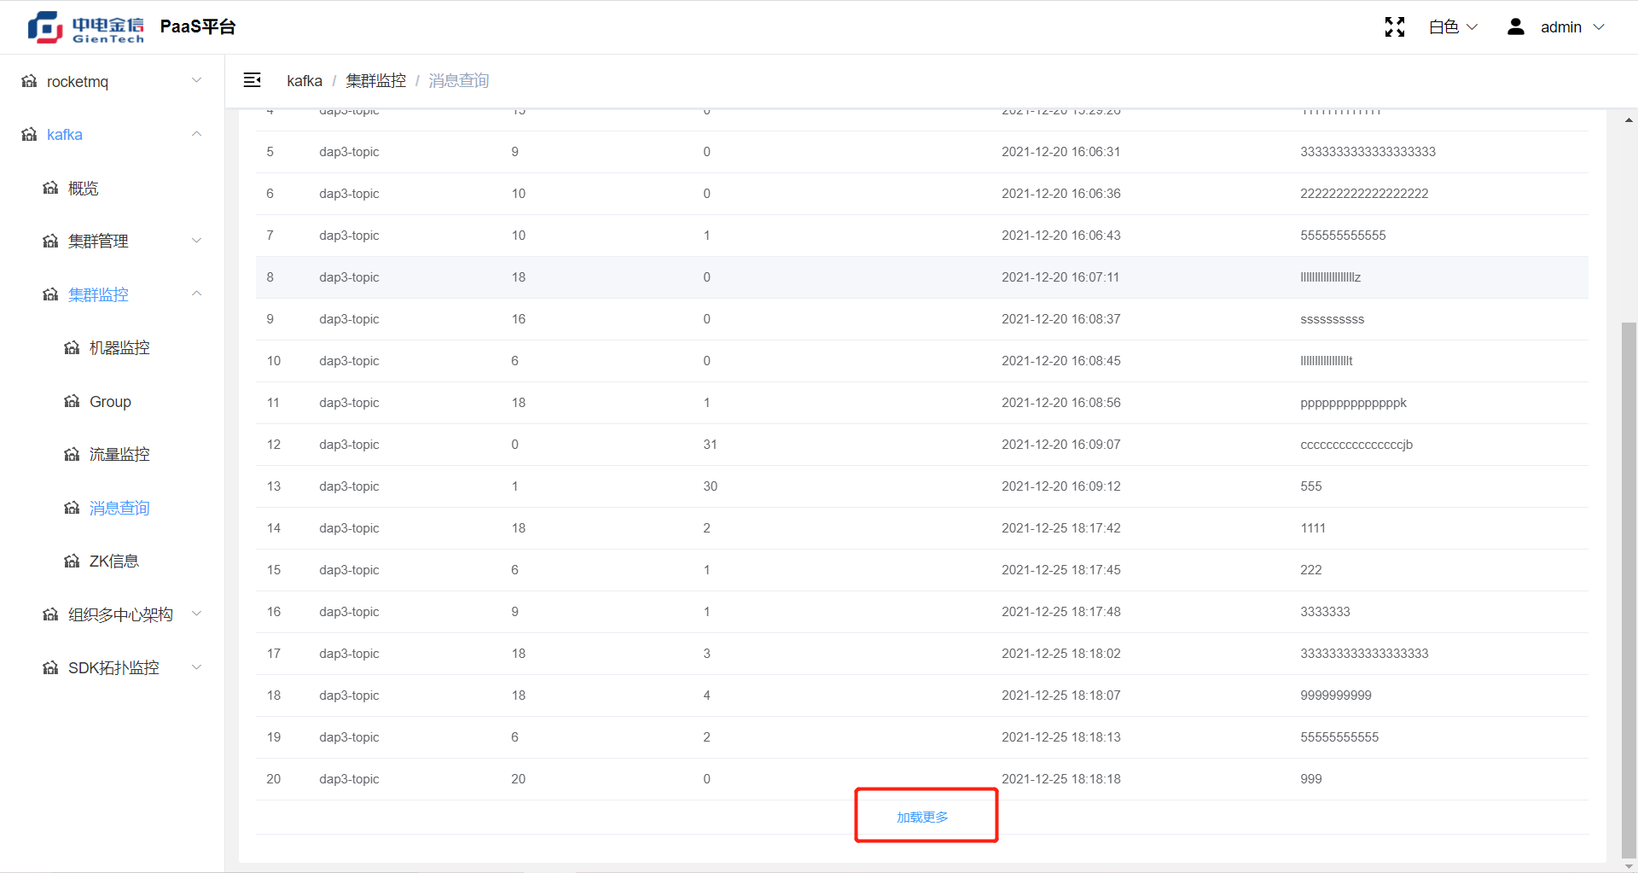

##### Zk信息

操作：选择集群搜索集群对应的zookeeper信息

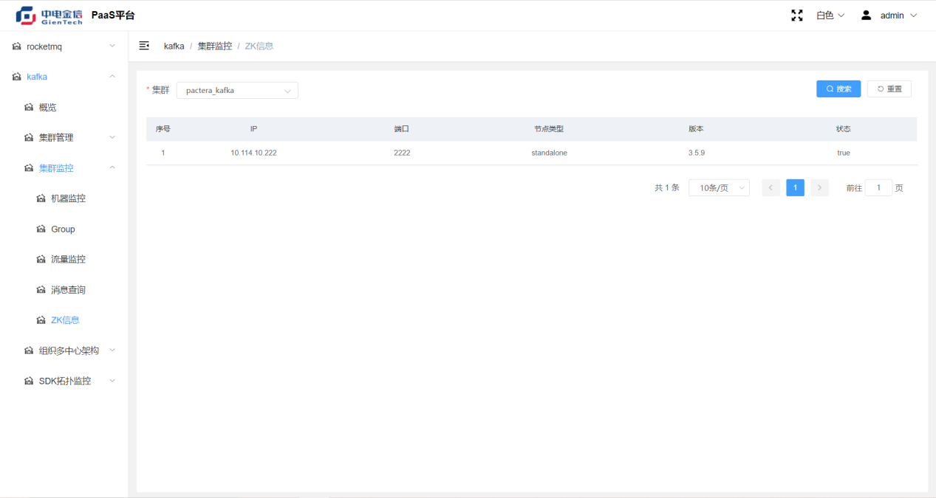

#### 组织多中心架构

##### 编辑

操作：点击编辑按钮修改多中心架构

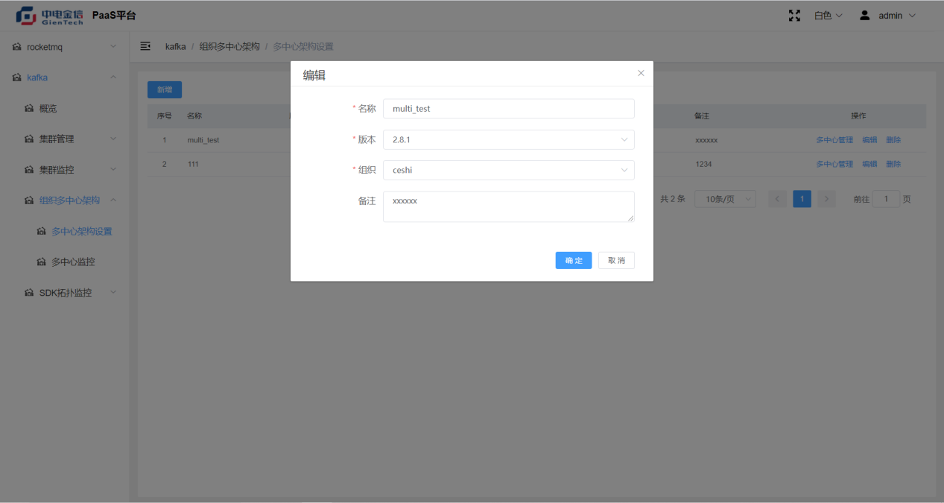

##### 删除

操作：点击删除按钮，删除对应架构信息

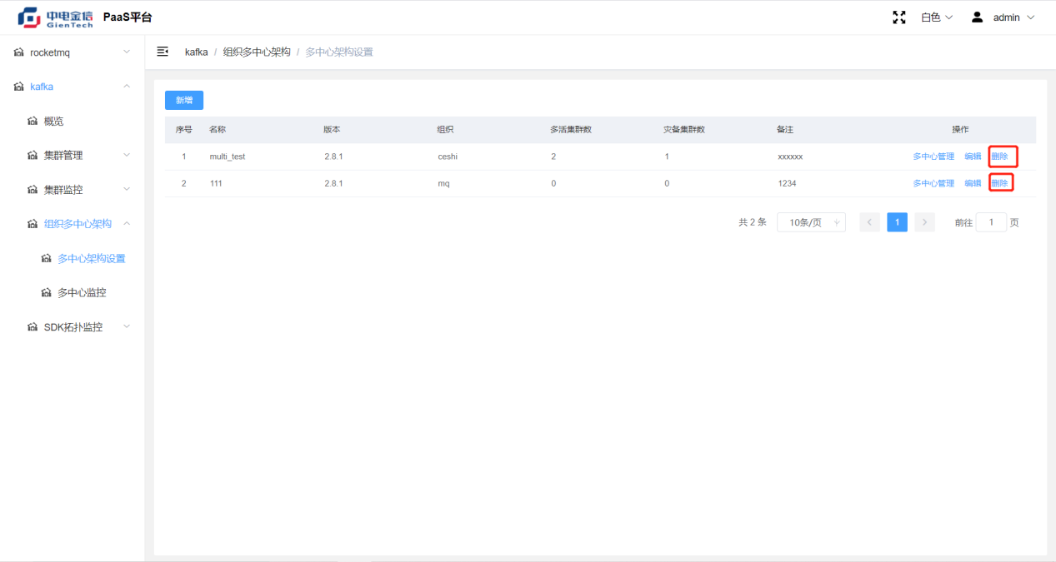

##### 多中心管理

操作：点击多中心架构按钮操作管理对应明细

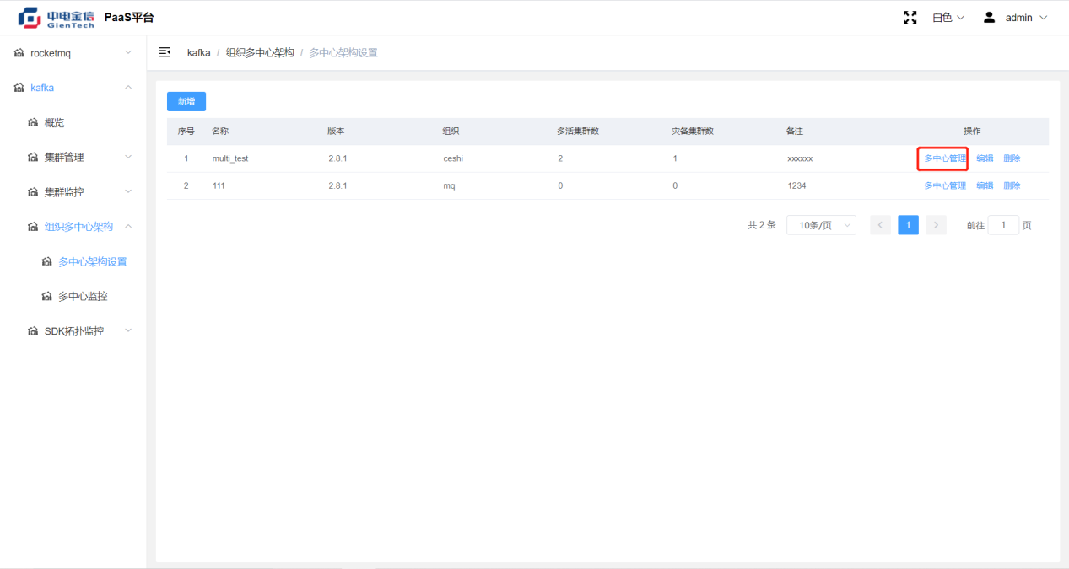

##### 添加多活集群

操作：点击添加多活集群按钮，选择机房、集群，点击确定新增多活机房

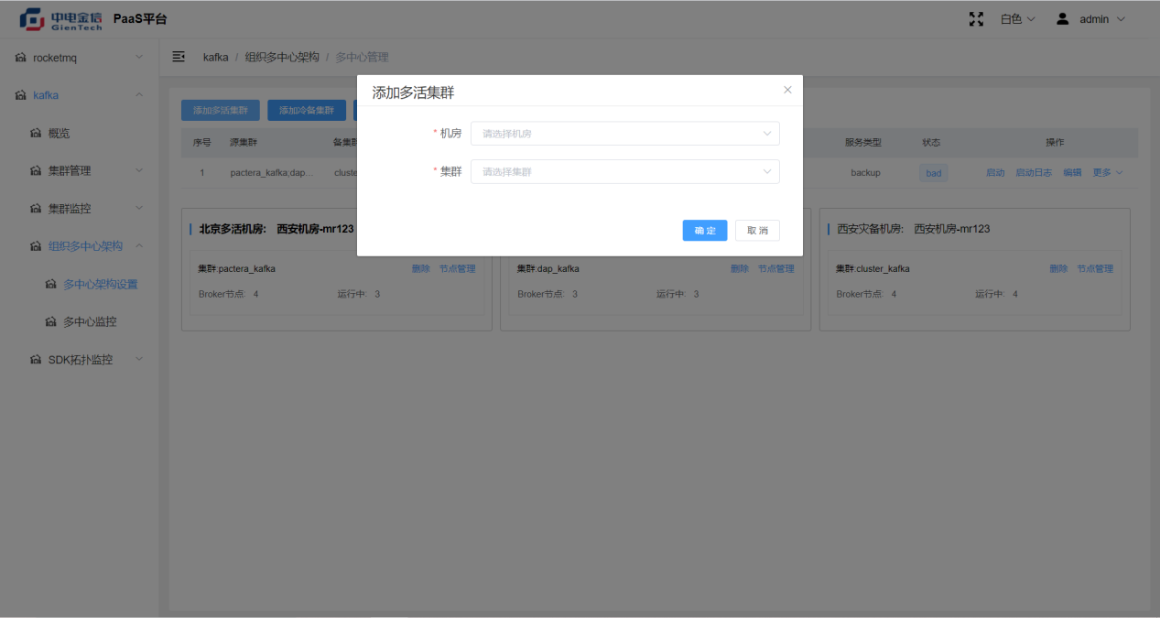

##### 添加冷备集群

操作：点击添加冷备集群按钮，填写机房、集群，点击确定新增冷备机房

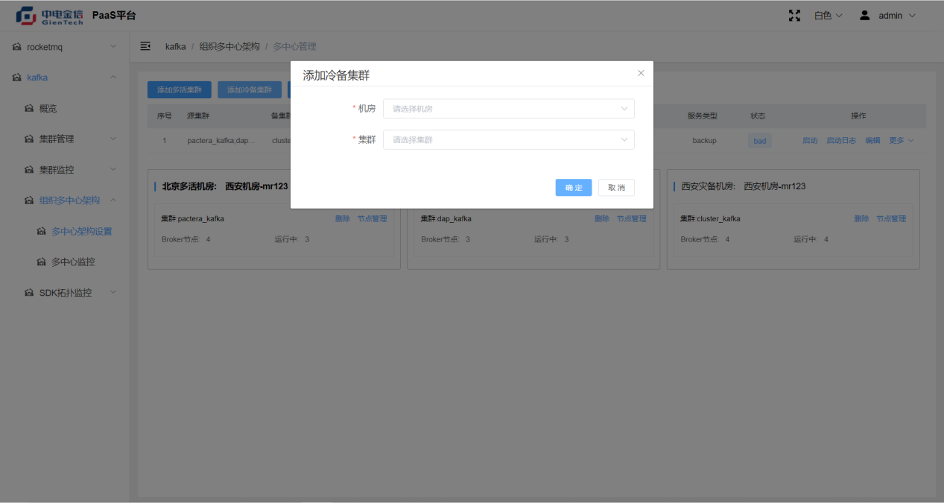

##### 生成多活灾备服务

操作：点击生成多活灾备服务，填写参数，确定完成新增

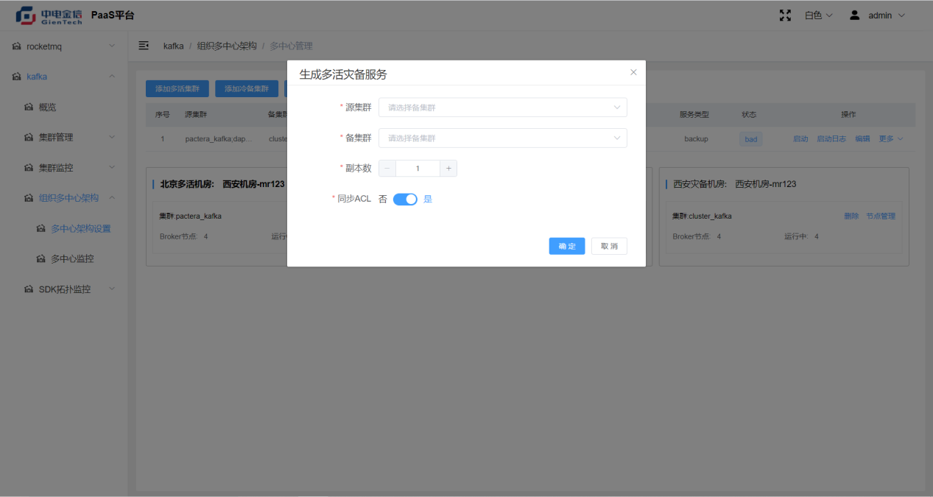

##### 生成冷备灾备服务

操作：点击生成冷备服务，填写参数，确定完成新增

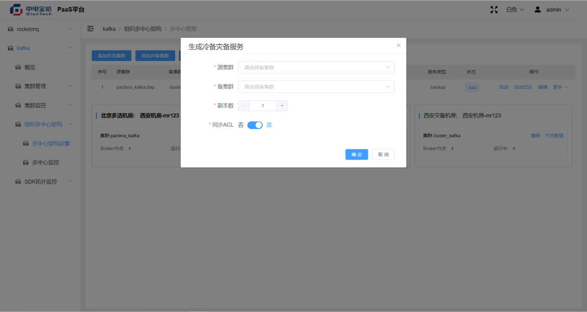

##### 启动数据备份服务

操作：点击启动按钮，启动服务数据备份

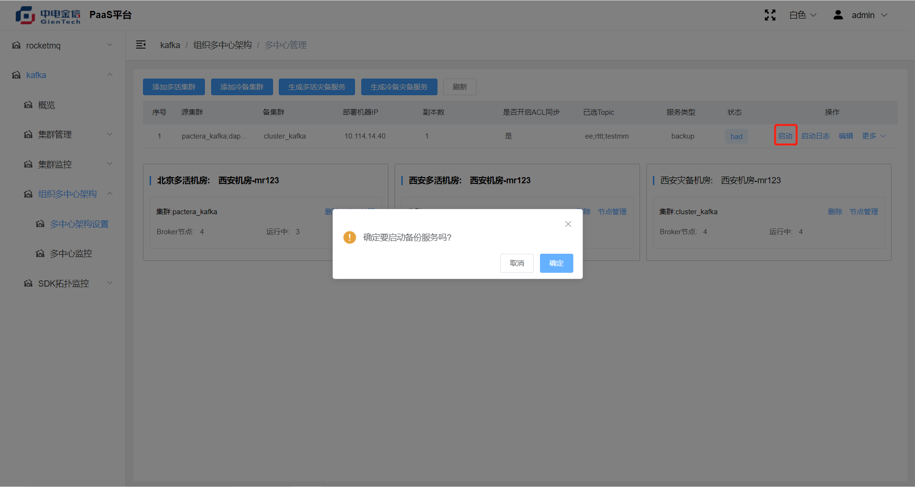

##### 启动日志查看

操作：点击启动日志按钮，查看服务启动日志明细

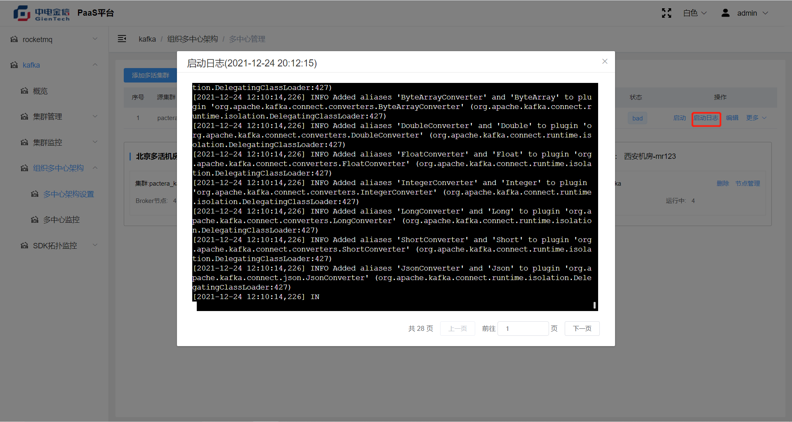

1.3.7编辑

操作：点击编辑，修改对应服务信息，确定保存

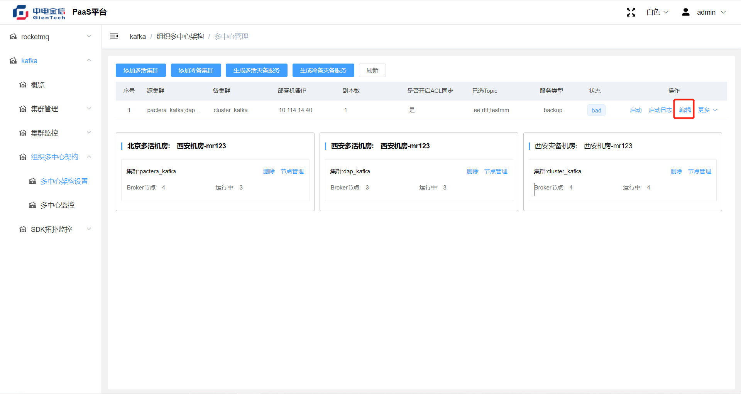

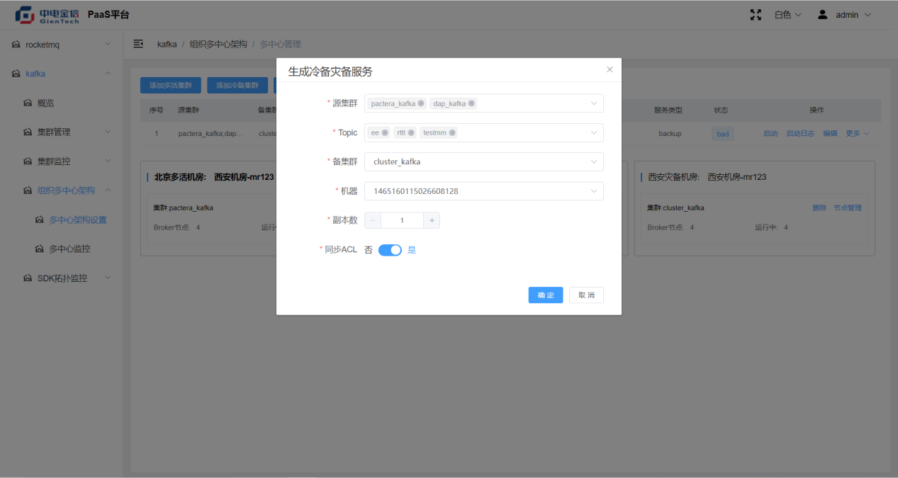

1.3.8删除备份节

操作：选择更多，点击删除按钮，删除对应服务

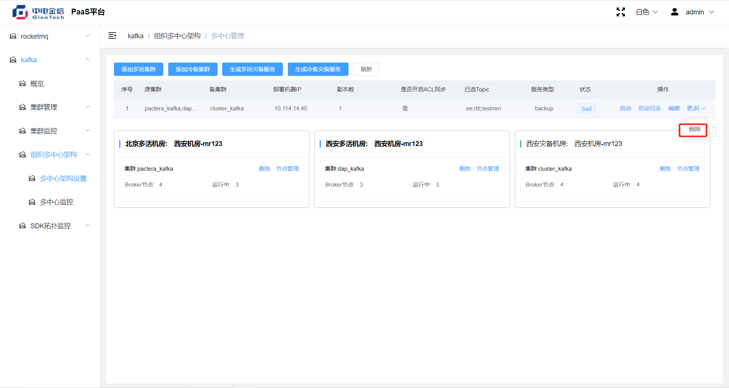

1.3.9删除多活机房

操作：点击删除按钮，删除对应机房

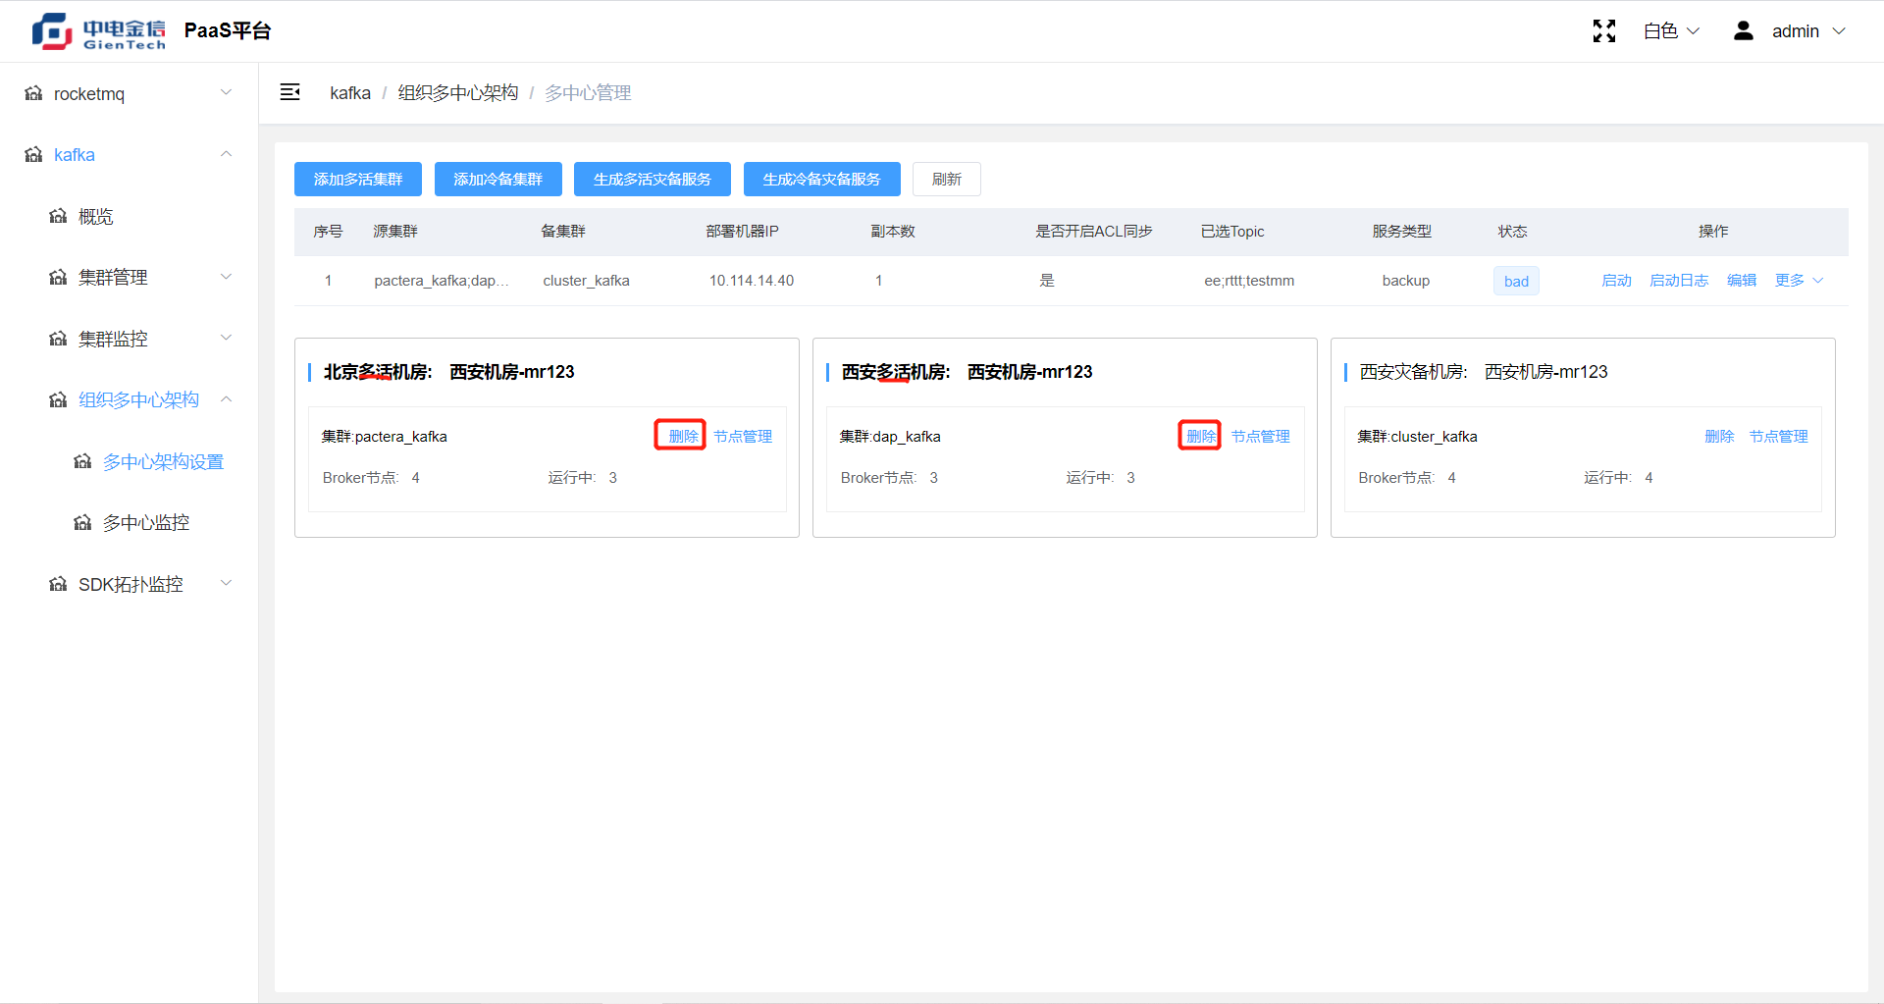

1.3.10删除灾备机房

操作：点击删除按钮，删除对应机房

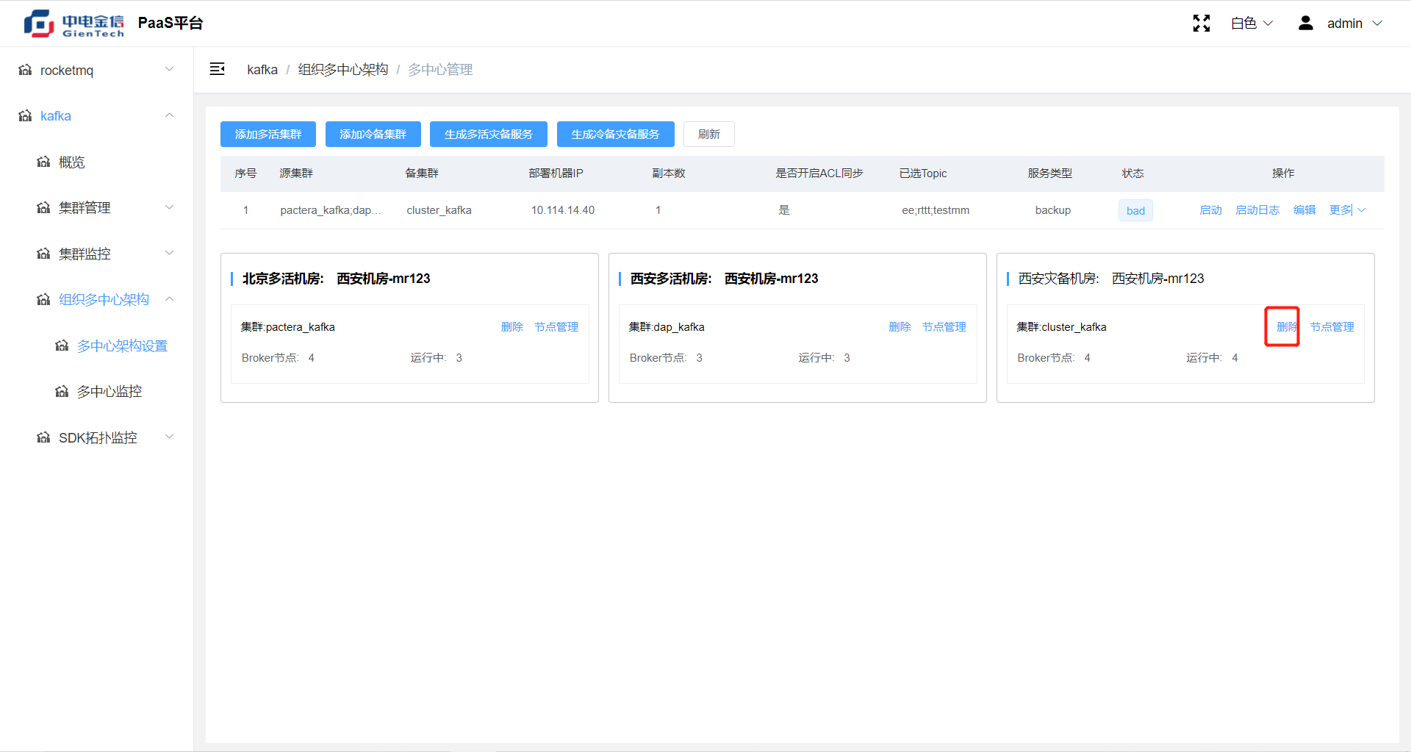

#### 多中心监控

操作：选择架构，查看监控信息

